

جامعة ميد أوشن
كلية الإعلام والتسويق
ماجستيرالإعلام الرقمي

دور الاستراتيجيات الفعالة لوسائل التواصل الاجتماعي في الدبلوماسية الرقمية: دراسة ميدانية
The Role of Effective Social Media Strategies in Digital Diplomacy: A Field Study

إعداد الباحث
محمد نعمان الفياض
إشراف
د. مايهتاب ماهر الرافعي
2024م

ملخص الدراسة
الأهداف
يهدف هذا البحث إلى دراسة دور استراتيجيات وسائل التواصل الاجتماعي في تعزيز الدبلوماسية الرقمية، وكيفية استفادة الدول والمؤسسات من هذه الأدوات لتحسين العلاقات الدولية، تسهيل التواصل بين الشعوب، وزيادة الوعي بالقضايا العالمية. كما يستعرض البحث التحديات التي قد تواجه الدول والمؤسسات عند تنفيذ استراتيجيات الدبلوماسية الرقمية، مثل الأمن السيبراني، الأمية الرقمية، والتنوع الثقافي، بالإضافة إلى التحديات المتعلقة بالمعلومات المظللة أو المزيفة. يقدم البحث حلولًا لتجاوز هذه التحديات وتعزيز فعالية التواصل الرقمي.
المنهجية
اعتمد البحث على منهجية ميدانية تتضمن مقابلات مع أكاديميين، دبلوماسيين، ومتخصصين في الاتصال والإعلام، بالإضافة إلى استبانة موجهة لمجموعة من المطلعين في هذا المجال.
النتائج
أظهرت النتائج أن وسائل التواصل الاجتماعي هي أداة مؤثرة في الدبلوماسية الرقمية، لكن هناك تحديات كبيرة مثل الأمن السيبراني والتنوع الثقافي، بالإضافة إلى التحديات المتعلقة بالمعلومات المضللة.
التوصيات
بناءً على هذه النتائج، تم تقديم توصيات لتحسين استراتيجيات الدبلوماسية الرقمية وتعزيز التعاون بين المجتمعات، المؤسسات، والدول لتحقيق أهداف التواصل الرقمي الفعّال.

Study Abstract
Objectives
This research aims to examine the role of social media strategies in enhancing digital diplomacy and how countries and institutions can leverage these tools to improve international relations, facilitate communication between peoples, and raise awareness of global issues. The study also explores challenges faced by countries and institutions when implementing digital diplomacy strategies, such as cybersecurity, digital illiteracy, cultural diversity, and the challenges related to disinformation or fake news. The study proposes solutions to overcome these challenges and enhance the effectiveness of digital communication.
Methodology
The research employs a field study methodology, including interviews with academics, diplomats, and specialists in communication and media, along with a survey directed at a group of informed individuals in this field.
Results
The findings reveal that social media is a powerful tool in digital diplomacy, but significant challenges exist, such as cybersecurity, cultural diversity, and the challenges related to disinformation.
Recommendations
Based on these results, recommendations are provided to improve digital diplomacy strategies and enhancing cooperation between communities, institutions, and countries to achieve the goals of effective digital communication
الكلمات المفتاحية
الدبلوماسية الرقمية، وسائل التواصل الاجتماعي، الأمن السيبراني، الأمية الرقمية، التواصل الرقمي، التحديات الثقافية.
Keywords
Digital Diplomacy, Social Media, Cybersecurity, Digital Illiteracy, Digital Communication, Cultural Challenges.

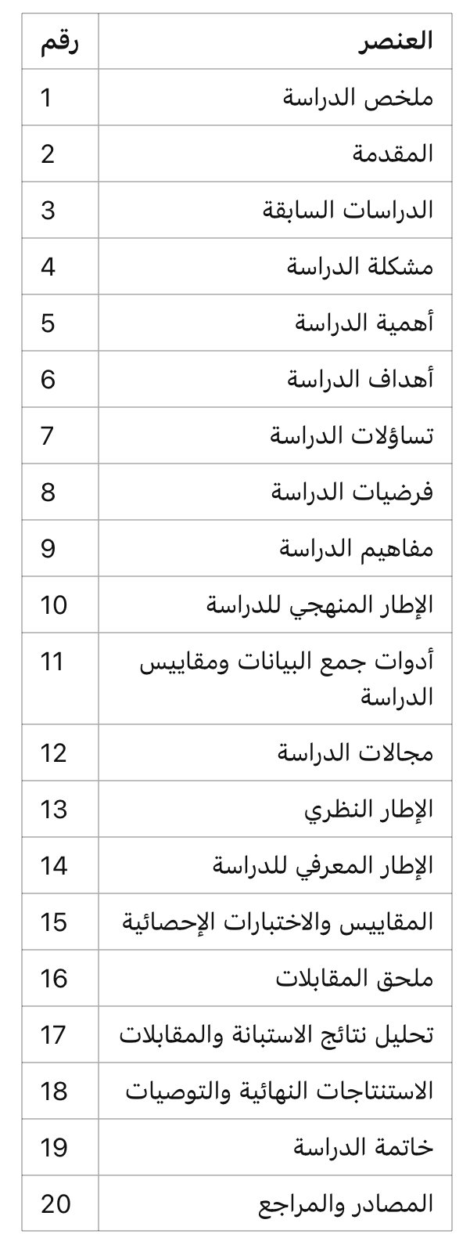

المقدمة

إن التواصل بين الشعوب والأمم كان وما زال أحد العوامل الأساسية التي ساهمت في تشكيل التاريخ والعلاقات الدولية. عبر العصور، شهدت أساليب هذا التواصل تطورًا ملحوظًا، حيث بدأ من التبادلات الشفوية والكتابات القديمة، مرورًا بالدبلوماسية التقليدية التي كانت تُعقد في المجالس والمفاوضات الرسمية، وصولاً إلى المرحلة الراهنة التي تميزت بتقنيات التواصل الحديثة. ومع بزوغ عصر التكنولوجيا الرقمية، أصبحت مواقع التواصل الاجتماعي إحدى الآليات الرئيسية للدبلوماسية الرقمية، حيث توفر منصة سريعة وفعالة للتفاعل بين الدول والمجتمعات. يمكن لهذه المواقع أن تعزز الفهم المتبادل، وتفتح قنوات للحوار بين الثقافات المختلفة، مما يسهم في تعزيز السلام والتعاون الدولي.

في عصر تتزايد فيه أهمية التكنولوجيا الرقمية في حياتنا اليومية، لم تعد الدبلوماسية تقتصر على الاجتماعات الرسمية والزيارات الدبلوماسية التقليدية، بل أصبحت تتخذ أشكالاً جديدة تعكس التغيرات السريعة في عالمنا المعاصر. تلعب الدبلوماسية الرقمية دوراً حيوياً في تعزيز التواصل بين الدول والشعوب، حيث تُستخدم وسائل التواصل الاجتماعي والمنصات الرقمية لتعزيز الفهم المتبادل وتبادل المعلومات بشكل أكثر شفافية وسرعة. في هذا السياق، يتعين على الدول والمجتمعات الدولية أن تتبنى استراتيجيات فعالة تعكس توجهات العصر الرقمي، مما يفتح المجال أمام تحقيق أهداف سياسية واقتصادية وثقافية متنوعة.

تعود أصول الدبلوماسية الرقمية إلى بدايات القرن الواحد والعشرين، حيث بدأت الدول في استخدام الإنترنت والتكنولوجيا الرقمية لتعزيز قدراتها الدبلوماسية. وقد أسهمت هذه الثورة في تغيير طريقة عمل الدبلوماسيين، مما أتاح لهم فرصة التواصل مع الجمهور وتبادل المعرفة بشكل أفضل. ومع ذلك، فإن هذا التوجه يترافق مع تحديات جديدة تتطلب من الدبلوماسيين والممارسين في المؤسسات والمنظمات الدولية، بما في ذلك الأمم المتحدة، تطوير مهاراتهم وقدراتهم للتعامل مع المعلومات الرقمية والموثوقية في العالم الافتراضي (فودة، 2023).
علاوة على ذلك، تسعى بعض الدول إلى استخدام المنصات الرقمية بطرق مبتكرة، كما فعلت السويد عندما افتتحت أول سفارة افتراضية لها عام 2007 على منصة “سكند لايف”، (Spiegel, 2007). كما كانت الدنمارك أول دولة تُنشئ تمثيلاً دبلوماسياً رسمياً للتواصل مع شركات التكنولوجيا الكبرى، في دلالة على تأثير هذه الشركات (Satariano, 2019). وبالنظر إلى دور الأمم المتحدة، فقد قامت بتنظيم 1200 مؤتمر دولي عبر الإنترنت منذ بداية الجائحة، مما يوضح التحول الجذري في آليات الدبلوماسية الرقمية الدولية (Hoffman, 2021).
إن فهم الدبلوماسية الرقمية في هذا السياق يعكس أهمية إعادة صياغة الاستراتيجيات الدبلوماسية لتلبية احتياجات العصر الحديث، مما يدفعنا إلى دراسة تأثير هذه الاستراتيجيات على الرأي العام ودور وسائل التواصل الاجتماعي في تشكيل العلاقات الدولية، خاصة في ظل تعدد صناع القرار وتنوع الفاعلين الدوليين.

الدراسات السابقة / باللغة العربية

1. دراسة طيايبة ساعد (2019) بعنوان: "مستقبل الممارسة الدبلوماسية في ظل العصر الرقمي".
هدفت هذه الدراسة إلى استكشاف مستقبل الممارسة الدبلوماسية في ظل العصر الرقمي، مع التركيز على التحولات التي أحدثتها التكنولوجيا في إدارة العلاقات الدولية.
تناولت هذه الدراسة مشكلة تغيّر أدوات وأساليب الدبلوماسية التقليدية بفعل التطور التكنولوجي السريع، وتأثير هذه التحولات على العمليات الدبلوماسية.

تمحورت هذه الدراسة حول نظرية القوة الناعمة، مؤكدةً على أهمية الدبلوماسية الرقمية كأداة لتعزيز التواصل المباشر بين الدول والشعوب. كما استعرضت التحديات والفرص التي توفرها الثورة الرقمية، مسلطةً الضوء على دور وسائل التواصل الاجتماعي والتقنيات الحديثة في تعزيز المصداقية وفعالية الدبلوماسية العامة.

و استخلصت هذه الدراسة عددًا من النتائج العامة، وهي:
- تُعتبر الدبلوماسية الرقمية وسيلة فعالة لتوسيع نطاق التفاعل الدولي وتقليل الفجوة بين الحكومات والمواطنين.
- تُمكّن الدول من معالجة القضايا العالمية بسرعة وفعالية أكبر.
- تساهم الاستراتيجيات الرقمية في تعزيز صورة الدول الذهنية لدى الرأي العام العالمي، وهو ما يعد ضرورة ملحة في عالم سريع التغير.

أوصت الباحثة بأهمية استثمار الدول في المواطن كدبلوماسي جديد، وتعزيز استخدام الوسائل الرقمية في تطوير الدبلوماسية العامة لمواكبة تحديات العولمة.

2. دراسة عائشة بوعشيبة وخيرة ويفي (2019) بعنوان: "الدبلوماسية الرقمية وبناء الصور الذهنية عبر وسائل التواصل الاجتماعي: دراسة لبعض التجارب العالمية".

هدفت هذه الدراسة إلى استكشاف تأثير الدبلوماسية الرقمية على بناء الصور الذهنية للدول عبر منصات التواصل الاجتماعي. تناولت الدراسة كيفية استخدام الدول لهذه المنصات للتواصل مع الجمهور الخارجي وتعزيز علاقاتها الدبلوماسية، مع التركيز على أهمية التفاعل المباشر والمستمر مع الجماهير.

تمحورت هذه الدراسة حول تحليل عدة تجارب دولية، منها تجربة فرنسا والاتحاد الأوروبي، لتوضيح كيفية استغلال هذه الدول للأدوات الرقمية لتعزيز مصالحها الثقافية والسياسية والاقتصادية. كما سلطت الدراسة الضوء على التحديات والمخاطر المرتبطة باستخدام الدبلوماسية الرقمية، مثل انتشار المعلومات المغلوطة والتضليل، وتأثير هذه الظواهر على السمعة العالمية للدول.
واستخلصت هذه الدراسة عددًا من النتائج العامة،
وهي:
1. تأثير وسائل التواصل الاجتماعي على الدبلوماسية: تبرز الدراسة دور وسائل التواصل الاجتماعي كأداة فعالة في تحسين التواصل بين الدول والجمهور، إذ تسهم في بناء صورة إيجابية عن الدول من خلال تعزيز الرسائل الدبلوماسية وزيادة التفاعل المباشر مع المواطنين
2. استراتيجيات الاتحاد الأوروبي: تسلط الدراسة الضوء على كيفية استخدام الاتحاد الأوروبي للدبلوماسية الرقمية لتعزيز الثقافة الأوروبية وتوسيع نطاق الحوار مع الجمهور الخارجي.
3. التحديات المرتبطة بالدبلوماسية الرقمية: تتناول الدراسة المخاطر المحتملة المرتبطة بالاستخدام غير المسؤول لوسائل التواصل الاجتماعي، مثل انتشار المعلومات المغلوطة والتضليل، مما يستدعي ضرورة وضع استراتيجيات فعّالة لضمان الاستخدام الأمثل لهذه الوسائل في المجال الدبلوماسي.

3. دراسة خديجة علي محمد المزروعي (2019). بعنوان: " دور الدبلوماسية الرقمية في سياسة الإمارات الخارجية: الاستراتيجيات، التحديات والفرص".
هدفت هذه الدراسة إلى استكشاف دور الدبلوماسية الرقمية في تعزيز سياسة الإمارات الخارجية من خلال تحليل الاستراتيجيات المتبعة، والتحديات التي تواجهها، والفرص المتاحة. تناولت هذه الدراسة مشكلة تأثير العوامل التكنولوجية والاجتماعية على تنفيذ السياسة الخارجية للإمارات، وذلك في سياق سريع التغير نتيجة للعولمة والتطورات الرقمية.

تمحورت هذه الدراسة حول نظرية الدبلوماسية الرقمية كوسيلة جديدة لتعزيز العلاقات الدولية والتفاعل مع الجمهور العالمي. وقد استندت الدراسة إلى مجموعة من المنهجيات، بما في ذلك المقابلات الشخصية مع دبلوماسيين وباحثين، لتجميع بيانات ثرية حول كيفية استخدام الإمارات لهذه الأدوات الرقمية في سياستها الخارجية.

و استخلصت هذه الدراسة عددًا من النتائج العامة، وهي:
1. أن الدبلوماسية الرقمية تلعب دورًا حيويًا في تعزيز الصورة العالمية للإمارات، حيث تسهم في بناء علاقات استراتيجية مع الدول الأخرى
2. أن استخدام وسائل التواصل الاجتماعي مثل تويتر وفيسبوك وإنستغرام يساعد في تحقيق الشفافية والمشاركة العامة، مما يعكس الاستجابة الفعالة للاحتياجات المتغيرة للمواطنين.
3. أن هناك تحديات تواجه الدبلوماسية الرقمية في الإمارات، بما في ذلك القضايا المتعلقة بالخصوصية والأمان السيبراني
كما أظهرت النتائج أن هناك فرصًا كبيرة يمكن استغلالها لتعزيز فعالية الدبلوماسية الرقمية، مثل تطوير بنية تحتية قوية وتقنيات حديثة مثل الجيل الخامس (5G)، مما سيساهم في تحسين الاتصال والتفاعل مع الجمهور.

بناءً على هذه النتائج، أوصت الدراسة بضرورة توجيه الجهود نحو تدريب الدبلوماسيين على استخدام الأدوات الرقمية بشكل فعال، وتوسيع نطاق الوصول إلى هذه الأدوات لفئات أوسع من المجتمع. في الختام، تؤكد هذه الدراسة على أهمية الدبلوماسية الرقمية كأداة استراتيجية لتعزيز سياسة الإمارات الخارجية وتعزيز مكانتها على الساحة الدولية.

4. دراسة نجم عبد خلف (2020) بعنوان: "الإعلام الرقمي والدبلوماسية العامة في الدول العربية: دراسة تحليلية على حسابات وزارات الخارجية العربية على تويتر للفترة من 1 ديسمبر 2019 حتى 31 يناير 2020".
هدفت هذه الدراسة إلى تحليل توظيف وزارات الخارجية العربية لمنصة “تويتر” كأداة لدعم الدبلوماسية العامة خلال فترة محددة. تناولت هذه الدراسة مشكلة ضعف التواصل الفعال بين وزارات الخارجية العربية والجمهور الدولي على المنصات الرقمية، وأهمية تطوير استراتيجيات تواصلية مبتكرة تواكب التطورات الحديثة.
تمحورت هذه الدراسة حول المنهج الوصفي التحليلي، حيث تم فحص 13 حساباً لوزارات الخارجية في الدول العربية من خلال تحليل 3396 تغريدة. واستخلصت هذه الدراسة عدداً من النتائج العامة وهي:
- تصدرت وزارة خارجية المملكة العربية السعودية المرتبة الأولى من حيث عدد التغريدات، تلتها الخارجية الإماراتية والقطرية.
- كانت القضايا ذات الاهتمام المشترك هي الأكثر تداولاً، مع ظهور بارز للمواضيع البروتوكولية والأمنية، بينما كانت الموضوعات القانونية والتنظيمية الأقل انتشاراً.
- ظهر أن الاجتماعات والمؤتمرات هي الأنشطة الأكثر شيوعاً ضمن النشاطات الاتصالية.
- استُخدمت استراتيجية الإعلام بشكل أكبر، تليها استراتيجية التعاون، في حين كانت استراتيجية النصح والإرشاد الأقل استخداماً.
- تم توجيه الرسائل بشكل أساسي إلى الجمهور الدولي الرسمي، مع وجود ضعف في تفاعل المتابعين مع المحتوى المنشور.
- كانت اللغة العربية هي الأكثر استخداماً، تليها اللغة الإنجليزية.
أوصت الدراسة بضرورة تعزيز التفاعل مع المتابعين وفتح حوار فعّال، بالإضافة إلى تحسين المحتوى ليعبر عن القضايا المشتركة للدول العربية. تؤكد الدراسة على أهمية الإعلام الرقمي في تعزيز الحضور الدبلوماسي العربي وإبراز الهوية الوطنية، مما يساهم في بناء سمعة إيجابية على الساحة الدولية.

5. دراسة حسيبة معوش، هادية يحياوي (2021) بعنوان: "جائحة كوفيد-19 وحتمية التحول نحو الدبلوماسية الرقمية".
هدفت هذه الدراسة إلى استكشاف تأثير جائحة كوفيد-19 على الدبلوماسية الرقمية ودور الدول في اعتماد تقنيات الاتصال الحديثة لتعزيز سياستها الخارجية أثناء الأزمات. تناولت هذه الدراسة مشكلة كيفية تحول الدبلوماسية التقليدية إلى رقمية، حيث أثبتت هذه التحولات فعاليتها في تقديم الخدمات القنصلية وتعزيز الصورة الوطنية ومكافحة الأخبار المضللة.
تمحورت هذه الدراسة حول نظرية التأثير المتبادل بين الأزمات والدبلوماسية الرقمية، حيث أظهرت “دراسة دبلوماسية تويتر” لعام 2020 أن 91 رئيس دولة وحكومة استخدموا تويتر لتقديم المعلومات وتحفيز المواطنين على اتخاذ إجراءات وقائية. كما ناقشت الدراسة تأثير الجائحة على اجتماعات الأمم المتحدة، مما أبرز أهمية الدبلوماسية الرقمية في الحفاظ على استمرارية التواصل.
واستخلصت هذه الدراسة عددًا من النتائج العامة، وهي: ضرورة دمج الدبلوماسية التقليدية مع الرقمية لتحقيق أهداف السياسة الخارجية بفعالية أكبر، وتطوير تقنيات رقمية آمنة وتدريب الدبلوماسيين. كما أظهرت أن الدبلوماسية الرقمية تعزز من قدرة الدول على مواجهة التحديات، مع التأكيد على الحاجة لوضع أطر قانونية لحماية المعلومات في الفضاء السيبراني.

6. دراسة نوال مغزيلي وسمية أوشن (2021) بعنوان: "الدبلوماسية في ظل هيمنة الفضاء الإلكتروني: بين واقع الممارسة التقليدية وحتمية التوجه الرقمي".
هدفت هذه الدراسة إلى استكشاف التأثيرات العميقة للتكنولوجيا الرقمية على ممارسات الدبلوماسية التقليدية. تناولت هذه الدراسة مشكلة تفاعل الدول مع هذه التحولات في سياق عالم متزايد الترابط عبر الفضاء الإلكتروني، وأشارت إلى أهمية فهم العلاقة بين الدبلوماسية التقليدية والتكنولوجيا الحديثة في تشكيل السياسات الخارجية والعلاقات الدولية.

تمحورت هذه الدراسة حول تحليل التأثيرات التكنولوجية من خلال تناول كيفية تأثير وسائل الإعلام والاتصال الحديثة، خصوصًا الإنترنت ووسائل التواصل الاجتماعي، على ديناميات العمل الدبلوماسي. تعتبر هذه الوسائل ضرورية لتسهيل التواصل بين الدول وتمكين المواطنين من المشاركة الفعالة في السياسة الخارجية. سعت الباحثتان إلى توضيح كيفية انتقال الدبلوماسية من النموذج التقليدي الذي يعتمد على الاجتماعات الشخصية والتفاوض المباشر إلى نموذج رقمي يستخدم أدوات تكنولوجية جديدة، مما يشمل تعزيز اللقاءات الافتراضية كبديل للتفاعل المباشر.

أشارت الدراسة إلى التحديات التي تواجه الدبلوماسية الرقمية، مثل المخاطر الأمنية المتعلقة بالقرصنة وصعوبة الحفاظ على خصوصية المعلومات. حيث أكدت على ضرورة وجود إطار قانوني دولي ينظم هذه الممارسات لتفادي الأضرار التي قد تلحق بالعلاقات الدولية. كما تناولت الدراسة دور وباء كورونا، حيث أبرزت كيف أن الجائحة قد عجلت التحول نحو الدبلوماسية الرقمية بسبب القيود المفروضة على التنقل والاجتماعات الشخصية، مما أثر على عملية اتخاذ القرار والسياسات الدولية.

واستخلصت هذه الدراسة عددًا من النتائج العامة، وهي:

• تزايد الاعتماد على التكنولوجيا في مجالات السياسة الخارجية.
• ضرورة تعزيز الأمن السيبراني وتطوير مهارات الدبلوماسيين في التعامل مع أدوات التكنولوجيا الحديثة.
• ضمان مشاركة أوسع للجمهور في العملية الدبلوماسية.

وبإجمالها، تعتبر هذه الدراسة دليلاً شاملاً حول كيفية التفاعل بين الدبلوماسية التقليدية والرقمية، حيث تؤكد أن الدبلوماسية الرقمية ليست بديلاً عن الممارسات التقليدية بل هي تعبير جديد عن كيفية تكييف الدبلوماسية مع العصر الرقمي، مما يعكس التحولات الجذرية في طبيعة العمل الدبلوماسي في عصر تكنولوجيا المعلومات والاتصالات.

7. دراسة خلود عبد الله ملياني، دعاء فتحي سالم (2022) بعنوان: "الاستراتيجيات الاتصالية للدبلوماسية الرقمية السعودية عبر موقع تويتر: دراسة في إطار ترسيخ مكانة المملكة كمركز لوجستي عالمي"
هدفت هذه الدراسة إلى استكشاف الاستراتيجيات الاتصالية التي تتبناها وزارة الخارجية السعودية في تعزيز الدبلوماسية الرقمية عبر موقع تويتر، كأحد أهم وسائل التواصل الاجتماعي في العصر الرقمي. تناولت هذه الدراسة مشكلة تفاعل الوزارة مع الجمهور الخارجي وكيفية استخدامها لهذه المنصة لنقل الرسائل الرسمية وتشكيل صورة إيجابية عن المملكة أمام العالم. تمحورت هذه الدراسة حول نظرية الدبلوماسية الرقمية ونموذج الشبكة الاتصالية، حيث تسلط الضوء على كيفية تأثير هذه الاستراتيجيات في تعزيز مكانة المملكة كمركز لوجستي عالمي.
استخلصت هذه الدراسة عددًا من النتائج العامة، وهي:
1.اعتماد الوزارة على تويتر: أظهرت النتائج اعتماد وزارة الخارجية السعودية على تويتر كأداة رئيسية في ممارسة الدبلوماسية الرقمية، مما يعكس التوجه نحو استخدام وسائل التواصل الاجتماعي في تقديم المعلومات والتفاعل مع الجمهور.
2.المضامين الخاصة بالدبلوماسية الرقمية: تم تحديد المضامين التي تركز عليها الوزارة، والتي تشمل القضايا السياسية والاقتصادية والاجتماعية، وتظهر التوجه الإيجابي للمملكة تجاه القضايا العالمية.
3. طبيعة القضايا المطروحة: كشفت الدراسة عن تنوع القضايا والموضوعات التي تطرحها الوزارة على تويتر، بما في ذلك الشؤون الإقليمية والدولية، مما يعكس انفتاح المملكة على الحوار والتعاون.
4. الأنماط الاتصالية: أظهرت الدراسة الأنماط الاتصالية المستخدمة، والتي تعتمد على تفاعلية الجمهور وفتح مجال النقاش حول القضايا المهمة.
5 . تأثير الاستراتيجيات الاتصالية: تم الكشف عن تأثير الاستراتيجيات الاتصالية على تعزيز مكانة المملكة في الساحة الدولية، ورفع مستوى التفاعل الإيجابي مع المتابعين.

تعتبر هذه الدراسة مرجعًا مهمًا لفهم كيفية تطبيق الدبلوماسية الرقمية في السياق السعودي، وتوفير رؤية شاملة حول أفضل الممارسات التي يمكن أن تعزز من فعالية هذه الاستراتيجيات في المستقبل.

8. دراسة رامي لايقة (2023). بعنوان: "إيجابيات وسلبيات الدبلوماسية الرقمية"
هدفت هذه الدراسة إلى استكشاف إيجابيات وسلبيات الدبلوماسية الرقمية في سياق تطور التكنولوجيا وتأثيرها على العلاقات الدولية.
وتناولت هذه الدراسة مشكلة التحديات والمخاطر المرتبطة باستخدام التكنولوجيا في العمليات الدبلوماسية.
و تمحورت هذه الدراسة حول نظرية تأثير الدبلوماسية الرقمية على كيفية تفاعل الدول والمنظمات مع بعضها البعض.
و استخلصت هذه الدراسة عددًا من النتائج العامة وهي:
- قدرة الدبلوماسية الرقمية على تعزيز التواصل بين الدول، مما يسهم في الاستجابة السريعة للأزمات.
- إمكانية تأثير الآراء الشخصية للدبلوماسيين على المواقف الرسمية.
- خطر نشر المعلومات الخاطئة والأخبار المزيفة عبر وسائل التواصل الاجتماعي.
- تحديات الحفاظ على الخصوصية والأمن في ظل الاعتماد المتزايد على التكنولوجيا.
- توسيع نطاق الفاعلين الدوليين في الساحة الدبلوماسية، مما يتطلب استراتيجيات جديدة من الحكومات.
يمكن القول إن الدبلوماسية الرقمية تمثل أداة قوية لتعزيز العلاقات الدولية، لكنها تأتي مع مجموعة من التحديات والمخاطر التي يجب على الدول التعامل معها بحذر.

9. دراسة محمد حامد الغنام (2023). بعنوان: "الدبلوماسية الرسمية الرقمية وأثرها في العلاقات الدولية"
هدفت هذه الدراسة إلى استكشاف دور الدبلوماسية الرسمية الرقمية في تشكيل العلاقات الدولية وتأثيرها على التفاعلات بين الدول.
تناولت هذه الدراسة مشكلة الافتقار إلى فهم شامل لكيفية استخدام الحكومات للأدوات الرقمية في سياستها الخارجية، مع التركيز على التحديات والفرص التي تتيحها هذه الأدوات في تعزيز التفاعل الدبلوماسي.
تمحورت هذه الدراسة حول نظرية الدبلوماسية الرقمية، التي تدرس كيفية تأثير التقنيات الحديثة ووسائل التواصل الاجتماعي على ممارسات السياسة الخارجية وعمليات صنع القرار الدبلوماسي.
و استخلصت هذه الدراسة عددًا من النتائج العامة، وهي:
1.الدبلوماسية الرقمية تعزز من القدرة على التواصل الفوري والفعال بين الدول
2. هناك حاجة لتطوير استراتيجيات رقمية واضحة ضمن السياسة الخارجية لتعظيم الفوائد المحتملة.
3. استخدام وسائل التواصل الاجتماعي يمكن أن يعزز من صورة الدولة ويسهم في تشكيل الرأي العام العالمي.
4. تبرز التحديات المرتبطة بالخصوصية والأمن السيبراني كعوامل مؤثرة على فعالية الدبلوماسية الرقمية.

10. دراسة آية محمود عبد الفتاح (2024) بعنوان: "مقاربة للدبلوماسية الرقمية والعلاقات الدولية"
هدفت هذه الدراسة إلى استكشاف دور الدبلوماسية الرقمية وتأثيرها على العلاقات الدولية. تناولت الدراسة مشكلة كيفية تأثير التقنيات الرقمية على الأساليب التقليدية للدبلوماسية وكيفية استجابة الدول لهذا التغيير.
تمحورت هذه الدراسة حول نظرية الدبلوماسية الرقمية، حيث أشارت إلى أنها تتجاوز استخدام الأدوات التكنولوجية الجديدة، لتتضمن أيضًا أشخاصًا وفاعلين غير حكوميين يساهمون في تشكيل السياسة الخارجية. وقد اعتبرت الدبلوماسية الرقمية ظاهرة معقدة تتطلب فهمًا عميقًا لتأثيراتها المتعددة.
استخلصت هذه الدراسة عددًا من النتائج العامة، منها أن الدبلوماسية الرقمية تساهم في خلق آفاق جديدة للتواصل بين الدول، مما يسهل التفاعل المباشر مع الجماهير ويعزز من مشاركة الرأي العام في صنع القرار. كما أكدت الدراسة على وجود تحديات تتعلق بالتحكم في المعلومات وضمان مصداقيتها، وهو ما يطرح تساؤلات حول كيفية إدارة البيانات في الفضاء الرقمي.
بالإضافة إلى ذلك، أظهرت النتائج أن الدول التي تتبنى استراتيجيات دبلوماسية رقمية فعّالة يمكن أن تعزز من نفوذها على الساحة الدولية، ولكنها تواجه أيضًا مخاطر تتعلق بالمخاطر الإلكترونية وتأثير الأخبار الزائفة. كما أشارت الدراسة إلى ضرورة تدريب الدبلوماسيين على استخدام هذه التقنيات بفعالية لتفادي المخاطر المحتملة.
تسلط هذه الدراسة الضوء على أهمية الدبلوماسية الرقمية كأداة جديدة يجب على الدول تبنيها لمواكبة التطورات العالمية، وتبرز الحاجة إلى فهم أعمق لآثارها على العلاقات الدولية.

الدراسات السابقة / باللغة الانجليزية

11. دراسة Aino Huxley
(2014) بعنوان:"(استكشاف الدبلوماسية الرقمية: حالة الميديتازيشن في وزارة الخارجية الفنلندية)".
Discovering Digital Diplomacy: The Case of Mediatization in the Ministry for Foreign Affairs of Finland"

هدفت هذه الدراسة إلى استكشاف تأثيرات الدبلوماسية الرقمية في وزارة الخارجية الفنلندية، مع التركيز على كيفية إدراك الوزارة لعملية الميديتازيش (mediatization) وتأثيرها على العمليات الدبلوماسية. تناولت هذه الدراسة مشكلة العلاقة بين الوسائط الرقمية والكيانات السياسية، وكيف تؤثر هذه العلاقة على أساليب التفاعل الدبلوماسي.

تمحورت هذه الدراسة حول نظرية الشبكات الفاعلة (Actor-Network Theory) التي تتيح فهم كيفية تكوين الشبكات بين مختلف الفاعلين، سواء كانوا بشرًا أو غير بشر. اعتمدت الدراسة على تحليل بيانات مستخلصة من مقابلات مع موظفين في وزارة الخارجية، مما ساعد على فهم كيفية تكيف الوزارة مع التغيرات التي تطرأ على المشهد الإعلامي العالمي.

استخلصت هذه الدراسة عددًا من النتائج العامة، وهي:
- استيعاب الوسائط الرقمية: وجدت الدراسة أن وزارة الخارجية الفنلندية تعترف بضرورة الوجود الرقمي كجزء طبيعي من تحول المجتمع. وقد أظهرت المقابلات أن الوزارة تعتبر الإنترنت وسيلة فعالة للتفاعل مع الجمهور وتعزيز صورتها العالمية.
2. تأثير السياق الثقافي والسياسي: أثبتت النتائج أن الفاعلين في الوزارة يأخذون في اعتبارهم السياق الثقافي والسياسي للدول المضيفة عند تفاعلهم عبر المنصات الرقمية. وهذا يوضح كيف أن الاستراتيجيات الرقمية ليست مجرد أدوات تقنية، بل هي مرتبطة بشكل وثيق بالعوامل الاجتماعية والسياسية.
3. تحديات الرقمنة: تم الإشارة إلى أن رغم الفوائد الكثيرة للتواجد الرقمي، إلا أن هناك تحديات كبيرة تواجه الوزارة، مثل إدارة المعلومات المضللة وتفكيك الرسائل في الفضاء الإلكتروني.
4. تطوير استراتيجيات فعالة: تتطلب الرقمنة فهمًا عميقًا للبيئات الاجتماعية والسياسية المتنوعة، مما يؤكد ضرورة تطوير استراتيجيات فعالة للتفاعل مع الجمهور.

12. دراسة Nadine Strauß, Sanne Kruikemeier, Heleen van der Meulen, Guda van Noort
(2015). بعنوان: "الدبلوماسية الرقمية في دول الخليج: الاتصال الاستراتيجي للسفارات الغربية على تويتر
Digital diplomacy in GCC countries: strategic communication of Western embassies on Twitter".

هدفت هذه الدراسة إلى تحليل دور الدبلوماسية الرقمية، من خلال استخدام تويتر، في تعزيز العلاقات العامة بين السفارات الغربية والدول الخليجية. وتناولت هذه الدراسة مشكلة التفاعل بين السفارات والجهات المستهدفة في منطقة الخليج، حيث تم التركيز على كيفية استخدام السفارات لهذه الوسيلة في تحقيق أهداف الدبلوماسية العامة.
تمحورت هذه الدراسة حول نظرية الدبلوماسية الرقمية، والتي تفترض أن وسائل التواصل الاجتماعي تعزز من قدرة الدول على التواصل مع شعوب الدول الأخرى بشكل مباشر. من خلال تحليل 4438 تغريدة صادرة عن 18 حسابًا رسميًا لسفارات ودبلوماسيين غربيين في دول مجلس التعاون الخليجي، تمكن الباحثون من تحديد الأنماط الرئيسية للتفاعل والمحتوى الذي يتم مشاركته.
واستخلصت هذه الدراسة عددًا من النتائج العامة، وهي:

- مستوى التواصل: أظهرت النتائج أن السفارات الغربية تتواصل بشكل مناسب عبر تويتر، حيث كانت التغريدات تحتوي على معلومات ذات صلة، مما يعكس شفافية مناسبة في التفاعل مع الجمهور.
- الإيجابية: تميزت التغريدات بنبرة إيجابية، مما يساهم في بناء صورة جيدة عن الدول المعنية في عيون المتابعين الخليجيين.
- نقص التفاعل الشخصي: بالرغم من الفوائد، أظهرت الدراسة أن السفارات تفتقر إلى أسلوب التواصل التفاعلي، مما يحرمها من فرصة التواصل الفعّال الذي يعزز من العلاقات الثنائية.
- شبكات التواصل: أظهرت التحليلات أن السفارات كانت تتواصل في الغالب مع مجموعة محدودة من الجهات، ما يعني ضرورة توسيع دائرة تواصلها مع فئات متنوعة من المجتمع.

بناءً على هذه النتائج، توصي الدراسة السفارات بتطوير استراتيجيات اتصال شاملة، وتوفير الموارد اللازمة لإدارة حساباتها بشكل فعّال. من خلال تعزيز التواصل التفاعلي والتشاركي، يمكن للسفارات تحسين مستوى الدبلوماسية الرقمية وتعزيز علاقاتها مع الجمهور في دول الخليج.

13. دراسة Elin Wihlborg
(2017) بعنوان: " طرق جديدة وفاعلون عندما تتحول الدبلوماسية إلى الرقمية - حملة الدبلوماسية الإلكترونية “Midwives4All”
New ways and actors when diplomacy goes digital - The e-Diplomacy Campaign ‘Midwives4All"

هدفت هذه الدراسة إلى استكشاف تأثير الدبلوماسية الرقمية من خلال حملة “Midwives4All” في تسليط الضوء على قضايا جديدة وممثلين غير تقليديين في الساحة الدبلوماسية.
تناولت هذه الدراسة مشكلة كيفية استخدام وزارة الخارجية السويدية (MFA) للأدوات الرقمية لتعزيز الحوار حول قضايا الصحة الإنجابية والممارسات التمريضية، مما يساعد في إدماج مواضيع عادةً ما تكون غائبة عن الأجندة الدبلوماسية.
تمحورت هذه الدراسة حول نظرية الدبلوماسية الرقمية ودورها في رفع الوعي حول قضايا الصحة الإنجابية، وكيف يمكن اعتبار هذه القضايا جزءًا من السياسات الخارجية.
واستخلصت هذه الدراسة عددًا من النتائج العامة، وهي:
- نجاح الحملة في توسيع نطاق جمهورها والتفاعل مع مجموعة متنوعة من الشركاء، بما في ذلك المنظمات غير الحكومية والممارسين الصحيين.
- أهمية التمريض كوسيلة لتحسين الصحة العامة والحد من وفيات الأمهات.
- تأثير الهيكل الشبكي للحملة على نجاحها، حيث تتيح الشراكات تبادل الأفكار والموارد.
- التحديات التي تواجهها الحملة، مثل نقص التفاعل من الجمهور على منصات التواصل الاجتماعي.
- دور الأدلة الطبية في تعزيز الشرعية للقضايا المطروحة، مما يجعل قضايا الصحة الإنجابية جزءًا من النقاشات السياسية.

14. دراسة Viona Rashic
(2018). بعنوان: "فوائد ومخاطر الدبلوماسية الرقمية” (“THE BENEFITS AND RISKS OF DIGITAL DIPLOMACY”)".
هدفت هذه الدراسة إلى استكشاف فوائد ومخاطر الدبلوماسية الرقمية في السياق المعاصر.
تناولت هذه الدراسة مشكلة التأثير المتزايد للتكنولوجيا الرقمية على الممارسات الدبلوماسية وكيف يمكن أن تؤثر هذه التكنولوجيا على إدارة العلاقات الدولية.
تمحورت هذه الدراسة حول التحولات التي شهدتها الدبلوماسية بفعل الإنترنت ووسائل التواصل الاجتماعي، وكيف أصبحت هذه الأدوات وسائل حيوية لتحسين التواصل بين الدول والجماهير.
استخلصت هذه الدراسة عددًا من النتائج العامة، وهي:
- سهولة تبادل المعلومات من خلال الدبلوماسية الرقمية، مما يسمح للدبلوماسيين بالوصول إلى جمهور أوسع.
2. إمكانية تعزيز صورة الدول الخارجية والتفاعل بشكل أكثر فعالية مع الجمهور الدولي عبر منصات مثل تويتر وفيسبوك.
3. وجود مخاطر مرتبطة بالدبلوماسية الرقمية، مثل انتشار المعلومات بشكل سريع والذي قد يؤدي إلى تضليل الجمهور وإشعال الأزمات.
4. القضايا المرتبطة بالثقافة الرقمية، مثل استخدام الهوية الوهمية وما يترتب عليها من تداعيات سلبية، مما قد يؤدي إلى تفاقم الأزمات السياسية.
5. تعرض الحكومات والمبعوثين للاختراقات السيبرانية، مما يشكل تهديدًا خطيرًا على الأمن القومي.
6. ضرورة تطوير استراتيجيات فعالة لمواجهة التهديدات السيبرانية وتعزيز حماية المعلومات في ظل التحولات الرقمية.
7.أن فوائد الدبلوماسية الرقمية تتجاوز مخاطرها إذا ما تم إدارتها بشكل مناسب.
8. أهمية التثقيف والتدريب المستمر للدبلوماسيين في استخدام هذه الأدوات الرقمية بفاعلية

15. دراسة Efe Sevin وDiana Ingenhoff
(2018) بعنوان: "الدبلوماسية العامة على وسائل التواصل الاجتماعي
Public Diplomacy on Social Media
Analyzing Networks and Content"
هدفت هذه الدراسة إلى استكشاف تأثير مشاريع الدبلوماسية العامة على تصورات الدول من خلال تحليل تفاعلات وسائل التواصل الاجتماعي. تناولت هذه الدراسة مشكلة قياس فعالية الرسائل التي يتم نشرها عبر الحملات الدبلوماسية الرقمية وكيفية تأثير هذه الرسائل على الصور الذهنية للدول في أذهان الجمهور.
تمحورت هذه الدراسة حول نظرية الدبلوماسية العامة الرقمية وأبعادها المختلفة، مشددة على أهمية فهم العلاقات التي تتشكل بين الجماهير والرسائل الرسمية.

استخلصت هذه الدراسة عددًا من النتائج العامة، منها أن الصور الذهنية للدول تمثل ظواهر معقدة ومتعددة الأبعاد، يصعب تصنيفها بسهولة أو ترتيبها في نظام معين. أكدت النتائج أن فعالية الرسائل الرسمية تتطلب دراسة عميقة للشبكات الاجتماعية، حيث تظهر بعض الشخصيات المؤثرة التي تلعب دورًا محوريًا في تشكيل المحادثات حول الدول.
بالإضافة إلى ذلك، أظهرت الدراسة أن هناك ارتباطًا وثيقًا بين محتوى الرسائل وشبكة العلاقات التي تتشكل حولها، مما يعني أن فعالية الرسائل لا تعتمد فقط على محتواها، ولكن أيضًا على الأشخاص الذين يتفاعلون معها. حيث أظهرت النتائج أن العديد من الأفراد غير المرتبطين بالمشاريع الرسمية لديهم القدرة على بدء محادثات ذات تأثير كبير حول الدول، مما يستدعي الاهتمام بدور المؤثرين في هذا السياق.
توفر النتائج التي تم الحصول عليها إطارًا مفيدًا للممارسين في مجال الدبلوماسية العامة لفهم كيفية تصميم حملات التواصل الاجتماعي التي تعزز من صورة الدولة. كما تعزز الدراسة من أهمية قياس التأثيرات على المدى البعيد باستخدام طرق منهجية، مثل تحليل المشاعر والتجارب الميدانية، لتقديم رؤى أعمق حول تفاعل الجماهير مع الرسائل الرسمية.
في النهاية، تبرز هذه الدراسة أهمية استخدام نموذج رباعي الأبعاد لصور الدول، مما يساهم في تحسين فهم العلاقات بين الرسائل و الديناميكيات الاجتماعية. وهذا يشكل إضافة مهمة لجهود القياس في الدبلوماسية العامة، مع تسليط الضوء على الحاجة إلى بحوث مستقبلية تسلط الضوء على العلاقات بين المجموعات المتميزة وأثرها على تصورات الدول.

16. دراسة Muhammad Ittefaq
(2019) بعنوان: "الدبلوماسية الرقمية عبر الشبكات الاجتماعية: تحليل عبر الدول لاستخدام الحكومة لفيسبوك وتويتر في التفاعل الرقمي
Digital Diplomacy via Social Networks: A Cross-National Analysis of Governmental Usage of Facebook and Twitter for Digital Engagement".

هدفت هذه الدراسة إلى تحليل استخدام وسائل التواصل الاجتماعي من قبل المؤسسات الحكومية في الهند وباكستان، مع التركيز على الحوار بين هذه المؤسسات والجمهور الخارجي.
وتناولت هذه الدراسة مشكلة استخدام الدبلوماسية الرقمية وكيفية تفاعل المؤسسات الحكومية مع الجمهور من خلال منصات التواصل الاجتماعي.
وتمحورت هذه الدراسة حول نظرية التواصل الحواري، التي تبرز أهمية التفاعل الثنائي بين المؤسسات الحكومية والجمهور.
و استخلصت هذه الدراسة عددًا من النتائج العامة، وهي:
- تفاعل محدود بين المؤسسات الحكومية والمتابعين عبر وسائل التواصل الاجتماعي.

- عدم وجود استراتيجيات واضحة لإدارة المحتوى على هذه المنصات.

- ضعف استخدام مبادئ التواصل الحواري من قبل معظم المؤسسات الحكومية.

- الحاجة إلى تحسين استراتيجيات الدبلوماسية الرقمية لتعزيز الصورة العامة للدولة

17. "دراسة Sejung Park
(2019) بعنوان "إطار تحليلي لتقييم الدبلوماسية الرقمية باستخدام تحليل الشبكات ونمذجة الموضوعات: مقارنة بين كوريا الجنوبية واليابان
Analytical Framework for Evaluating Digital Diplomacy Using Network Analysis and Topic Modeling: Comparing South Korea and Japan".

هدفت هذه الدراسة إلى استكشاف دور الدبلوماسية الرقمية في تعزيز القوة الناعمة للدول من خلال تحليل استخدام وسائل التواصل الاجتماعي، مع التركيز على تجربتي كوريا الجنوبية واليابان. تناولت الدراسة مشكلة كيفية تفاعل المنظمات العامة مع الجمهور عبر منصات مثل فيسبوك، حيث تعتبر هذه المنصات أدوات رئيسية لنشر المعلومات وتعزيز العلاقات مع المجتمعات الخارجية.
تمحورت هذه الدراسة حول نظرية تحليل الشبكات الاجتماعية ونمذجة الموضوعات. أظهرت النتائج أن منظمة الثقافة والمعلومات الكورية (KOCIS) نجحت في إنشاء شبكة تعليقات أكبر وأكثر تفككًا، مما يدل على نمط تواصل غير مركزي. بينما أظهرت منظمة السياحة الوطنية اليابانية (JNTO) نمطًا من التواصل المكثف بين عدد قليل من المستخدمين، مما يشير إلى اعتمادها على وسائل التواصل الاجتماعي كأداة لنشر المعلومات فقط دون تفاعل فعّال مع الجمهور.
استخلصت هذه الدراسة عددًا من النتائج العامة، وهي:
1.كانت KOCIS نشطة في إدارة علاقاتها مع المؤثرين من خلال تقديم ردود على تعليقاتهم، مما يعكس قدرتها على مراقبة المحادثات وتعزيز النقاشات.
2.لم تُظهر JNTO أي تفاعل مع مستخدميها، مما يعكس قصورًا في استراتيجيتها الرقمية.
3.تتبنى KOCIS مفهومًا جديدًا للدبلوماسية العامة من خلال تعزيز التعاون في عمليات صنع السياسات.
4.يعبر الجمهور الأجنبي عن مشاعر إيجابية تجاه الثقافة الكورية، في حين كان تركيز اليابان أكثر على السياحة.

تسلط هذه الدراسة الضوء على الفجوة بين استراتيجيات الدبلوماسية الرقمية في كوريا الجنوبية واليابان، مما يشير إلى ضرورة تحسين استخدام وسائل التواصل الاجتماعي كأداة لبناء علاقات أكثر فعالية مع الجمهور وتعزيز القوة الناعمة.

18. دراسة Corneliu Bjola و
Ruben Zaiotti
(2020) بعنوان: "الدبلوماسية الرقمية والمنظمات الدولية: الاستقلالية، الشرعية، والتحدي
Digital Diplomacy and International Organisations: Autonomy, Legitimacy and Contestation"
هدفت هذه الدراسة إلى استكشاف تأثير التكنولوجيا الرقمية على الممارسات الدبلوماسية وأداء المنظمات الدولية (IOs) في السياق الحالي. تناولت هذه الدراسة مشكلة العلاقة المعقدة بين الدبلوماسية الرقمية وسمعة المنظمات الدولية، من خلال تحليل كيفية تأثير وسائل التواصل الاجتماعي على تفاعلاتها مع الجمهور.
تمحورت هذه الدراسة حول نظرية التواصل السياسي وكيفية إدارة المنظمات الدولية لسمعتها في بيئة رقمية مليئة بالتحديات. استخدمت الدراسة أساليب بحث متنوعة، بما في ذلك تحليل البيانات من منصات التواصل الاجتماعي مثل تويتر، لفهم كيفية تفاعل المنظمات مع الأزمات والتحديات الرقمية.
و استخلصت هذه الدراسة عددًا من النتائج العامة، وهي:

- تحديات السمعة: أظهرت النتائج أن المنظمات الدولية تواجه تحديات متزايدة في إدارة سمعتها بسبب الانتقادات التي تظهر على وسائل التواصل الاجتماعي، مما يتطلب استراتيجيات جديدة للتواصل وإعادة بناء الثقة مع الجمهور.
- التنافس على الهيبة الرقمية: أكدت الدراسة أن هناك تنافسًا على الهيبة الرقمية بين الدول، حيث يمكن للدول ذات الشبكات الدبلوماسية المحدودة استخدام وسائل التواصل الاجتماعي لجمع المعلومات والتأثير على السياسة الدولية.
- تأثير الأزمات على الهوية: أشارت النتائج إلى أن الأزمات مثل أزمة اللاجئين قد تؤثر بشكل معقد على سمعة المنظمات الدولية، حيث يمكن أن تزيد من وضوحها في الساحة العالمية رغم التحديات التي تواجهها.
- استجابة المنظمات الدولية: أكدت الدراسة على أهمية أن تكون المنظمات الدولية أكثر مرونة في استجابتها للانتقادات، وذلك من خلال تحسين استراتيجياتها الاتصالية وتعزيز الشفافية.
- التأثير السلبي للمعلومات المضللة: حذرت الدراسة من تأثير المعلومات المضللة على سمعة المنظمات، مما قد يؤدي إلى فقدان الثقة ويستدعي ضرورة تحديد مؤشرات موثوقة لتفريق بين الانتقاد الشرعي والتضليل.
تسلط هذه الدراسة الضوء على أهمية التكيف مع التحولات الرقمية وتطوير استراتيجيات فعالة للتواصل، مما يمكّن المنظمات الدولية من تعزيز مكانتها وسمعتها في الساحة العالمية، والتعامل بشكل أفضل مع التحديات التي تطرأ في العصر الرقمي.

19. دراسة Fatemeh Saber, Sam Goundar, Akashdeep Bhardwaj, Subhash Appana, Bettylyn Chandra (2020). بعنوان: “التحول الرقمي في الدبلوماسية: الطريق إلى الأمام لدول الجزر الصغيرة
Title of the Study: Digital Transformation of Diplomacy: The Way Forward for Small Island States”.

هدفت هذه الدراسة إلى استكشاف تأثير الدبلوماسية الرقمية على الدول الجزرية الصغيرة، وكيف يمكن لتقنيات التواصل الحديثة أن تسهم في تعزيز العلاقات الدبلوماسية لهذه الدول على الساحة الدولية.

تناولت هذه الدراسة مشكلة كيفية استفادة الدول الجزرية من الأدوات الرقمية في ظل التحديات التي تواجهها في مجال الدبلوماسية التقليدية، مثل قلة الموارد والمحدودية الجغرافية.

تمحورت هذه الدراسة حول نظرية الدبلوماسية الرقمية، حيث تسلط الضوء على أهمية استخدام وسائل التواصل الاجتماعي كأداة لتعزيز الاتصال بين هذه الدول والجماهير العالمية. استخدمت الدراسة منهجية شملت مقابلات مع دبلوماسيين بارزين من دول جزرية صغيرة، بالإضافة إلى تحليل الأدبيات الأكاديمية ذات الصلة.

استخلصت هذه الدراسة عددًا من النتائج العامة، وهي:

- تعزيز الرؤية الدولية: أظهرت النتائج أن الدول الجزرية الصغيرة يمكن أن تستخدم وسائل التواصل الاجتماعي لزيادة الوعي بقضاياها ومصالحها على المستوى الدولي، مما يسهم في تعزيز وجودها في الساحة الدبلوماسية.
- تيسير التواصل الفوري: أظهرت الدراسة أن استخدام المنصات الرقمية يسهل التواصل الفوري مع الحلفاء والشركاء الدوليين، مما يمكن الدول الجزرية من الاستجابة السريعة للتطورات السياسية والاقتصادية.
- التحديات المرتبطة بالتكنولوجيا: أشارت النتائج إلى أن هناك تحديات تتعلق بتبني التكنولوجيا في الدول الجزرية الصغيرة، مثل ضعف البنية التحتية والتدريب المحدود على استخدام أدوات الدبلوماسية الرقمية.
- الاستفادة من الشبكات العالمية: أكدت الدراسة على أهمية أن تسعى الدول الجزرية الصغيرة إلى بناء شراكات مع دول أخرى ومنظمات دولية لتبادل الخبرات وتعزيز استراتيجيات الدبلوماسية الرقمية.

إجمالاً أظهرت الدراسة أن الدول الجزرية الصغيرة يمكن أن تستفيد بشكل كبير من الأدوات الرقمية لتعزيز دبلوماسيتها وزيادة تأثيرها على الساحة الدولية، مما يسهل عليها التغلب على التحديات التقليدية التي تواجهها.

20. دراسة Jessica Gosling
(2021). بعنوان: "Maximising Soft Power: the Role of Digital Diplomacy in Building Trust with Nation-Branding تعظيم القوة الناعمة: دور الدبلوماسية الرقمية في بناء الثقة مع العلامات الوطنية
هدفت هذه الدراسة إلى استكشاف العلاقة بين الدبلوماسية الرقمية وبناء الثقة في السياقات الدولية".
تناولت هذه الدراسة مشكلة كيفية استخدام الدول للوسائط الرقمية كأداة لتعزيز القوة الناعمة، وتصميم العلامات الوطنية، والدبلوماسية العامة في عالم يتزايد فيه الاعتماد على الوسائل الرقمية.
تمحورت هذه الدراسة حول نظرية الدبلوماسية الرقمية كأداة للتواصل المباشر بين الحكومات والجمهور، مما يسهل تبادل القيم والأفكار.
واستخلصت هذه الدراسة عددًا من النتائج العامة، وهي:
- استخدام الوسائط الرقمية، مثل وسائل التواصل الاجتماعي، يعزز من قدرة الدول على التواصل مع جماهير أوسع بشكل أسرع وأكثر فعالية، مما يسمح لها ببناء صورة إيجابية وتعزيز الثقة.
- تشير البيانات إلى أن الدول التي تتبنى استراتيجيات دبلوماسية رقمية ناجحة تتمتع بميزة تنافسية في مجالات القوة الناعمة والعلامات الوطنية.
- تبرز التحديات المرتبطة بالدبلوماسية الرقمية، مثل الحاجة إلى الحفاظ على المصداقية وسط المعلومات المتغيرة بسرعة.
علاوة على ذلك، تتناول الدراسة كيف يمكن للدبلوماسية الرقمية تعزيز التواصل بين الحكومة والمواطنين، حيث تتيح للبعثات الدبلوماسية الوصول المباشر للجمهور وتجاوز المرشحات الإعلامية التقليدية. ومع ذلك، تبرز المخاطر المرتبطة بالاعتماد المفرط على الوسائط الرقمية، بما في ذلك إمكانية انتشار المعلومات المضللة وإساءة فهم الرسائل.

تتضح أهمية الدبلوماسية الرقمية بشكل أكبر خلال جائحة COVID-19، حيث انتقلت العديد من الأنشطة الدبلوماسية إلى الفضاء الرقمي. أظهرت النتائج أن الدول التي نجحت في التكيف مع هذه البيئة الرقمية الجديدة استطاعت الحفاظ على تأثيرها ودعم صورتها الوطنية. من خلال دمج الوسائط الرقمية مع أساليب الدبلوماسية التقليدية، يمكن للدول تعزيز جهودها في بناء الثقة والتمكين من الدبلوماسية الفعالة.

بالمجمل، تبرز الدراسة كيف أن الدبلوماسية الرقمية ليست مجرد أداة جديدة، بل هي عنصر أساسي في تشكيل العلاقات الدولية الحديثة، مع تقديم فرص كبيرة للدول لتعزيز قوتها الناعمة وإدارة سمعتها على الساحة العالمية.

21. دراسة Nandika Sharma
(2021). بعنوان:"
Digital Diplomacy: The Evolution of a New Era in Diplomacy “الدبلوماسية الرقمية: تطور عصر جديد في الدبلوماسية”
هدفت هذه الدراسة إلى تسليط الضوء على التحول الكبير الذي أحدثته التقنيات الرقمية في مجال الدبلوماسية. تناولت الدراسة مشكلة التحول في وظائف الدبلوماسيين نتيجة للرقمنة، وكيف أصبحت وسائل التواصل الاجتماعي ومنصات الإنترنت جزءاً أساسياً من العمل الدبلوماسي.
تمحورت هذه الدراسة حول نظرية التحول الرقمي، حيث أبرزت كيف غيرت التقنيات الرقمية من أساليب الاتصال الدبلوماسي بين الدول وساهمت في تعزيز الشفافية، وزيادة مشاركة الجمهور، وإتاحة الفرصة للتفاعل المباشر مع المسؤولين في مجالات مثل الإعلام الخارجي وتشكيل الرأي العام. سلطت الدراسة الضوء على عدة عوامل محورية في هذا التحول، من ضمنها تزايد أهمية “القوة الناعمة” وتأثير التكنولوجيا على ممارسات الدبلوماسية الحديثة.
استعرضت الدراسة أمثلة لجهود دول مثل الهند التي وظّفت الدبلوماسية الرقمية في تعزيز علاقاتها الدولية وتسهيل التواصل مع جمهورها الداخلي والخارجي. وناقشت المبادرات التقنية التي تتبناها الهند لتعزيز الحوكمة الرقمية والبرامج التنموية، مشيرةً إلى دور مبادرة “الهند الرقمية” (Digital India) في توظيف التكنولوجيا لتحسين الخدمات الحكومية ورفع الكفاءة.
كما تناولت الدراسة عدة تحديات تواجه الدبلوماسية الرقمية، من بينها مخاطر الأمن السيبراني، وانتشار الأخبار الزائفة، وصعوبة تمييز المعلومات الصحيحة، وتأثير الممثلين غير الدوليين في الفضاء الرقمي. استعرضت كذلك تأثير التحولات الرقمية على أسلوب عمل الدبلوماسيين ودورهم في مواجهة التحديات المتعلقة بتوجيه الرسائل والتمييز بين المعلومات الموثوقة والمغلوطة.
واستخلصت هذه الدراسة عدداً من النتائج العامة وهي: أن الدبلوماسية الرقمية توفر فرصة لتوسيع نطاق التواصل وتعزيز الشفافية، لكنها في الوقت ذاته تضع عبء حماية الأمن السيبراني وضمان مصداقية المعلومات على عاتق الدول. أشارت الدراسة إلى أهمية تبني نهج متكامل يجمع بين التكنولوجيا والأخلاقيات الرقمية لمواجهة التحديات المتزايدة. وخلصت إلى أن التطورات في هذا المجال تضع الدبلوماسية الرقمية كعنصر أساسي في العلاقات الدولية، وأن مستقبل الدبلوماسية يعتمد على قدرة الدول على التكيف مع هذه التحولات الرقمية والاستفادة منها لتعزيز موقعها على الساحة العالمية.

21. دراسة Corneliu Bjola
(2021) بعنوان: "Digital Diplomacy as World Disclosure: The Case of the COVID-19 Pandemic
الدبلوماسية الرقمية ككشف عالمي: حالة جائحة كوفد-19"

هدفت هذه الدراسة التي أعدها Corneliu Bjola إلى تحليل استجابة وزارة الخارجية الألمانية (MFA) لجائحة COVID-19 من منظور الدبلوماسية الرقمية، مستخدمةً مفهوم “الكشف العالمي” الذي طوره هايدغر. تناولت هذه الدراسة مشكلة كيفية استخدام الدبلوماسية الرقمية في مواجهة الأزمات الكبرى، وسلطت الضوء على دور MFA في توجيه استجابتها للأزمة من خلال وسائل التواصل الاجتماعي.

تمحورت هذه الدراسة حول نظرية “الكشف العالمي”، التي تشمل مفهومين رئيسيين: التأثر والفهم. التأثر يعبر عن المشاعر والانفعالات التي يتعرض لها الدبلوماسيون خلال الأزمات غير المتوقعة، في حين يركز الفهم على كيفية تحليل هذه المشاعر وتطوير استراتيجيات للتعامل مع التحديات. استخدم الباحث تحليلًا لمجموعة من التغريدات التي نشرتها MFA الألمانية خلال مارس 2020 للكشف عن كيفية فهم الوزارة للأزمة والتكيف معها.

استخلصت هذه الدراسة عددًا من النتائج المهمة، وهي:
1. بطء الاستجابة في البداية: أظهرت النتائج أن MFA الألمانية تأخرت في استيعاب طبيعة الأزمة وشدتها، حيث لم تتفاعل بشكل فعال حتى منتصف مارس.
2. التحول السريع إلى الفعل: بعد فترة الاستكشاف الأولية، انتقلت MFA بسرعة إلى مرحلة الفعل، حيث بدأت بتنفيذ إجراءات ملموسة مثل إعادة المواطنين الألمان من الخارج وتقديم المساعدات للدول الأخرى.
3. دور الدبلوماسية الرقمية: أكدت الدراسة على أهمية استخدام الأدوات الرقمية للتواصل مع الجمهور الدولي وإدارة توقعاته، مما يعكس قدرة MFA على التكيف مع الظروف المتغيرة واستغلال الفرص التي توفرها التكنولوجيا.

تسهم هذه النتائج في فهم كيفية تعامل MFAs مع الأزمات من خلال الدبلوماسية الرقمية، مما يبرز أهمية التوازن بين الأولويات الوطنية والالتزامات الدولية في سياق الأزمات العالمية.

22. دراسة Alice B. M. Vadrot, Arne Langlet, Ina Tessnow-von Wysocki, Petro Tolochko, Emmanuelle Brogat, and Silvia C. Ruiz-Rodríguez
(2021). بعنوان: "مفاوضات التنوع البيولوجي البحري خلال COVID-19: دور جديد للدبلوماسية الرقمية؟
Marine Biodiversity Negotiations During COVID-19: A New Role for Digital Diplomacy".

هدفت هذه الدراسة إلى استكشاف دور الدبلوماسية الرقمية في مفاوضات التنوع البيولوجي البحري خلال جائحة COVID-19. تناولت هذه الدراسة مشكلة تأثير القيود الناتجة عن الجائحة على عملية صنع القرار والأنشطة الدبلوماسية المتعلقة بحماية البيئة البحرية، خاصة مع زيادة الاعتماد على المنصات الرقمية للتواصل والتفاوض.

تمحورت الدراسة حول عدة محاور رئيسية:

- أولاً، استعرضت كيفية تأثير الجائحة على الديناميات التقليدية للمفاوضات، حيث أدى التحول إلى الفضاء الرقمي إلى تغيير طرق التفاعل بين الدول والمنظمات غير الحكومية والجهات المعنية الأخرى.
- ثانيًا، ناقشت الدراسة كيف ساهمت المنصات الرقمية في توسيع نطاق المشاركة، مما أتاح الفرصة لمجموعة أكبر من الأطراف للمشاركة في المفاوضات التي كانت قد تكون مستحيلة في السياقات التقليدية.

واستخلصت الدراسة عددًا من النتائج العامة، وهي:
- أن التحول الرقمي لم يكن مجرد استجابة مؤقتة للجائحة، بل أوجد فرصًا جديدة لتعزيز التعاون والتنسيق بين الدول.
- برزت تحديات تتعلق بتفاوت الوصول إلى التكنولوجيا والبنية التحتية الرقمية بين الدول، مما قد يؤثر على قدرة بعض الأطراف على المشاركة بفاعلية.

تسلط الدراسة الضوء على أهمية فهم كيفية تأثير هذه التحولات الرقمية على سير المفاوضات وقدرة الفاعلين على تشكيل نتائج الاتفاقيات المتعلقة بالتنوع البيولوجي البحري. كما تشير إلى الحاجة إلى تطوير استراتيجيات دبلوماسية رقمية فعالة تتماشى مع التحديات البيئية العالمية.

تدعو الدراسة إلى مزيد من البحث في كيفية دمج الدبلوماسية الرقمية في الممارسات الدبلوماسية المستقبلية، وضرورة إعادة التفكير في المفاهيم التقليدية للدبلوماسية في ضوء هذه التحولات.

23. دراسة Darmastuti, Ari, Inayah, Astiwi, Simbolon, Khairunnisa, & Nizar, Moh.
(2021) بعنوان: “وسائل التواصل الاجتماعي، المشاركة العامة، والدبلوماسية الرقمية” Title of the Study: Social Media, Public Participation, and Digital Diplomacy

هدفت هذه الدراسة إلى تحليل دور وسائل التواصل الاجتماعي في الدبلوماسية الرقمية في إندونيسيا، مع التركيز على الفرص التي توفرها. وتناولت هذه الدراسة مشكلة استخدام اللغة الوطنية على المواقع الإلكترونية وحسابات وسائل التواصل الاجتماعي، حيث يمثل ذلك تحديًا كبيرًا في تحديد الجمهور المستهدف. فمع عدم استخدام لغات متعددة، يصعب على الأجانب فهم المحتوى الدبلوماسي الذي تم إنشاؤه، مما يؤثر سلبًا على فعالية الدبلوماسية الرقمية.

تمحورت هذه الدراسة حول نظرية أهمية وسائل التواصل الاجتماعي كوسيلة للتواصل بين المؤسسات الحكومية والجاليات الإندونيسية في الخارج، وتعزيز التعاون بين المجتمعات الدبلوماسية. كما تسهم في تعزيز المشاركة العامة، حيث يشارك المواطنون في تعزيز مصالح إندونيسيا عبر منصاتهم الخاصة، مما يخلق شبكة دعم قوية تساهم في صورة إيجابية عن البلاد.
و استخلصت هذه الدراسة عددًا من النتائج العامة، وهي:

- مستوى المدنية الرقمية في إندونيسيا يحتاج إلى تحسين، مما يتطلب تعزيز الوعي الرقمي بين مستخدمي وسائل التواصل الاجتماعي.
- ينبغي على الحكومة اتخاذ إجراءات لتعزيز الأمن الرقمي، بما في ذلك تتبع المواقع غير القانونية وحجبها.
- ضرورة زيادة الوعي الرقمي من خلال محتوى إبداعي وسهل الفهم.
- أهمية تنفيذ هذه الجهود بشكل منتظم لتحسين مستوى المدنية الرقمية في إندونيسيا.
- يتعين على الحكومة تحديد الجمهور المستهدف بوضوح في أنشطتها الدبلوماسية الرقمية، من خلال إنشاء محتوى متعدد اللغات على حسابات وسائل التواصل الاجتماعي والمواقع الحكومية.
- هذه الإجراءات يمكن أن تسهم في تحسين فعالية الدبلوماسية الرقمية وتعزيز صورة إندونيسيا في العالم.

24. دراسة أماني عصام محمد (2022). بعنوان: "الدبلوماسية في العصر الرقمي، Diplomacy in the Digital Age".
هدفت هذه الدراسة إلى استكشاف مفاهيم وآليات الدبلوماسية الرقمية في ظل التحولات الجذرية التي تشهدها العلاقات الدولية.

تناولت هذه الدراسة مشكلة تطور الدبلوماسية الرقمية كأحد الاتجاهات الرئيسية في التواصل الدبلوماسي، حيث تهدف إلى تحديد مفهوم الدبلوماسية الرقمية وتعريفاتها وأهدافها.
تمحورت هذه الدراسة حول كيفية تطور هذه الدبلوماسية مع تقدم التكنولوجيا والمجتمع الحديث، وناقشت المتطلبات اللازمة لتنفيذ دبلوماسية رقمية فعالة وناجحة.
واستخلصت هذه الدراسة عددًا من النتائج العامة، وهي:
• ضرورة فحص الفوائد والمخاطر الرئيسية المرتبطة بالدبلوماسية الرقمية.
• إمكانية استخدام الدبلوماسية الرقمية لتحقيق الأهداف الأمنية والاقتصادية والسياسية.
• أهمية فهم كيفية تكامل الدبلوماسية الرقمية مع أشكال الدبلوماسية التقليدية لتحقيق أهداف الحكومات الوطنية.
• قدرة الدبلوماسية الرقمية على خلق بيئة دولية مناسبة تدعم المصالح الوطنية وتعزز من وجود الدول على الساحة العالمية.
• تقييم مدى تأثير الدبلوماسية الرقمية في تحسين التواصل المباشر مع الجماهير الأجنبية، مما يسهم في بناء جسور من الثقة والتفاهم بين الدول.

بناءً على ما سبق، توضح الدراسة أن الدبلوماسية الرقمية ليست مجرد أدوات تكنولوجية، بل تمثل تحولًا استراتيجيًا في كيفية تحقيق الأهداف الوطنية في عالم يتسم بالعولمة والتغيرات السريعة.

25. دراسة Eva Ermylina
(2023). بعنوان: "استراتيجية جمعية الدبلوماسية الرقمية التايوانية (TDDA) لتعزيز وجود تايوان الدولي ،
The Strategy of Taiwan Digital Diplomacy Association (TDDA) for Taiwan’s International Presence".
هدفت هذه الدراسة إلى استكشاف دور جمعية الدبلوماسية الرقمية التايوانية (TDDA) كفاعل في المجتمع المدني، وتركزت على استراتيجياتها لتعزيز الوعي بوجود تايوان على الساحة الدولية. تناولت هذه الدراسة مشكلة كيفية استخدام TDDA للمنصات الرقمية لتعزيز صورة تايوان في المجتمع العالمي، مستفيدة من أدوات مثل وسائل التواصل الاجتماعي للتواصل مع الجمهور المحلي والدولي.
تمحورت هذه الدراسة حول نظرية الدبلوماسية العامة، حيث تسعى TDDA إلى توسيع نطاق التعاون مع الدول الأخرى من خلال أنشطة ثقافية ومبادرات مبتكرة. استخدمت الجمعية المنصات الرقمية كوسيلة للترويج للثقافة التايوانية وتعزيز الروابط بين تايوان والدول الأخرى.
استخلصت هذه الدراسة عددًا من النتائج العامة، وهي:
- تعتبر TDDA مثالًا حيًا على كيفية استفادة منظمات المجتمع المدني من التكنولوجيا لتعزيز حضورها الدولي.
2. تسهم الأنشطة التي تنظمها TDDA في بناء شبكات من التعاون الدولي وتعزيز الفهم المتبادل بين الثقافات المختلفة.
3. تؤكد الدراسة على أهمية الابتكار في استراتيجيات الدبلوماسية العامة لتعزيز الصورة الإيجابية للدول.

تظهر هذه النتائج كيف يمكن لمنظمات المجتمع المدني، مثل TDDA، أن تلعب دورًا محوريًا في تعزيز الدبلوماسية العامة من خلال استخدام أدوات الرقمية، مما يساعد في تعزيز العلاقات الدولية وتعزيز الفهم الثقافي.

26. دراسة Khatuna Burkadze
(2023).بعنوان: "الجوانب القانونية للدبلوماسية الرقمية / LEGAL ASPECTS OF DIGITAL DIPLOMACY"
هدفت هذه الدراسة إلى تناول موضوع التحول الرقمي في الدبلوماسية ودور الأدوات الرقمية في تحقيق الأهداف السياسية الخارجية بشكل أكثر فعالية وسرعة.

وتناولت هذه الدراسة مشكلة تطور الدبلوماسية الرقمية التي تعتمد بشكل أساسي على تبني تقنيات المعلومات والاتصال، مما يُسهّل على الدول بناء علاقات دولية بدون الحاجة إلى تمثيل فعلي في المواقع المختلفة. بدأت بعض الدول كالدنمارك وفرنسا وأستراليا بتعيين سفراء تقنيين لتعزيز التواصل مع شركات التكنولوجيا ودعم الاستثمار الرقمي، بينما اتخذت دول أخرى استراتيجيات شاملة للسياسة الخارجية الرقمية مثل سويسرا وهولندا.

و تمحورت هذه الدراسة حول نظرية أهمية تطوير الاستراتيجيات الرقمية التي تهدف إلى حماية البنى التحتية الحيوية من الهجمات السيبرانية وتطوير الأطر القانونية الملائمة لهذه التقنيات، ما يعكس سعي الدول لضمان أمن الفضاء الرقمي. كما أبرزت دور المنصات الرقمية في تعزيز التواصل بين الوزارات والجماهير المختلفة، خاصة في ظل التغيرات التي فرضتها جائحة كوفيد-19 والتي أدت إلى اعتماد الاجتماعات الافتراضية كجزء من التواصل الدبلوماسي.

و استخلصت هذه الدراسة عددًا من النتائج العامة، وهي:
- أهمية الذكاء الاصطناعي في الدبلوماسية الرقمية، حيث يمكنه تحليل البيانات الضخمة وأداء المهام الروتينية بشكل آلي، مما يُعزّز من سرعة اتخاذ القرارات ويساعد السفراء في مهامهم.

- التحديات القانونية والأخلاقية التي قد ترافق استخدام الذكاء الاصطناعي، مع إشارة إلى الجهود الأوروبية في تطوير إطار قانوني يحمي الحقوق الأساسية ويضمن استخدام هذه التقنية بشكل آمن.
- الحاجة إلى تطوير إطار قانوني للدبلوماسية الرقمية كوسيلة لتعزيز العلاقات الدولية وتحديد أولويات السياسة الرقمية على الساحة العالمية.
- اقتراح تعديل اتفاقية فيينا للعلاقات الدبلوماسية لعام 1961 لتشمل مفاهيم السفارات الافتراضية والعلاقات الدبلوماسية الرقمية، خاصة وأن هذه التطورات تسهّل على الدول الصغيرة تعزيز تواجدها العالمي.

- التغيير الذي سيحدثه النظام الرقمي الدولي في الطرق التقليدية في الخدمات الدبلوماسية، مُبرزًا فعالية الأدوات الرقمية في دعم سرعة الاستجابة للأزمات وتحقيق التواصل الفعال.

27. دراسة ELSA HEDLIN و Niklas Bremberg
(2023). بعنوان: "Practice Approaches to the Digital Transformations of Diplomacy: Toward a New Research Agenda
مناهج الممارسة للتحولات الرقمية "للدبلوماسية: نحو أجندة بحثية جديدة

هدفت هذه الدراسة إلى استكشاف الأبعاد المختلفة للدبلوماسية الرقمية وكيف تتفاعل مع الممارسات الدبلوماسية التقليدية. تناولت الدراسة مشكلة العلاقة بين التغيير والاستمرارية في ممارسات الدبلوماسية الرقمية، وكيف تؤثر التكنولوجيا على طبيعة العلاقات الدولية والتواصل بين الدول.
تمحورت هذه الدراسة حول نظرية الممارسات في العلاقات الدولية، حيث تسلط الضوء على أهمية فهم الدبلوماسية الرقمية كعملية سياسية ناشئة في سياقات رقمية متزايدة. أكدت الدراسة أن الدبلوماسية الرقمية ليست مجرد إضافة إلى أدوات الدبلوماسية التقليدية، بل تمثل تحولًا جذريًا في كيفية إدارة التفاعلات الدبلوماسية.

استخلصت هذه الدراسة عددًا من النتائج العامة، وهي:
- تأثير التكنولوجيا على الدبلوماسية: توضح الدراسة كيف أن التقدم التكنولوجي أدى إلى تغيير في السلوكيات الدبلوماسية، مما جعل الدبلوماسيين يتبنون استراتيجيات جديدة في التواصل، بما في ذلك استخدام وسائل التواصل الاجتماعي.
- إعادة تشكيل دور الدبلوماسيين: أظهرت النتائج أن هناك حاجة متزايدة للمهارات الرقمية بين الدبلوماسيين، مما يستدعي تغيير معايير اختيارهم وتدريبهم لتناسب متطلبات العصر الرقمي.
- الشفافية وزيادة المشاركة: ناقشت الدراسة كيف ساهم الإنترنت ووسائل التواصل الاجتماعي في زيادة الشفافية في العمليات الدبلوماسية، مما يعزز من إمكانية الجمهور في المشاركة في الشؤون الدولية.
- تحديات جديدة: رغم الفرص العديدة التي توفرها الدبلوماسية الرقمية، إلا أن الدراسة أظهرت أن هناك تحديات تتعلق بالخصوصية والأمان في الاتصالات الدبلوماسية، مما يتطلب ممارسات جديدة للتعامل مع هذه القضايا.
- فرص البحث المستقبلية: اقترحت الدراسة أهمية استخدام طرق بحث متنوعة، بما في ذلك المقابلات والملاحظة والمناهج الكمية والنوعية، لدراسة كيفية استخدام الدبلوماسيين للتكنولوجيا وتأثير ذلك على ممارساتهم.
تقدم هذه الدراسة مساهمة قيمة في فهم كيفية تطور الدبلوماسية في العصر الرقمي، وتسلط الضوء على أهمية النظر إلى الدبلوماسية الرقمية كجزء لا يتجزأ من الممارسات الدبلوماسية الحديثة.

28. دراسة Kadri Malika
(2023) بعنوان: "Impact of Digital Diplomacy on the Performance of French Cultural Diplomacy
أثر الدبلوماسية الرقمية على أداء الدبلوماسية الثقافية الفرنسية".
هدفت هذه الدراسة إلى استكشاف تأثير الدبلوماسية الرقمية على أداء الدبلوماسية الثقافية الفرنسية. تناولت الدراسة مشكلة كيفية استفادة فرنسا من الأدوات الرقمية لتعزيز تأثيرها الثقافي وتعميق التواصل مع المجتمعات المختلفة. تمحورت الدراسة حول نظرية الدبلوماسية الثقافية، مشيرة إلى أهمية استخدام وسائل التواصل الاجتماعي والتطبيقات الرقمية في نشر الثقافة الفرنسية وتعزيز الحوار الثقافي.
استخلصت هذه الدراسة عددًا من النتائج العامة، وهي:
- أن فرنسا تتبنى استراتيجيات رقمية متنوعة، بما في ذلك إنشاء مواقع إلكترونية وتطبيقات رقمية تدعم الثقافة الفرنسية وتوفر معلومات عن الفعاليات الثقافية.
- أبرزت الدراسة أهمية دور الأفراد في الدبلوماسية الثقافية، حيث يمكن للمواطنين أن يسهموا بشكل كبير في تعزيز القيم الثقافية الفرنسية من خلال تفاعلهم على منصات التواصل الاجتماعي.
- أكدت الدراسة أن هناك تحديات متعددة تواجه الدبلوماسية الرقمية، مثل الحواجز اللغوية والتقنية وقضايا الخصوصية.
أخيرًا، أكدت الدراسة على ضرورة تطوير فرنسا لسياساتها الرقمية لمواجهة التحديات المذكورة وتعزيز فعاليتها في استخدام الدبلوماسية الرقمية كأداة لتعزيز القوة الناعمة.

مشكلة الدراسة

تتجلى مشكلة الدراسة في الفجوة المتزايدة بين الأساليب التقليدية للدبلوماسية ومتطلبات العالم الرقمي المعاصر. أصبحت وسائل التواصل الاجتماعي أدوات رئيسية في التواصل وبناء الصورة الذهنية للدول والمؤسسات والأفراد، مما يتطلب من الحكومات والمؤسسات الدولية وأصحاب القرار تبني استراتيجيات فعّالة للدبلوماسية الرقمية.

لكن السؤال الذي يطرح نفسه هو: كيف يمكن تصميم وتنفيذ هذه الاستراتيجيات لتحقيق أهداف الدبلوماسية؟ يجب أن تعمل هذه الاستراتيجيات على بناء الثقة مع الجمهور المستهدف وتعزيز صورة الدول والممارسات المؤسساتية والأفراد في الساحة الدولية، وذلك في ظل تحديات مثل التضليل الإعلامي، والتنافس الرقمي، وصعوبة قياس التأثير الحقيقي لهذه الاستراتيجيات.

لذلك، تسعى هذه الدراسة لاستكشاف كيفية استخدام استراتيجيات وسائل التواصل الاجتماعي كأداة مؤثرة في الدبلوماسية الرقمية. كما تهدف إلى معرفة ما إذا كانت هذه الاستراتيجيات تساهم فعلاً في تعزيز العلاقات الدولية والشعبية، وكيف يمكن قياس نجاحها وتأثيرها على الرأي العام والمجتمع الدولي، مع مراعاة الصور النمطية والتحديات المعاصرة في البيئة الرقمية.

أهمية الدراسة

أولاً: الأهمية النظرية
تساهم هذه الدراسة في تطوير الإطار النظري لفهم الدبلوماسية الرقمية. من خلال تحليل كيفية استخدام الاستراتيجيات الفعّالة لوسائل التواصل الاجتماعي في التفاعل مع الأفراد والمجتمعات، تعزز النقاش الأكاديمي حول العلاقة بين الدبلوماسية والتكنولوجيا الرقمية. هذا يفتح آفاقًا جديدة لفهم كيفية تشكيل الرأي العام وتصورات الجمهور.

ثانيًا: الأهمية العلمية
توفر هذه الدراسة معلومات قيمة للممارسين والباحثين في مجال الدبلوماسية الرقمية. من خلال تقديم إرشادات حول كيفية تصميم وتنفيذ استراتيجيات فعّالة تستهدف الأفراد والمجتمعات، تساهم في تقديم بيانات وأدلة تدعم الفهم العلمي لكيفية تأثير هذه الاستراتيجيات على تعزيز العلاقات الدولية والشعبية وبناء الثقة بين الدول والمؤسسات.

ثالثًا: الأهمية التطبيقية
تتمثل الأهمية التطبيقية لهذه الدراسة في تقديم استراتيجيات عملية يمكن أن تستخدمها المؤسسات الدولية والأممية لتحسين تواصلها مع المجتمعات والأفراد عبر وسائل التواصل الاجتماعي. كما تسهم في تعزيز التعاون والتفاهم بين الثقافات المختلفة، مما يدعم أهداف المؤسسات الأممية في تعزيز السلام والتنمية المستدامة على الصعيدين المحلي والدولي.

أهداف الدراسة
- تحليل الاستراتيجيات الفعّالة: تهدف هذه الدراسة إلى تحليل الاستراتيجيات الفعّالة لوسائل التواصل الاجتماعي المستخدمة في الدبلوماسية الرقمية، ودراسة كيفية تطبيقها بشكل ناجح لتحقيق أهداف التواصل.
- تقييم تأثير الاستراتيجيات: تسعى الدراسة إلى تقييم مدى تأثير هذه الاستراتيجيات على تشكيل تصورات الرأي العام ومواقف الأفراد تجاه الدول والمؤسسات الدولية.
- فهم العلاقة بين الدبلوماسية الرقمية والمجتمع: تهدف إلى فهم كيفية تأثير الدبلوماسية الرقمية على التفاعل بين الدول والمجتمعات والأفراد، مع التركيز على دور وسائل التواصل الاجتماعي في تعزيز الثقة والتفاهم.
- تقديم توصيات عملية: تسعى الدراسة لتقديم توصيات عملية للمؤسسات الدولية والأممية حول كيفية تحسين استراتيجيات التواصل مع الجمهور، مما يعزز فعالية الدبلوماسية الرقمية.
- تطوير إطار قياس الأداء: تهدف إلى تطوير إطار يمكن استخدامه لقياس أداء الاستراتيجيات المستخدمة في الدبلوماسية الرقمية، وتحديد معايير النجاح والتحديات المحتملة.
- تعزيز التعاون الثقافي: تسعى الدراسة لاستكشاف كيفية استخدام وسائل التواصل الاجتماعي لتعزيز التعاون الثقافي بين الدول والمجتمعات، وتحقيق التفاهم المتبادل في الفضاء الرقمي.

تساؤلات الدراسة
- ما الاستراتيجيات الفعّالة لوسائل التواصل الاجتماعي التي يمكن استخدامها في الدبلوماسية الرقمية؟
- كيف تؤثر الاستراتيجيات على تشكيل تصورات الرأي العام تجاه الدول والمؤسسات الدولية؟
- ما التحديات التي تواجه الدول والمؤسسات عند تنفيذ استراتيجيات التواصل عبر وسائل التواصل الاجتماعي؟
- كيف يمكن قياس فعالية الاستراتيجيات المستخدمة في الدبلوماسية الرقمية في تحقيق الأهداف المنشودة؟
- ما الدور الذي تلعبه وسائل التواصل الاجتماعي في تعزيز الثقة والتفاهم بين الدول والمجتمعات؟
- كيف يمكن تحسين استراتيجيات التواصل لتعزيز التعاون الثقافي والإنساني بين الشعوب في الفضاء الرقمي؟
- ما الآليات التي يمكن اعتمادها في الدبلوماسية الرقمية لتعزيز التواصل الفعّال بين الدول والمجتمعات؟
- كيف يمكن تضمين اللغات واحتياجات ذوي الاحتياجات الخاصة في استراتيجيات الدبلوماسية الرقمية لضمان شمولية التواصل؟

فروض الدراسة
- استخدام استراتيجيات التواصل الفعّالة: يُتوقع أن يكون لاستخدام استراتيجيات وسائل التواصل الاجتماعي الفعّالة تأثير إيجابي على تحسين التواصل بين الدول والمؤسسات الدولية والجمهور، مما يؤدي إلى زيادة فهم الجمهور لأهداف السياسات الخارجية.
- تأثير الاستراتيجيات على الرأي العام: يُتوقع أن تؤثر استراتيجيات وسائل التواصل الاجتماعي بشكل إيجابي على تشكيل مواقف الرأي العام تجاه الدول والمؤسسات الدولية، وذلك من خلال تقديم معلومات دقيقة وشفافة تعكس الأهداف الحقيقية لتلك المنصات.
- التحديات في التنفيذ: يُتوقع أن تواجه المؤسسات تحديات متعددة في تنفيذ استراتيجيات وسائل التواصل الاجتماعي، مثل مقاومة المعلومات المضللة والتحديات التقنية، مما قد يؤثر سلبًا على فعالية الاستراتيجيات.
- قياس فعالية الاستراتيجيات: يُتوقع أن يُسهم وجود إطار قياس مناسب في تقييم فعالية استراتيجيات وسائل التواصل الاجتماعي في الدبلوماسية الرقمية، مما يؤدي إلى تحسين الأداء المستقبلي لهذه الاستراتيجيات.
- تعزيز التعاون الثقافي والإنساني: يُتوقع أن تسهم استراتيجيات وسائل التواصل الاجتماعي في تعزيز التعاون الثقافي والإنساني بين الدول والمجتمعات، مما يعزز التفاهم المتبادل والتعاون بين الشعوب.
- الأمن السيبراني: يُتوقع أن تكون استراتيجيات الأمن السيبراني القوية ضرورية لضمان نجاح الدبلوماسية الرقمية، حيث يُحتمل أن تؤثر المخاطر السيبرانية سلبًا على ثقة الجمهور في المعلومات المقدمة من خلال وسائل التواصل الاجتماعي.
- الشمولية الرقمية: يُتوقع أن يؤدي تعزيز الشمولية الرقمية، مثل توفير المعلومات بلغات متعددة وتلبية احتياجات ذوي الاحتياجات الخاصة، إلى تحسين التواصل الفعّال وزيادة الفهم المتبادل بين شرائح المجتمع المحلي والدولي

مفاهيم الدراسة

- الدبلوماسية الرقمية: تُعبر عن استخدام الدول والمؤسسات الدولية للتقنيات الرقمية ووسائل التواصل الاجتماعي كأداة لتعزيز التواصل مع الجمهور وبناء العلاقات الدولية، مما يساعد على تحقيق الأهداف الدبلوماسية بطرق مبتكرة.
- وسائل التواصل الاجتماعي: تشمل جميع المنصات الرقمية التي تتيح للأفراد والمؤسسات تبادل المعلومات والأفكار بشكل فوري، مما يسهم في تشكيل الرأي العام وتوجيهه، مثل المدونات، والشبكات الاجتماعية، والمواقع الإلكترونية، والتطبيقات التفاعلية.
- الصورة المرئية الرقمية: تشير إلى استخدام العناصر البصرية مثل الصور، الرسوم المتحركة، والفيديوهات كجزء أساسي من استراتيجيات التواصل على المنصات الرقمية. تلعب الصورة المرئية دورًا محوريًا في جذب الانتباه وتعزيز الرسائل الدبلوماسية، مما يسهم في بناء صورة إيجابية للدول والمؤسسات على الساحة الدولية.
- استراتيجيات التواصل: تشير إلى الأساليب والخطط التي تعتمدها المؤسسات الدولية للتفاعل مع الجمهور عبر وسائل التواصل الاجتماعي، بما في ذلك الحملات الإعلامية، والاستجابة لتعليقات الجمهور، والتفاعل المباشر مع المتابعين.
- الرأي العام: يمثل الآراء والمواقف التي تشكلها المجتمعات تجاه القضايا الدولية، والتي يمكن أن تتأثر بشكل كبير بالمعلومات والتواصل الرقمي.

- الثقة : تعكس الوضوح المتبادل بين الأفراد، المجتمعات والدول، والتي تُعزز من خلال شفافية المعلومات والتواصل الفعّال عبر وسائل التواصل الاجتماعي.
- التفاعل الثقافي: يُشير إلى كيفية تواصل الثقافات المختلفة عبر منصات التواصل الاجتماعي، مما يُساهم في تعزيز الفهم والتعاون المتبادل بين الدول.
- الأمان السيبراني: يتعلق بحماية المعلومات والأنظمة من الهجمات السيبرانية، وهو عنصر حيوي في سياق الدبلوماسية الرقمية. يتطلب الاستخدام الفعّال لوسائل التواصل الاجتماعي استراتيجيات قوية للأمان السيبراني لحماية البيانات وضمان سلامة المعلومات المتبادلة، مما يساهم في بناء الثقة مع الجمهور والحفاظ على العلاقات الدولية.
- المعلومات المضللة: تتعلق بالمعلومات الزائفة أو غير الدقيقة التي تنتشر عبر وسائل التواصل الاجتماعي، وتأثيرها السلبي على الرأي العام والعلاقات بين الدول والشعوب.
- الشمولية الرقمية: تُشير إلى ضرورة تضمين جميع فئات المجتمع في الاستخدام الفعّال للتكنولوجيا الرقمية، مع التركيز على أهمية تقديم المعلومات بلغات متعددة وتلبية احتياجات ذوي الاحتياجات الخاصة. يُعتبر ذلك جزءًا حيويًا من استراتيجيات الدبلوماسية الرقمية، حيث يُسهم في تعزيز الفهم المتبادل وتوسيع دائرة التواصل، مما يحقق الأهداف الإنسانية والدبلوماسية.

الإطار المنهجي للدراسة
- منهجية الدراسة:
تتبنى هذه الدراسة المنهج الوصفي، حيث تهدف إلى وصف وتحليل الظواهر المتعلقة بدور وسائل التواصل الاجتماعي في الدبلوماسية الرقمية. ستعتمد الدراسة على جمع البيانات من عينة تمثيلية لفهم التأثيرات والتفاعلات بشكل شامل.
2. مجتمع وعينة الدراسة: يتكون مجتمع الدراسة من الأفراد والمهنيين الذين يتفاعلون مع وسائل التواصل الاجتماعي، بما في ذلك الشباب، والباحثين، وصانعي القرار في المؤسسات الدولية.
تم اختيار عينة الدراسة عمديًا من النخبة المتخصصة التي تضم المثقفين، الأكاديميين، الدبلوماسيين، الإعلاميين، بالإضافة إلى طلاب الدراسات العليا في المجالات ذات الصلة. تم اختيار هؤلاء الأفراد بناءً على خبراتهم المتعمقة في مجالاتهم أو دراستهم الأكاديمية، وتفاعلهم مع قضايا الدبلوماسية الرقمية ووسائل التواصل الاجتماعي، مما يساهم في تقديم رؤى دقيقة وشاملة حول الموضوع المطروح في الدراسة.
يشمل المجتمع العينة في مناطق جغرافية متنوعة مثل بلدان مجلس التعاون الخليجي والدول الإسكندنافية النوردية.
3. حدود الدراسة:
الحدود المكانية للدراسة: تقتصر الدراسة على مناطق جغرافية وهي بلدان مجلس التعاون الخليجي والبلدان الإسكندنافية النوردية

الحدود الزمانية للدراسة: ستجري الدراسة في الفترة من أكتوبر 2024 إلى ديسمبر 2024.

الحدود البشرية للدراسة: تشمل الدراسة الفئات المستهدفة من 20 الى 60 نخبة من المهنيين في مجال الإعلام والعلاقات العامة، والأكاديميين، والدبلوماسيين والمختصين في مجال الدبلوماسية الرقمية المستخدمين لمواقع التواصل.

5. أدوات جمع البيانات مقاييس الدراسة:

أولاً: الاستبانة الإلكترونية: سيتم استخدام استبانة إلكترونية مصممة خصيصًا لهذا البحث.
ثانيًا: المقابلات: سيتم إجراء مقابلات مع أكاديميين، دبلوماسيين، خبراء في مجال التواصل الإجتماعي وممارسين في مجال وسائل التواصل الاجتماعي لجمع رؤى معمقة حول الموضوع.

ثالثًا: الدراسات السابقة والمجلات والكتب العلمية: سيتم الاستعانة بالدراسات السابقة والمجلات العلمية والمقالات والكتب ذات الصلة لتعزيز المعرفة النظرية والدعم التحليلي.

مجالات الدراسة:

- الدبلوماسية الرقمية: تهدف الدراسة إلى استكشاف كيفية استخدام الدول والمؤسسات الدولية لاستراتيجيات التواصل الفعّالة عبر وسائل التواصل الاجتماعي لتعزيز الدبلوماسية وبناء العلاقات الدولية.
- وسائل التواصل الاجتماعي: تركز الدراسة على دور هذه المنصات في تشكيل الرأي العام وتأثيرها على العلاقات الدولية، وكيف يمكن استخدامها كأداة للتفاعل الإيجابي بين المجتمعات والدول.
- التأثيرات الثقافية: تهتم الدراسة بكيفية تعزيز التعاون الثقافي والتفاهم بين الشعوب من خلال استراتيجيات التواصل، مع التركيز على الفوائد المحتملة لاستخدام وسائل التواصل الاجتماعي في هذا السياق.
- الأمن السيبراني: تدرس الدراسة أهمية الأمن السيبراني في دعم فعالية الدبلوماسية الرقمية، وكيفية حماية المعلومات وبناء الثقة بين الدول والمجتمعات.
- الشمولية الرقمية: تسعى الدراسة إلى تحليل كيفية توفير المعلومات بلغات متعددة وتلبية احتياجات ذوي الاحتياجات الخاصة في مجال الدبلوماسية الرقمية، مما يسهم في تحسين التواصل وزيادة الفهم المتبادل.

الإطار النظري / القوة الناعمة
مقدمة:
تعتبر القوة الناعمة أحد المفاهيم الحيوية في العلاقات الدولية، حيث تشكل أداة أساسية في التفاعل بين الدول وتحقيق التأثير الإيجابي بعيدًا عن وسائل القسر أو الإكراه. وقد تم تقديم هذا المفهوم لأول مرة بواسطة الباحث جوزيف ناي في أوائل التسعينيات. القوة الناعمة تعتمد على الجذب والإقناع باستخدام أدوات غير قسرية مثل الثقافة والتعليم والإعلام. في العصر الرقمي الحالي، تزايد دور القوة الناعمة في سياق الدبلوماسية الرقمية، وهو ما يجعل هذه الأداة أكثر تأثيرًا في عالم يتسم بالترابط العالمي عبر الإنترنت (ناي، 2019).
تطور مفهوم القوة الناعمة:
منذ طرحه في التسعينيات، شهد مفهوم القوة الناعمة تطورًا ملحوظًا ليشمل أدوات متنوعة ومتجددة تتماشى مع تطور وسائل الاتصال العالمية. وفقًا لجوزيف ناي، تركز القوة الناعمة على إقناع الأطراف الأخرى بدلاً من فرض القوة من خلال الوسائل العسكرية أو الاقتصادية. في هذا السياق، تضاف اليوم أبعاد جديدة للقدرة على التأثير عبر المنصات الرقمية مثل وسائل التواصل الاجتماعي، مما يجعلها إحدى الأدوات الرئيسة في الدبلوماسية الرقمية (باقوير، 2024).
القوة الناعمة ليست محصورة في القيم الثقافية فقط، بل تشمل أيضًا المجال الإعلامي الذي يستخدم للتأثير في الرأي العام العالمي. في الوقت الذي أصبحت فيه المعلومات تنتشر عبر الإنترنت، فإن القدرة على صناعة الرسائل والتأثير فيها باستخدام الوسائل الرقمية تعد من أبرز وسائل القوة الناعمة.
أدوات القوة الناعمة في العصر الرقمي:
في ظل الثورة الرقمية التي نشهدها، تبرز الدبلوماسية الرقمية كأداة رئيسة من أدوات القوة الناعمة. هذه الدبلوماسية تتيح للدول إمكانية الوصول إلى الجمهور العالمي بشكل سريع وفعال. وسائل التواصل الاجتماعي، مثل فيسبوك، تويتر، وإنستغرام، أصبحت منصات يمكن من خلالها نشر قيم ثقافية وسياسية، وبناء صورة إيجابية للدولة على مستوى عالمي.
في تقرير نشره فريق المنتدى (2022)، تم التأكيد على أن منصات الإنترنت، التي تتيح الاتصال المباشر مع الأفراد في جميع أنحاء العالم، قد غيرت بشكل جذري قدرة الدول على ممارسة قوتها الناعمة. من خلال هذه الأدوات الرقمية، تستطيع الدول تعزيز صورتها الثقافية والسياسية، مما يعزز مكانتها على الساحة الدولية.
كما يوضح (ناي، 2019) في كتابه، فإن الدبلوماسية الرقمية تعد وسيلة مهمة للدول للتأثير في الشعوب في بيئة غير تقليدية، حيث يتفاعل المواطنون على مستوى العالم عبر الشبكات الرقمية. وبالتالي، يمكن للدول توظيف هذه الوسائل لتحقيق أهدافها السياسية وتعزيز الاستقرار العالمي من خلال التفاهم المتبادل.
أهمية القوة الناعمة:
تشكل القوة الناعمة عنصراً أساسياً في صياغة سياسة الدول وتعزيز علاقاتها الدولية. في هذا السياق، تلعب الدبلوماسية الرقمية دورًا حيويًا في تعميق تأثير الدولة في الساحة الدولية، مما يتيح لها تعزيز صورتها والتأثير في الأزمات السياسية دون الحاجة إلى استخدام القوة العسكرية أو الاقتصادية. الشبكات الرقمية، التي أصبحت جزءًا لا يتجزأ من الحياة اليومية، توفر للدول فرصة فريدة لتحقيق أهدافها الاستراتيجية في المجالات الثقافية والدبلوماسية، مع القدرة على التواصل الفوري مع الجمهور العالمي (شبكشي، 2018).
أهمية القوة الناعمة تكمن في تأثيرها طويل المدى على شعوب ودول العالم. القدرة على استخدام الثقافة والمحتوى الإعلامي الرقمي كأداة للتأثير لا تتوقف عند الحدود الجغرافية، مما يعزز مكانة الدولة على الساحة العالمية. في هذا السياق، تُعد الدبلوماسية الرقمية امتدادًا لهذه القوة، حيث يمكن للدول أن تخلق شبكات علاقات دولية جديدة مستندة إلى فهم مشترك والتبادل الثقافي.
تطبيقات القوة الناعمة في العصر الرقمي:
تطبيقات القوة الناعمة في العصر الرقمي يمكن أن تشمل استخدام الوسائل الرقمية لنقل رسائل ثقافية ومؤسسية تؤثر في الرأي العام الدولي. على سبيل المثال، يمكن لدولة ما استخدام منصات الإنترنت لنقل الأفكار السياسية، تعزيز التعليم، وإبراز إنجازاتها الثقافية والاجتماعية، وهي كلها أدوات ضمن الدبلوماسية الرقمية. وفقًا لفريق المنتدى (2022)، فإن هذه التطبيقات تساهم في بناء جسر بين الدول والشعوب، مما يعزز من قدرة الدول على ممارسة قوتها الناعمة في بيئة متطورة.
كما أن أدوات مثل البث الرقمي وبرامج التواصل المباشر يمكن استخدامها بشكل فعال في تعزيز العلاقات الثقافية، السياسية، والاقتصادية بين الدول. من خلال هذه الأدوات، يمكن نشر ثقافة الحوار وتبادل المعرفة، مما يسهم في تحقيق الاستقرار وتعزيز التعاون الدولي.
الخلاصة:
تمثل القوة الناعمة حجر الزاوية في العلاقات الدولية الحديثة، ولا سيما في عصرنا الرقمي الذي يتيح للدول الفرصة لتحقيق التأثير بعيدا عن استخدام القوة العسكرية أو الاقتصادية. الدبلوماسية الرقمية تمثل امتدادًا لهذه القوة، حيث تتيح الوسائل الرقمية القدرة على التأثير في الرأي العام العالمي، تعزيز التعاون الدولي، وبناء صورة إيجابية للدولة على الساحة الدولية. باستخدام هذه الأدوات، تستطيع الدول تعزيز مكانتها في العالم والتفاعل مع قضايا دولية بشكل أكثر فاعلية (فريق المنتدى، 2022).

الإطار المعرفي للدراسة
التواصل عبر العصور: تطور أدواته وأساليبه
منذ فجر التاريخ، كان التواصل أحد الأسس التي قامت عليها العلاقات البشرية. فقد بدأ الإنسان في استخدام أدوات بدائية للتعبير عن أفكاره واحتياجاته، ومع مرور الزمن تطورت هذه الأدوات لتواكب التقدم في مختلف مجالات الحياة. في البداية، استخدم البشر وسائل بدائية كالإيماءات والكلام الشفهي للتواصل. ومع تطور الحضارات، ظهرت تقنيات أخرى، مثل الكتابة على الألواح الطينية، التي كانت تمثل طفرة هائلة في طرق التواصل بين الأفراد والمجتمعات.
ثم جاء استخدام طيور الزاجل لنقل الرسائل، وهي تقنية اعتمدت عليها العديد من الحضارات القديمة كالإغريق والرومان. ومع اكتشاف الورق، تطور مفهوم الكتابة ليصبح أكثر انتشارًا وأقل تكلفة. هذه التقنيات كانت تمثل وسائل مبتكرة للاتصال بين الأفراد والجماعات، حيث كان لكل منها استخداماتها الخاصة في سياقات معينة.
في العصر الحديث، تطورت وسائل التواصل بشكل غير مسبوق، بدءًا من الهاتف ثم الإنترنت، وصولًا إلى ظهور وسائل التواصل الاجتماعي التي غيّرت بشكل جذري مفهوم الاتصال في العصر الرقمي. وفي هذا السياق، أصبح التواصل الفوري والعالمي من خلال منصات مثل فيسبوك، تويتر،إنستغرام؛ وغيرها من مواقع التواصل سمة العصر، مما أسهم في فتح آفاق جديدة للعلاقات بين الأفراد والمؤسسات على حد سواء. (2024, Adyasha)
استراتيجيات فعالة لتوصيل الرسائل عبر الزمن
مع تطور تقنيات التواصل، ظهرت استراتيجيات متعددة وفعّالة تُناسب كل مرحلة زمنية وحاجة تكنولوجية معينة. ففي البداية، كانت وسائل التواصل تعتمد على الطرق البسيطة مثل الرموز والنقوش، ولكن مع تطور التكنولوجيا، ظهرت استراتيجيات متقدمة تتلاءم مع الأوقات والتغيرات الثقافية، من الكتابة على الألواح الطينية إلى استخدام البريد والطائرات، وصولاً إلى وسائل الاتصال الفورية عبر الإنترنت.
تتعدد هذه الاستراتيجيات بناءً على الوسيلة المستخدمة، حيث كانت أدوات التواصل في البداية تعتمد على الصوت البشري، ثم انتقلت إلى الكتابة باستخدام الأوراق والرسائل المكتوبة، ثم جاءت الطباعة التي سهلت نشر الرسائل على نطاق واسع. وفي العصر الحديث، تتسم الاستراتيجيات الفعّالة بإمكانية الوصول الفوري إلى ملايين الأفراد حول العالم عبر أجهزة الهواتف الذكية والإنترنت، مما يجعل التواصل أسرع وأكثر تنوعًا.
هذه الاستراتيجيات لا تقتصر فقط على توصيل الرسائل بين الأفراد، بل تساهم أيضًا في تعزيز العلاقات بين الأمم والشعوب، مما يسهم في بناء جسور من الفهم المتبادل والتعاون بين الثقافات المختلفة. (المبيضين، 2019).
الدبلوماسية الرقمية: أداة تواصل مؤثرة في العصر الحديث
من خلال وسائل التواصل الاجتماعي التي تُعد إحدى أدوات الإعلام الرقمي الحديثة، ظهرت الدبلوماسية الرقمية كحقل جديد يتداخل مع مختلف المجالات الحيوية. لا تقتصر هذه الدبلوماسية على مجال واحد، بل تمتد لتشمل عدة مجالات مثل: التعليم، الصحة، الثقافة، الرياضة، العلاقات الدولية، العمل الإنساني، التراث والفنون. كما تلعب دورًا مهمًا في وزارات الخارجية والسفارات، حيث أصبح التواصل الرقمي جزءًا أساسيًا من الأدوات الدبلوماسية الحديثة.
تُعد الدبلوماسية الرقمية وسيلة فعالة لتعزيز التواصل بين الشعوب والدول عبر منصات التواصل الاجتماعي، مثل تويتر وفيسبوك وإنستغرام، حيث تتيح الفرصة لتمثيل الدول وتوسيع تأثيراتها بشكل سريع وفوري. وهذا يعكس التغيرات الجذرية في استراتيجيات الاتصال الدبلوماسي التي كانت تعتمد سابقًا على القنوات التقليدية مثل الدبلوماسية الشخصية والمراسلات الرسمية.
لذلك، يمكن القول إن الدبلوماسية الرقمية أصبحت ركيزة أساسية في تعزيز الفهم المتبادل بين الدول، وتسهيل التعاون في العديد من القطاعات العالمية. حيث يُعتبر خبراء العلاقات الدولية أن الدبلوماسية الرقمية تمثل استفادةً كبيرة من وسائل التواصل الاجتماعي والبريد الإلكتروني، حيث أحدثت نقلة نوعية في طرق التفاعل والتواصل بين الدول. ليس فقط في تبادل الآراء والمواقف السياسية، ولكن أيضًا في إدارة الأزمات الدولية. تُعد القمم والمنتديات الافتراضية عبر الإنترنت من أبرز مظاهر الدبلوماسية الرقمية، حيث يتيح ذلك للقادة السياسيين التواصل والتفاعل بسهولة دون الحاجة إلى التنقل الجغرافي.
وكشفت دراسات إعلامية متخصصة أن أكثر من 90% من الحكومات العالمية تمتلك حضورًا رسميًا على منصة “إكس”، ما يعكس الاعتماد الواسع على الدبلوماسية الرقمية أو على الأقل على المنصات الرقمية بشكل عام. وهذا يشير إلى أن الدبلوماسية الرقمية توفر فرصًا وتحديات جديدة أمام السياسة الخارجية على مستوى العالم. (أبو ضيف، 2024).
حيث تعد شركات الإنترنت العملاقة اليوم من أبرز القوى المؤثرة في السياسات الدولية والعلاقات بين الدول، حيث بات تأثيرها يتجاوز تأثير الدول العظمى والمنظمات الدولية الكبرى. ورغم محدودية انتشار مصطلح “الدبلوماسية الرقمية” في القواميس السياسية والإعلامية، إلا أنها أصبحت تلعب دورًا حاسمًا في صياغة العلاقات بين الدول وشعوبها.
تميزت الدبلوماسية الرقمية بخلق قنوات جديدة تختلف عن القنوات التقليدية، حيث أصبح الفاعلون الرئيسيون فيها من الشركات الرقمية الكبرى بدلاً من الدول والمنظمات التقليدية. إنها ليست مجرد دبلوماسية موازية تدعم السياسة الخارجية للدول، بل هي دبلوماسية مستقلة بأسلوبها الخاص وطرق عملها المختلفة عن الدبلوماسية التقليدية.
ومن مميزاتها الشفافية والسرعة، كما أنها لم تعد حكرًا على الدول، بل يمكن للأفراد والجماعات والمنظمات أن يمارسوها، مما يجعل القيم أحيانًا تتفوق على المصالح التقليدية إذا تبناها أصحابها كخطة دبلوماسية فعالة (أنوزلا، 2017)

أهمية السياسة الرقمية الخارجية ومجالاتها الرئيسية
تلعب السياسة الرقمية الخارجية دورًا محوريًا في تحديد حدود المسموح والممكن في الدبلوماسية الرقمية، من خلال مجالات متنوعة تسهم في تعزيز العلاقات الدولية ودعم المصالح العامة. ومن أبرز هذه المجالات:
- السفارات الرقمية:
تعد السفارات الرقمية من الابتكارات المهمة التي تسهل تقديم الخدمات للمواطنين عن بُعد، خاصة في الدول التي لا تتوفر فيها سفارات فعلية. هذه السفارات لا تقتصر على تقليل التكاليف الإدارية، بل تسهم أيضًا في تمكين الدبلوماسيين من التركيز على مهامهم الأساسية في بناء علاقات دولية فعالة. كما أنها توفر تكاملاً كبيرًا مع الأنظمة الوطنية، مما يعزز من كفاءة العمل الدبلوماسي.
- دبلوماسية الأمن السيبراني:
مع ازدياد المخاطر الناتجة عن الهجمات الإلكترونية، أصبح من الضروري تعزيز التعاون بين الدول لمواجهة التحديات السيبرانية. يبرز هذا المجال كوسيلة فعالة لنقل المعرفة والخبرات في مجال الأمن السيبراني لدعم الدول الصديقة. على سبيل المثال، نظمت الأمم المتحدة جلسة حول دبلوماسية الأمن السيبراني في أفريقيا ضمن مؤتمر حوكمة الإنترنت، مما يعكس الأهمية المتزايدة لهذا الجانب في تعزيز الأمن المشترك.
- دبلوماسية الخدمات الرقمية:
تركز هذه الدبلوماسية على تطوير وتشغيل الخدمات الحكومية الرقمية، مثل التشريعات، والبرمجة، وتصميم الحلول الرقمية. يُعتبر مثال منصة “أبشر” السعودية نموذجًا عالميًا رائدًا، حيث قدمت خدمات إلكترونية منذ سنوات طويلة، ما جعلها مرجعًا تحتذي به دول أخرى. يُمكن عبر هذا المجال تصدير الابتكارات الرقمية لتعزيز العلاقات الاستراتيجية مع الدول الأخرى.
- دبلوماسية البيانات والمعلومات:
تشكل البيانات الضخمة موردًا حيويًا يشبه النفط الخام في أهميته، حيث يعتمد استثمارها على تحليلها وتصميم حلول رقمية مبتكرة. تُعد دبلوماسية البيانات أداة أساسية لتقليل تأثير الشركات العالمية التي تحتكر بيانات المستخدمين. يمكن للدول استخدام هذه القوة التفاوضية لتعزيز مصالحها في مجال البيانات والمعلومات بشكل فعال.
(المطيري، 2022).
و تعد الدبلوماسية الرقمية اليوم أحد الجوانب الأساسية في الممارسة الدبلوماسية للدول، حيث تعتمد على توظيف تكنولوجيا شبكات التواصل الاجتماعي في تعزيز سياساتها الخارجية. يتم ذلك من خلال دمج هذه التقنيات في العمل المهني للدبلوماسيين لضمان تحقيق الأهداف المرجوة.
ويتمثل هذا التوجه في اختيار الدبلوماسيين القادرين على فهم لغات وثقافات المجتمعات التي يعملون بها، بالإضافة إلى تدريبهم مسبقًا على استخدام وسائل التواصل الاجتماعي بفعالية. كما أن أداء الدبلوماسيين في هذا المجال يخضع للتقييم عبر مؤشرات كمية ونوعية لتحديد مدى نجاحهم في تنفيذ مهام الدبلوماسية الرقمية.
إلى جانب ذلك، يتطلب تحقيق التكامل في الدبلوماسية الرقمية وجود جهاز متخصص يضع استراتيجية شاملة لهذا المجال، مع ضمان التنسيق بين الجهات الحكومية وشبه الحكومية. كما تتضمن هذه الاستراتيجية وضوح العلاقة بين الأهداف والمحتوى المستخدم، وتطوير هيكل تنظيمي واضح، إلى جانب اعتماد مبادئ توجيهية لاستخدام التكنولوجيا ووسائل الإعلام الاجتماعي.
هذا النهج يعتمد على صياغة برامج مدروسة تُستخدم فيها الموارد البشرية والمالية بشكل مثالي لتحقيق أقصى استفادة من إمكانيات الدبلوماسية الرقمية. (الحلوي، 2020).
كما تعزز الدبلوماسية الرقمية من مشاركة الأفراد والمجتمعات المدنية في العملية الدبلوماسية، مما يجعلها أكثر تمثيلًا لرغبات الشعوب. هذه الوسائل تفتح مجالًا للشعوب للتواصل مع الدول الأخرى وتبادل الآراء والمقترحات.
وفي حالات الطوارئ والأزمات، تتيح الدبلوماسية الرقمية تنسيق جهود الإغاثة وتوجيه المساعدات الإنسانية بشكل أسرع وأكثر فاعلية، كما سهلت تقديم الخدمات القنصلية من خلال الإنترنت والتواصل عن بُعد، مما سمح بإنجاز المعاملات بفعالية أثناء جائحة كورونا.
علاوة على ذلك، تساهم الدبلوماسية الرقمية في نشر الوعي وتعليم الجمهور حول قضايا هامة مثل حقوق الإنسان والتنمية المستدامة والبيئة، مما يعزز التعاون الدولي في هذه المجالات.
كما تلعب الدبلوماسية الرقمية دورًا كبيرًا في تعزيز الدبلوماسية الثقافية، إذ تمكن الشبكات الاجتماعية والمنصات الرقمية من نشر الثقافة والتواصل مع جمهور واسع، ما يتيح تنظيم الفعاليات والمؤتمرات الافتراضية التي تجمع المشاركين من مختلف البلدان والثقافات دون الحاجة للسفر (فودة، 2023).

أدوات الدبلوماسية الرقمية
تتمثل أدوات الدبلوماسية الرقمية في منصات التواصل الاجتماعي على الإنترنت، مثل فيسبوك، تويتر (إكس)، إنستغرام، تيك توك، يوتيوب، وأي منصة رقمية فعالة تُستخدم لتحقيق أهداف الدبلوماسية الرقمية. إضافة إلى ذلك، تشمل هذه الأدوات منصات الاجتماعات عبر الإنترنت مثل زووم ومايكروسوفت تيمز التي تتيح للمشاركين التواصل بشكل واسع وتستخدم في الاجتماعات والمؤتمرات والندوات الدولية.
1. اداة زووم
دبلوماسية زوم : خلال جائحة كوفيد-19، أصبح استخدام منصات المؤتمرات مثل “زووم” جزءًا أساسيًا من الدبلوماسية الرقمية. لكن الاجتماعات عبر الإنترنت ليست أمرًا جديدًا، فقد بدأ الاتحاد الدولي للاتصالات في عام 1963 بعقد أول جلسة عبر الإنترنت في إطار الدبلوماسية متعددة الأطراف. ومنذ ذلك الحين، أصبحت القدرة على المشاركة عن بعد عبر الإنترنت جزءًا أساسيًا من المفاوضات الدولية، ما ساهم في جعل هذه العملية أكثر شمولًا وشفافية.
توفر الاجتماعات عبر الإنترنت مزايا متعددة، مثل ضمان استمرارية العمل وتيسير الوصول إلى المشاركين من خلال تمكينهم من الانضمام دون الحاجة للسفر أو تحمل التكاليف. كما تعزز من المشاركة والشمولية، مما يسهم في توسيع دائرة الفاعلين في المفاوضات الدولية. ولكن، بالرغم من هذه الفوائد، تظل هناك تحديات مثل غياب الاتصال الشخصي المباشر، وهو أمر يعتبره البعض أساسيًا لبناء الثقة والتفاهم، لا سيما في القضايا الحساسة والجدلية.
كما يظهر من التطورات الحديثة، فإن الاجتماعات الهجينة التي تجمع بين المشاركة عبر الإنترنت والحضور الفعلي في الموقع، أصبحت سائدة. هذه الاجتماعات ستحتاج إلى تقنيات جديدة لإدارة وتنظيم اللقاءات بشكل فعال، مما يجعلها أكثر مرونة في التعامل مع متطلبات الدبلوماسية الرقمية في المستقبل.(Diplo، 2024).

2. أداة تويتر (إكس)
تعتبر دبلوماسية تويتر (إكس) من أبرز أدوات وسائل التواصل الاجتماعي التي تساهم في تعزيز الدبلوماسية الرقمية. يتميز تويتر بوجود مجموعة متنوعة من الشخصيات العامة من مختلف المجالات، بما في ذلك صناع القرار، ووزارات الخارجية، والسفارات، ومنصات المنظمات الدولية. على الرغم من وجود منصات أخرى للتواصل الاجتماعي، إلا أن تويتر يظل فريدًا في هذا السياق بفضل سرعته في نشر المعلومات وتأثيره الواسع.
تُظهر الدراسات أن تويتر يتمتع بخصوصية كبيرة في مجال الدبلوماسية الرقمية، حيث يسمح بنشر نصوص قصيرة وانتشار سريع عبر الخوارزميات والهاشتاغات التي تعزز من تفاعل المستخدمين. في دراسة أجرتها Twiplomacy في عام 2015، تم تحليل حسابات تويتر ل669 رئيس دولة وحكومة، وكشفت النتائج أن 86% من هؤلاء القادة كانوا موجودين على المنصة. مع ما يزيد عن 300 مليون متابع، يستخدم هؤلاء القادة تويتر كأداة للتواصل الدبلوماسي مع المواطنين وقادة العالم الآخرين.
تتضمن نتائج الدراسة معلومات عن القادة الأكثر متابعة، الحسابات الأكثر تفاعلًا، والتغريدات الأكثر تأثيرًا. وبالتالي، يعد تويتر أداة أساسية في الدبلوماسية المعاصرة، إذ يمكّن القادة من التواصل المباشر مع المواطنين وتشكيل الرأي العام على نطاق عالمي (diplo, 2015). كما تداول العديد من المقالات والتغريدات والمحتوى حول تأثير تويتر في الدبلوماسية الرقمية. وفقًا للإحصائيات، تمتلك الغالبية العظمى من الدول الأعضاء في الأمم المتحدة، البالغ عددها 193 دولة، حضورًا على تويتر. بالإضافة إلى ذلك، يمتلك أكثر من ثلثي رؤساء الدول والحكومات حسابات شخصية على هذه الشبكة الاجتماعية. ومع ذلك، تثار التساؤلات حول تأثير التغريدات الدبلوماسية على السياسة الدولية والعلاقات بين الدول (الأمم المتحدة، 2015).
3. أداة فيس بوك
تعتبر منصة فيس بوك واحدة من أدوات الدبلوماسية الرقمية التي تستخدمها العديد من الدول والمجتمعات والمؤسسات في مختلف أنحاء العالم. تتميز فيس بوك عن منصات التواصل الاجتماعي الأخرى بعدد من الخصائص، مثل إمكانية نشر نصوص طويلة مع محتوى مرئي، بالإضافة إلى تقنية البث المباشر. كما أن آليات التفاعل والنشر على هذه المنصة قد تتطلب استراتيجيات مختلفة للوصول إلى جمهور أوسع.
وقد أصدرت فيس بوك دليلًا حول “الدبلوماسية الرقمية على فيس بوك”، والذي يعرض أفضل الممارسات لاستخدام المنصة كأداة مثالية للدول للاستفادة من قوتها الناعمة. باعتبار أن فيس بوك يربط العديد من الجهات الفاعلة من دول وغير دول في جميع أنحاء العالم، يشتمل الدليل على أدوات للتفاعل، ونصائح لإنشاء محتوى مرئي أصيل، وأفكار لتسهيل وصول الجمهور إلى المحتوى.
ووفقًا لهذا الدليل، توفر فيس بوك نافذة جديدة للوزارات الخارجية والسفارات والدبلوماسيين لم تكن موجودة من قبل. كما يتيح للدبلوماسيين فرصة عرض أعمالهم وبلدانهم، بدءًا من قوتها الاقتصادية وصولاً إلى جمالها الطبيعي، والتواصل المباشر مع الناس من خلفيات ثقافية مختلفة (cpd, 2018).
4. أداة لينكدإن
تعد أداة لينكدإن من الأدوات الهامة في الدبلوماسية الرقمية، رغم أنها ليست الأكثر شهرة أو استخدامًا من قبل جميع فئات المجتمع في القضايا التفاعلية. ومع ذلك، تشكل هذه المنصة أهمية كبيرة في هذا السياق، حيث يمكن أن تكون وسيلة لعرض السيرة المهنية والأكاديمية للشخصيات المؤثرة وأصحاب القرار. كما أنها تمثل وسيلة فعالة للمؤسسات الدولية والجهات الدبلوماسية لعرض فعالياتها وشركاتها الوطنية بطريقة تتناسب مع أسلوب الخطاب الذي تعتمده المنصة. وفقًا لـ “ساندري” في 2017، يُعتبر لينكدإن أكثر من مجرد شبكة مهنية للباحثين عن وظائف وأرباب العمل. رغم أنه يعد أكبر شبكة مهنية، فإنه يمثل أيضًا أداة فعالة للتواصل مع المجتمعات والمجموعات المهنية، ومناقشة قضايا السياسة الخارجية بشكل أعمق. يتيح لينكدإن الوصول الواسع للمستخدمين، مما يجعله أداة مهمة في الدبلوماسية الرقمية، رغم أن استخدامه لهذا الغرض لا يزال غير مستكشف بالكامل، حتى في حملات الدعاية ضمن هذه المجالات. (ساندري، 2017).

5. أداة انستغرام
يُعد إنستغرام من الأدوات الفعالة في مجال الدبلوماسية الرقمية بفضل طابعه المرئي الذي يتسم بالصور والفيديوهات المرفقة بالنصوص، بالإضافة إلى ميزات مثل البث المباشر، الفيديو القصير المعروف بـ “ريلز”، والقصص (Stories)، فضلاً عن الهاشتاجات التي تساهم في زيادة الوصول. كما يوفر المنصة وسيلة تواصل سريعة ومتنوعة، مما يجعلها محط اهتمام العديد من الفئات العمرية، لاسيما الشباب. لهذا السبب، تعتمد العديد من المنظمات الدولية، البعثات الدبلوماسية، والمؤسسات التعليمية، فضلاً عن مراكز البحوث والثقافة والفنون، على إنستغرام كأداة ضمن الدبلوماسية الرقمية الشعبية. يتم استغلال هذه المنصة للترويج للتراث، السياحة، المؤتمرات، والفعاليات في مختلف البلدان والمدن.
في هذا السياق، تمثل اليابان مثالاً بارزاً في استخدام إنستغرام لدعم الدبلوماسية الثقافية، حيث ابتكرت حملة #UnknownJapan في مارس 2017 بالتعاون مع منصة إنستغرام. تهدف هذه الحملة إلى تعزيز السياحة، وتوسيع تقدير الثقافة اليابانية، وزيادة الاستثمارات، من خلال التفاعل مع المستخدمين المحليين الذين تم دعوتهم للمشاركة في نشر المحتوى باستخدام الهاشتاجات الخاصة بالمنطقة. وتسمح هذه المبادرة بمشاركة الصور التي تبرز جمال الأماكن والمناطق الثقافية التي لم تكن مستهدفة سياحياً سابقاً.
الطريقة غير التقليدية التي اتبعتها الحملة، من خلال إشراك الأفراد في إنشاء المحتوى بدلاً من استخدام وكالات تسويقية أو حكومية، ساهمت في نجاح الحملة بشكل ملحوظ. ونتيجة لذلك، سجلت الحملة زيادة بنسبة 12.5% في عدد السياح الدوليين إلى اليابان بحلول أبريل 2018. كما تمكنت الحملة من جمع 331 ألف منشور باستخدام الهاشتاج. هذا النجاح يعكس الأثر الفعّال للدبلوماسية الرقمية التي تعتمد على المحتوى الأصلي والحي الذي ينشئه أفراد المجتمع، مما يساهم في خلق صورة إيجابية وأكثر أصالة للدولة.
هذا النموذج يمثل فرصة كبيرة لدول أخرى لاستلهام فكرة استخدام وسائل التواصل الاجتماعي لتعزيز الدبلوماسية العامة، حيث يمكن للأفراد العاديين أن يصبحوا سفراء لدولهم عبر منصات مثل إنستغرام، مما يفتح آفاقاً جديدة للدبلوماسية الشعبية الفعّالة.(sprott, 2019).
6. أداة يوتيوب
يُعتبر يوتيوب من الأدوات البارزة في مجال الدبلوماسية الرقمية، ولا يقل أهمية عن غيره من المنصات. تتمثل مميزاته في إمكانية استخدام الفيديوهات الطويلة التي يمكن أن تتضمن لقاءات مطولة أو بث تقارير شاملة حول الجغرافيا، الثقافة، التراث، والمعالم السياحية للمدن. تُعد هذه المنصة وسيلة فعالة في تعزيز الوجود الرقمي للمدن، حيث تتيح عرض جمالياتها ومقوماتها الثقافية من خلال الفيديوهات. كما أن يوتيوب يعد أداة هامة للدبلوماسية الرقمية في سياقات مختلفة مثل الفعاليات الثقافية التي تنظمها السفارات، المؤتمرات العلمية، التنموية، والبيئية التي تنظمها المنظمات الدولية، بالإضافة إلى الحوارات والبرامج التي تتم سواء كانت مسجلة أو مباشرة حول مواضيع متعددة.
تتمتع يوتيوب بشعبية كبيرة بفضل المحتوى المتنوع الذي يحتويه، حيث يتم تحميل أكثر من 100 ساعة من مقاطع الفيديو كل دقيقة. يتنوع هذا المحتوى بشكل واسع، ليشمل مقاطع دعائية، مقاطع ترفيهية، وأخرى تعليمية متعلقة بعدد من المواضيع. كما يتم استخدام المنصة لنشر مقاطع فيديو تتعلق بالأعمال الاقتصادية والتعليمية، مما يساهم في جذب جمهور واسع من مختلف الاهتمامات. يعود النجاح الكبير لهذه المنصة إلى تنوع محتواها الذي يلبي احتياجات مستخدميها في شتى المجالات، ما يجعلها أداة مثالية لدعم الدبلوماسية الرقمية وتعزيز التواصل بين الشعوب. (صلاح، 2020)
7. أداة فليكر Flickr
تُعتبر منصة فليكر (Flickr) من الأدوات المرئية المهمة التي تُستخدم في الترويج للصور عالية الجودة المتعلقة بالمؤتمرات، الندوات، والاجتماعات التي تُنظمها المنظمات الدولية، إضافةً إلى الشخصيات العامة وصُنّاع القرار. تُتيح هذه المنصة ميزات فريدة، من بينها سهولة الاستخدام، ونشر الصور بدقة عالية، فضلًا عن إمكانية الوصول السريع للمحتوى عبر المتصفحات.
وفقًا لمايكل مان، رئيس الاتصالات الاستراتيجية في دائرة العمل الخارجي الأوروبي، تُعد هذه المنصة أداة أساسية لتعزيز جهود الدبلوماسية الرقمية، حيث قال: “لقد أثبتت مشاركتنا عبر وسائل التواصل الاجتماعي أهمية كبيرة في توسيع نطاق وصولنا إلى جماهير جديدة وتعزيز تفاعلنا معهم”. وقد أظهرت التقارير أن 123 بعثة تابعة للاتحاد الأوروبي (وفق مبادرة بلغراد 2016) تستخدم منصات رقمية متعددة لتعزيز الاتصال والحوار الافتراضي.
من بين هذه المنصات، يتم استخدام فليكر لإنشاء هوية بصرية قوية تعكس جهود البعثات، بينما يُعتمد على تويتر لإرسال الرسائل بسرعة والتفاعل الفوري مع الأحداث، وفيسبوك لتسهيل التفاعل مع الجماهير وتسليط الضوء على أنشطة دائرة العمل الخارجي الأوروبي.
(Collins and Bekenova, 2017).
8. أداة تيك توك
يعد تيك توك إحدى الأدوات الرقمية التي تتمتع بشعبية كبيرة لدى فئة الشباب على وجه الخصوص، حيث يمكّن المستخدمين من نشر مقاطع فيديو قصيرة بطرق متنوعة، ويساهم في الانتشار السريع للمحتوى. تعتمد دول ومدن عديدة على هذه المنصة للترويج لثقافتها ومناطقها السياحية بأساليب معاصرة، كما تستخدمها مؤسسات دولية مختلفة مثل منظمة الصحة العالمية التابعة للأمم المتحدة، التي وصل عدد متابعيها إلى 2.9 مليون حتى ديسمبر 2024، وتنشر محتوى توعويا يتعلق بالصحة والبيئة. ويتابع 26.9 ألف شخص حساب الأمم المتحدة للبيئة، بينما يتابع 5.8 آلاف حساب الأمم المتحدة للتغيير المناخي، ويصل عدد متابعي الحساب الرسمي للأمم المتحدة إلى 215.5 ألفا حتى ديسمبر 2024، حيث يقدم هذا الحساب أخبارا وخطابات ولقاءات متنوعة.
يركز تيك توك على مقاطع الفيديو حصرا، ما يسمح للمستخدمين بإنشاء ونشر محتوى مرئي قصير حول موضوعات شتى. وعلى الرغم من توفر المنصة عبر “غوغل”، فإن انتشارها الأوسع تحقق عبر تطبيقات الهواتف المحمولة. كما يوفر تيك توك خاصية تسجيل الفيديوهات وإضافة المرشحات والموسيقى الخلفية والمؤثرات الصوتية والمرئية، الأمر الذي يساهم في تجربة إبداعية وتفاعلية، كما أشار إلى ذلك (أيوب، 2024)
9. أداة البودكاست
يُعد البودكاست من الأدوات الرقمية ذات الطابع الفريد، حيث يعتمد بشكل رئيسي على الصوت والحوارات المفصلة التي تقدم محتوى غنيًا ومتنوعًا. تبرز أهمية البودكاست كجزء من الاستراتيجيات الفعالة في وسائل التواصل الاجتماعي المستخدمة في الدبلوماسية الرقمية، إذ يُعتبر وسيلة تتيح إيصال الرسائل بشكل واسع وشامل لمختلف فئات المجتمع. لهذا السبب، يشارك العديد من صناع القرار والمؤثرين في الرأي العام بفعالية على منصات البودكاست، حيث يرون فيها فرصة لإيصال أفكارهم ورسائلهم مباشرة إلى الجمهور بأسلوب شخصي.
مع التغيرات السريعة التي يشهدها العالم بفعل التطورات التكنولوجية، أصبح من الضروري مواكبة هذه التحولات والبقاء على اطلاع دائم على الفرص والتحديات التي تفرضها. بالنسبة للدبلوماسيين، يُعتبر البودكاست أداة مهمة يمكن أن تساعدهم على فهم القضايا الجوهرية التي تتجاوز إطار الأخبار اليومية والروتين البيروقراطي، مما يتيح لهم التركيز على القضايا ذات الأهمية الاستراتيجية.
الدبلوماسيون، على الرغم من انشغالهم في الاجتماعات والمهام الإدارية، غالبًا ما يجدون وقتًا للاستماع إلى المحتوى الصوتي خلال رحلاتهم الطويلة أو أوقات فراغهم. في هذا السياق، تمثل البودكاستات فرصة ثمينة لتعزيز معرفتهم وتحليل الإعلام الرقمي وقضايا العلاقات الدولية. على سبيل المثال، برنامج مثل On the Media يُعد مرجعًا مفيدًا لفهم كيفية تغطية الأخبار وتحليل التحديات المرتبطة بالإعلام الرقمي، بما في ذلك الأخبار الزائفة وتسريبات المعلومات، مما يجعله أداة تعليمية قيمة للدبلوماسيين الرقميين.
هذه الخصائص تجعل البودكاست وسيلة مبتكرة ومؤثرة تُسهم في تعزيز الدبلوماسية الرقمية من خلال تقديم محتوى متعمق وتوسيع نطاق الحوار مع مختلف فئات الجمهور. (whelan, 2017).

10. الواتس اب & تليغرام
تطبيق واتساب يُعد واحدًا من أبرز أدوات التواصل الرقمي التي شهدت تطورًا ملحوظًا، حيث توسع استخدامه من المراسلات النصية البسيطة إلى مجموعة واسعة من الخدمات تشمل إرسال الصور والفيديوهات، ميزة القصص، إجراء المكالمات الصوتية والمرئية، وتشكيل المجموعات. مؤخرًا، أضيفت إليه القنوات التي تُستخدم في نشر الأخبار والمعلومات الدبلوماسية والثقافية والرياضية.
في سياق العمل الدبلوماسي، يعتمد الدبلوماسيون على واتساب في تنسيق المبادرات داخل المنتديات متعددة الأطراف، والتواصل مع المقرات الرئيسية بشكل أسرع، وإبقاء الاتصال مستمرًا حول التطورات المؤسسية. يُساهم واتساب في تعزيز العلاقات العملية والشخصية بين الدبلوماسيين، حيث يخلق مساحة مرنة للتفاعل تجمع بين الممارسات التقليدية والرقمية.
وفقًا لتحليل متخصص، فإن استخدام واتساب في الدبلوماسية لا يلغي أهمية الاجتماعات الفعلية، بل يُعززها من خلال تكميل التكنولوجيا للطرق التقليدية. التفاعل الرقمي يخلق ديناميكية جديدة، حيث يُدمج بين الابتكار التكنولوجي والتقاليد الدبلوماسية القديمة، ما يُعزز من فاعلية العمل الدبلوماسي متعدد الأطراف، كما هو الحال في مجلس حقوق الإنسان التابع للأمم المتحدة. بناءً على مقابلات مع 23 دبلوماسيًا، تبين أن واتساب يُعيد تعريف مفهوم التفاعل وجهًا لوجه بين السفراء، مما يجعل الاجتماعات الشخصية أكثر أهمية في ظل التحولات الرقمية. (corunt, Manor, blumenthal, 2022).
يُعد تطبيق تيليغرام أحد الأدوات الرقمية البارزة التي تتميز بتشابهها مع بعض خدمات واتساب، مع تقديمه ميزات فريدة مثل إنشاء القنوات العامة والمجموعات الضخمة. منذ بداية عام 2021، زاد الإقبال على تيليغرام بعد أزمة الخصوصية المتعلقة بواتساب، حيث انضم أكثر من 25 مليون مستخدم جديد في غضون 72 ساعة، مما رفع عدد المستخدمين إلى 500 مليون نشط.
يتيح تيليغرام إمكانيات واسعة مثل إنشاء قنوات بعدد غير محدود من المشتركين ومجموعات تصل إلى 200 ألف عضو، ما يجعله أداة فعالة للمؤسسات الإعلامية والدبلوماسية. (محمود، 2021).

توثيق حسابات مواقع التواصل
توثيق حسابات وسائل التواصل الاجتماعي وأهميته في تعزيز الشفافية والمصداقية
تُعد عملية توثيق حسابات وسائل التواصل الاجتماعي من الاستراتيجيات المهمة لتعزيز الشفافية وضمان مصداقية المحتوى المنشور. يتمثل ذلك في وضع علامة توثيق رسمية على الحسابات وإبرازها، مع ربط الحسابات الموثقة بالحسابات الرسمية الأخرى، إلى جانب التأكيد على ظهورها بشكل واضح ضمن الموقع الرسمي للمؤسسة. هذه الخطوات تُطمئن المستخدمين وتضمن لهم أن الحساب موثوق ورئيسي.
أنواع العلامات التوثيقية على تويتر وأهميتها
- العلامة الذهبية
تشير العلامة الذهبية إلى أن الحساب يمثل مؤسسة تجارية أو منظمة رسمية، وذلك ضمن نظام “Twitter Verified Organisations (TVO)”. وفقًا لتوضيحات منصة تويتر، يتيح هذا النظام للمؤسسات من مختلف الأنواع (مثل الشركات والمؤسسات الحكومية وغير الربحية) التسجيل وإدارة عمليات التحقق الخاصة بها وربط الحسابات ذات الصلة.
عند الاشتراك في هذا النظام، يمكن للمؤسسة إضافة عدد غير محدود من الحسابات الفرعية التابعة لها، والتي تظهر عليها شارة صغيرة بجانب صورة الملف الشخصي، تُبرز ارتباطها بالمؤسسة الأم.
- العلامة الرمادية
تمثل العلامة الرمادية حسابات الجهات الحكومية والمنظمات متعددة الأطراف. يُظهر هذا النوع من التوثيق أن الحساب تابع لحكومة أو منظمة رسمية. تشمل المؤسسات المؤهلة على المستويات الوطنية والإقليمية والمحلية:
- المكاتب التنفيذية الرئيسية.
- الوكالات المشرفة على السياسات العامة.
- السفارات والقنصليات الرئيسية.
- اللجان البرلمانية والمؤسسات الحكومية المماثلة.
كما تشمل الأفراد الحكوميين المؤهلين:
- رؤساء الدول ونوابهم.
- أعضاء مجلس الوزراء أو ما يعادلهم.
- المتحدثين الرسميين للحكومات.
- أعضاء البرلمانات الوطنية أو الدولية.
أما بالنسبة للمنظمات متعددة الأطراف، فيتم التوثيق للحسابات المؤسسية على المستويات المركزية والإقليمية، بالإضافة إلى حسابات الأفراد القياديين مثل رؤساء هذه المنظمات ونوابهم.
الخلاصة توثيق الحسابات يعزز الثقة والمصداقية في بيئة رقمية تتطلب أعلى معايير الشفافية. من خلال توفير أنظمة موثوقة مثل TVO والعلامات التوثيقية المختلفة، تتمكن المؤسسات من بناء جسور الثقة مع جمهورها، ما يسهم في تعزيز الفاعلية والوضوح في التواصل الرقمي. (حواس، 2023).
الأمن السيبراني
أهمية الأمن السيبراني في تعزيز حماية البيانات وحسابات التواصل الاجتماعي
يُعتبر الأمن السيبراني من الركائز الأساسية في حماية البيانات والحسابات على منصات التواصل الاجتماعي، حيث تسعى المؤسسات إلى ضمان بيئة رقمية آمنة وخالية من الاختراقات أو المشكلات التقنية. يُعرَّف الأمن السيبراني بأنه عملية تأمين الأنظمة والشبكات وأجهزة الكمبيوتر، بما في ذلك البرامج والبيانات، من التهديدات والهجمات الإلكترونية. وتتمثل أهدافه في منع الوصول غير المصرح به إلى المعلومات، وتعزيز استمرارية العمل الرقمي بشكل آمن.
بدأ مفهوم الأمن السيبراني منذ أوائل السبعينيات مع تطوير شبكة وكالة مشاريع الأبحاث المتقدمة (ARPANET)، وقد تطور ليصبح حجر الأساس في حماية البنى التحتية الرقمية والمعلوماتية.
أهمية الأمن السيبراني في حماية البيانات
- حماية المعلومات الحساسة
يساهم الأمن السيبراني في حماية أنواع متعددة من البيانات الحساسة، بما في ذلك المعلومات الشخصية، البيانات الحكومية، الملكية الفكرية، والسجلات الصحية. من خلال برامج الحماية الإلكترونية، يمنع الأمن السيبراني الوصول غير المصرح به إلى هذه المعلومات أو استخدامها بشكل غير قانوني، ما يحد من مخاطر الابتزاز والسرقة الرقمية، ويعزز استقرار المجتمعات عبر تأمين بيانات المؤسسات المالية، والمستشفيات، ومحطات الطاقة، ومؤسسات الرعاية الصحية.
2. مواجهة الهجمات الإلكترونية
تُعد المؤسسات والشركات أهدافًا رئيسية لمجرمي الإنترنت، خصوصًا عند الاعتماد على التخزين السحابي أو استخدام بنى تقنية غير محصنة. يُساعد الأمن السيبراني على التصدي لهجمات مثل الاحتيال، والتصيد الاحتيالي، وسرقة البيانات، وهجمات الفدية المشفّرة، التي تؤدي إلى أضرار كبيرة يصعب إصلاحها.
3. حماية الأنظمة من الفيروسات
يُقدم الأمن السيبراني دفاعًا قويًا ضد البرمجيات الخبيثة والفيروسات، التي يمكن أن تُتلف الملفات والأنظمة الأساسية للأجهزة. يؤدي ذلك إلى حماية العمليات التشغيلية للمؤسسات التي تعتمد على الأنظمة الرقمية، ويضمن استمرارية الأعمال دون انقطاع.
4. التصدي لخرق البيانات
يُساعد الأمن السيبراني المؤسسات على الدفاع ضد خرق البيانات، وهو من أخطر التهديدات التي تواجه الشركات الحديثة، خاصة تلك التي تعتمد على الخدمات السحابية. عبر تأمين تكوينات الخدمات السحابية وتطبيق استراتيجيات الحماية المتقدمة، يتم تقليل المخاطر المرتبطة بهذه الهجمات بشكل كبير.
دور الأمن السيبراني في دعم الدبلوماسية الرقمية
يمثل الأمن السيبراني استراتيجية فعالة في تعزيز استخدام منصات التواصل الاجتماعي كأداة للدبلوماسية الرقمية. فالحفاظ على أمان الحسابات والمعلومات على هذه المنصات يعزز مصداقية التواصل الدبلوماسي، ويؤمن قنوات الاتصال من التلاعب أو الاستغلال. بذلك، يُمكن للدول والمؤسسات تعزيز دورها الدبلوماسي في بيئة رقمية آمنة تدعم بناء الثقة والتفاهم بين الشعوب.
الخلاصة
الأمن السيبراني هو حجر الزاوية في حماية البيانات وضمان سلامة العمليات الرقمية، مما يجعله عنصرًا حيويًا في تأمين الحسابات على وسائل التواصل الاجتماعي. ومن خلال تطبيق تقنيات الحماية المتقدمة، يمكن تعزيز فعالية التواصل الرقمي والدبلوماسية الرقمية بشكل يُسهم في تحقيق أهدافها بكفاءة وشفافية. (الصوالحة والدقامسة، 2021).

الشمولية الرقمية: استراتيجية فعّالة لتعزيز العدالة والمساواة في الدبلوماسية الرقمية
تمثل الشمولية الرقمية أحد الركائز الأساسية لاستراتيجيات وسائل التواصل الاجتماعي في إطار الدبلوماسية الرقمية، إذ تضمن إتاحة المحتوى والرسائل الرقمية لجميع الأفراد بغض النظر عن لغاتهم أو احتياجاتهم الخاصة. تسعى هذه الاستراتيجية إلى تحقيق العدالة والمساواة الرقمية من خلال توفير أدوات وتقنيات مبتكرة تُسهل الوصول إلى المحتوى الرقمي، خاصة لذوي الاحتياجات الخاصة، وكبار السن، ومحدودي المهارات التقنية، ومتعددي اللغات.
الأدوات الداعمة للشمولية الرقمية
مع التطور التكنولوجي السريع، أصبح من الممكن تقديم حلول متقدمة لتلبية احتياجات الشرائح المختلفة من المجتمع، وتشمل:
- خاصية تحويل النصوص إلى كلام مسموع، التي تُسهل الوصول للمحتوى للأشخاص ذوي الإعاقة البصرية.
- توفير أوصاف نصية للمحتوى غير النصي، مثل وصف الصور أو إنشاء نسخ نصية للكلام المضمن في مقاطع الفيديو.
- إتاحة التصفح عبر مفاتيح لوحة المفاتيح، لضمان سهولة التنقل في المواقع الرقمية للمستخدمين الذين يواجهون صعوبة في استخدام الفأرة.
- تقنيات تحويل الكلام إلى نص مكتوب، التي تخدم الأفراد الذين يعانون من إعاقات سمعية أو صعوبات في القراءة.
حقوق الجمهور في المشاركة الرقمية
يُعزز تبني الشمولية الرقمية حقوق الجمهور في المشاركة بفعالية في البيئة الرقمية. ومن أبرز هذه الحقوق:
- معرفة نتائج الاستبيانات والاستطلاعات التي تجريها المؤسسات، مما يُشرك الجمهور في اتخاذ القرارات ويُعزز الشفافية.
- تلقي إشعارات تؤكد استلام مساهمات الجمهور عبر الوسائل المناسبة، بما يضمن شعورهم بأهمية مشاركتهم واحترام آرائهم.
تمكين كبار السن من المشاركة الرقمية: مشروع عالمي لتعزيز الإدماج
في عصر التحول الرقمي السريع، تظل شريحة كبار السن من بين الفئات الأكثر عرضة للإقصاء الرقمي، حيث تواجه تحديات متعددة مثل قلة الإلمام بالتكنولوجيا، انعدام الثقة، ومحدودية الوصول إلى الموارد التعليمية. إدراكًا لهذه التحديات، أطلق معهد اليونسكو لتكنولوجيا المعلومات في التعليم وجامعة شنغهاي المفتوحة مشروعًا مشتركًا يهدف إلى تطوير كفاءات رقمية مخصصة لتلبية احتياجات كبار السن. يسعى المشروع إلى تمكين كبار السن، وخاصة ذوي الاحتياجات الخاصة، من الانخراط بفعالية في العالم الرقمي من خلال برامج تدريبية وورش عمل تهدف إلى:
• تزويدهم بالمعرفة والمهارات اللازمة لتصفح المنصات الرقمية واستخدام الخدمات الإلكترونية.
• تمكينهم من الوصول إلى موارد أساسية مثل المعلومات الطبية وموارد الرفاهية.
• تعزيز قدرتهم على التواصل الاجتماعي عبر الوسائل الرقمية، مما يُسهم في تحسين جودة حياتهم.
أثر المشروع في تقليص الفجوة الرقمية
ركز المشروع على جمع حالات تطبيقية ناجحة من مختلف أنحاء العالم لتسليط الضوء على أهمية الإدماج الرقمي. شملت هذه الحالات سيناريوهات تُعالج احتياجات كبار السن، مثل:
- تسهيل الوصول إلى المعلومات.
- تحسين التنقل اليومي عبر التطبيقات الرقمية.
- تعزيز الرفاهية الاجتماعية والصحية.
تشكل الشمولية الرقمية ركيزة أساسية لبناء مجتمعات رقمية عادلة وشاملة. من خلال دمج التقنيات المساعدة وتطوير كفاءات رقمية تستهدف الفئات المهمشة، تُسهم الاستراتيجيات الرقمية في تمكين جميع الأفراد من المشاركة بفعالية في الحياة الرقمية، بما يعزز العدالة والمساواة ويُقلص الفجوة الرقمية بين الأجيال والمجتمعات. (اميلينا، 2024).

مجلس التعاون الخليجي والدول الاسكندنافية.
التنوع اللغوي والمجتمعي في دول مجلس التعاون الخليجي والدول النوردية: الحضور الرقمي في إطار الدبلوماسية الرقمية
تمثل دول مجلس التعاون الخليجي والدول النوردية نموذجين مختلفين من التكتلات الإقليمية التي تعكس تنوعًا لغويًا وثقافيًا واضحًا. تأسس مجلس التعاون الخليجي في عام 1981 ويضم ست دول عربية: المملكة العربية السعودية، الإمارات العربية المتحدة، الكويت، قطر، البحرين، وسلطنة عمان. (العاجيب، 2022).
أما الدول النوردية، فهي تشمل السويد، النرويج، الدنمارك، فنلندا، وآيسلندا، وتنسق فيما بينها عبر المجلس الشمالي الذي أُسس في عام 1952. يعكس الحضور الرقمي لهذه الدول على منصات التواصل الاجتماعي استخدامًا منهجيًا للتواصل مع الجماهير المحلية والدولية، مع التركيز على إدارة التنوع اللغوي والمجتمعي.
اللغات الرسمية والاستخدامات الرقمية
- في دول مجلس التعاون الخليجي:
تُعد اللغة العربية اللغة الرسمية المشتركة، وتُستخدم في معظم التفاعلات الحكومية والإعلامية. إلى جانب ذلك، تُستخدم اللغة الإنجليزية كلغة ثانية للتواصل مع المجتمعات الدولية والمحلية متعددة الثقافات، حيث تضم دول الخليج عددًا كبيرًا من المقيمين الأجانب. يُساهم هذا التنوع اللغوي في تقديم محتوى رقمي يتماشى مع متطلبات الجمهور المستهدف، سواء عبر منصات السفارات أو الحسابات الرسمية للمؤسسات الحكومية.
- في الدول النوردية:
تُستخدم لغات رسمية مختلفة في كل دولة، بما في ذلك السويدية، النرويجية، الدنماركية، الفنلندية، و الآيسلندية. تُعتبر اللغة الإنجليزية إضافة أساسية للتواصل الدولي، حيث يتم نشر المحتوى الرقمي في الحسابات الرسمية بهذه اللغات لاستهداف جمهور متنوع داخل وخارج المنطقة النوردية. هذا التعدد اللغوي يعكس رؤية استراتيجية لاستيعاب تنوع السكان وزيادة تأثير هذه المؤسسات على المستوى الدولي. (zeidan, 2024).
الحضور الرقمي والمؤسسات
تُدير المؤسسات الحكومية في كلتا المنطقتين حسابات رسمية على مواقع التواصل الاجتماعي مثل تويتر، فيسبوك، وإنستغرام، إلى جانب منصات أخرى. يُظهر هذا الحضور الرقمي اهتمامًا متزايدًا بالدبلوماسية الرقمية كوسيلة للتواصل مع الجمهور المحلي والدولي.
- في دول مجلس التعاون الخليجي:
المؤسسات الحكومية والخاصة بما في ذلك الأمانة العامة لمجلس التعاون، تدير حسابات رسمية تُبرز المبادرات الاقتصادية، الثقافية، والاجتماعية. يُعد التفاعل باللغة العربية أمرًا أساسيًا، بينما تُستخدم الإنجليزية في نشر تحديثات موجهة للجمهور الدولي.
- في الدول النوردية:
تعتمد المؤسسات النوردية على حساباتها لنشر معلومات عن السياسات المحلية والتعاون الإقليمي. يُستخدم مزيج من اللغات المحلية والإنجليزية لضمان وصول الرسائل بفعالية إلى الفئات المستهدفة.
خاتمة
الحضور الرقمي لمجلس التعاون الخليجي ومجلس دول النورديك على مواقع التواصل الاجتماعي (حتى 10 ديسمبر 2024)
مجلس التعاون الخليجي
يمتلك مجلس التعاون الخليجي حضورًا بارزًا على مواقع التواصل الاجتماعي، حيث يعتمد اللغتين العربية والإنجليزية في نشر الفعاليات والمبادرات. أعداد المتابعين حتى 10 ديسمبر 2024:
- تويتر (X): 127,000 متابع.
- إنستغرام: 27,000 متابع.
- لينكدإن: 13,000 متابع.
- يوتيوب: 976 متابعًا.
مجلس دول النورديك
يتميز مجلس دول النورديك بحضور متعدد اللغات، حيث يُنشر المحتوى باللغة الإنجليزية ولغات الدول النوردية. أعداد المتابعين حتى 10 ديسمبر 2024:
- تويتر (X): 12,300 متابع.
- لينكدإن: 24,000 متابع.
- فيسبوك: 11,000 متابع.
- يوتيوب: 2,080 متابعًا.
بالإضافة إلى الحسابات الرسمية للمجلسين، تمتلك الدول الأعضاء في كل من مجلس التعاون الخليجي ومجلس دول النورديك حسابات منفردة لمؤسساتها المختلفة، تغطي مجالات متعددة مثل التعليم، الثقافة، الاقتصاد، الصحة، الدبلوماسية والخارجية. هذا التنوع يعزز الحضور الرقمي لهذه الدول ويعكس تنوع أنشطتها ومبادراتها عبر منصات التواصل الاجتماعي. و يشير الحضور الرقمي لدول مجلس التعاون الخليجي والدول النوردية إلى استثمار منهجي في أدوات التواصل الحديثة. يعكس استخدام اللغات المتعددة قدرة هذه الدول على تلبية احتياجات جمهورها المحلي والدولي، ما يعزز من مكانة مؤسساتها في إطار الدبلوماسية الرقمية. منصات التواصل الاجتماعي ليست مجرد أداة لنشر المعلومات، بل تُستخدم أيضًا كوسيلة لبناء علاقات مستدامة وتعزيز الحوار الثقافي بين الدول والشعوب.

المقاييس والاختبارات الإحصائية

جدول رقم (1)
النوع / Gender
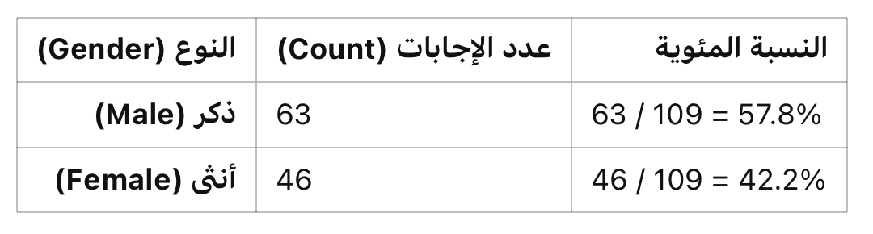
يتوزع المشاركون في الاستبانة بين الذكور و الإناث، حيث يشكل الذكور النسبة الأكبر بـ 57.8% من المشاركين، بينما تمثل الإناث 42.2% من المشاركين. يعكس هذا التوزيع توازنًا جيدًا بين الجنسين في عينة الدراسة.
جدول رقم (2)
ما هو عمرك What is your age
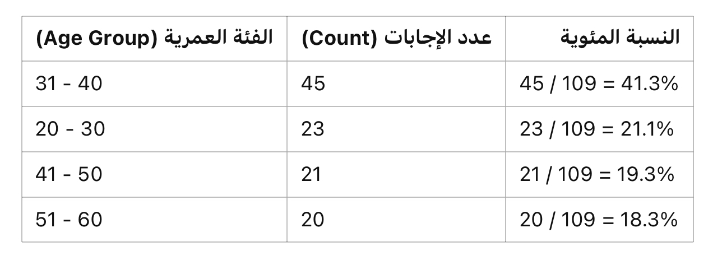
تشير النتائج إلى أن غالبية المشاركين تتراوح أعمارهم بين 31-40 سنة بنسبة 41.3%، يليهم 20-30 سنة بنسبة 21.1%. كما نجد أن 41-50 سنة يشكلون 19.3%، بينما 51-60 سنة يمثلون 18.3% من العينة. يعكس هذا التنوع في الأعمار تباينًا جيدًا في الآراء والوجهات من مختلف الفئات العمرية.

جدول رقم (3)
ما هي درجتك العلمية / What is you educational qualification
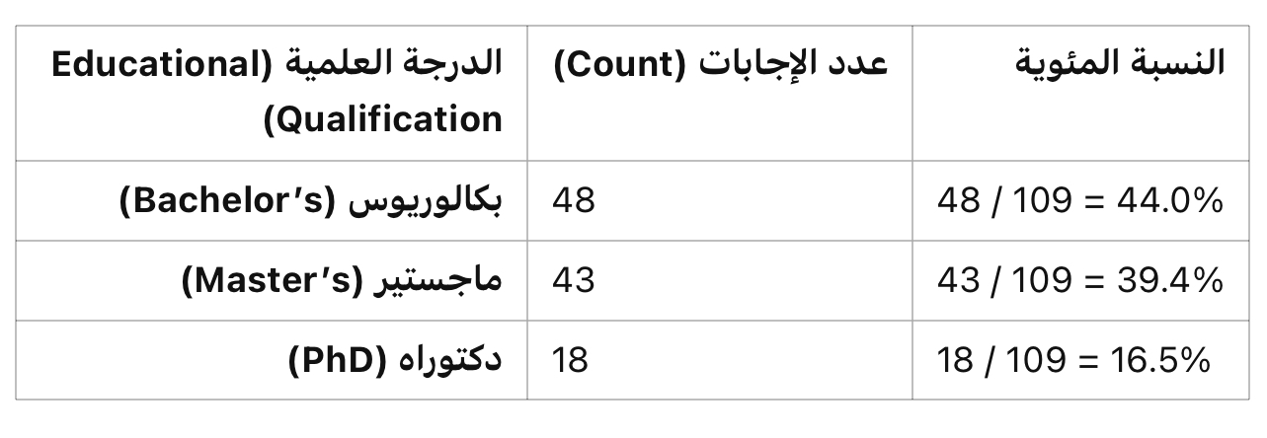
يوضح الجدول إن غالبية المشاركين في الاستبانة يحملون درجة البكالوريوس بنسبة 44%، بينما هناك نسبة كبيرة أخرى تحمل درجة الماجستير بنسبة 39.4%. بينما الحاصلين على الدكتوراه يشكلون 16.5% فقط من العينة، مما يعكس تنوعًا جيدًا في المستويات التعليمية للمشاركين.
جدول رقم (4)
ما هي دولتك / What is your country
بلدان مجلس التعاون الخليجي
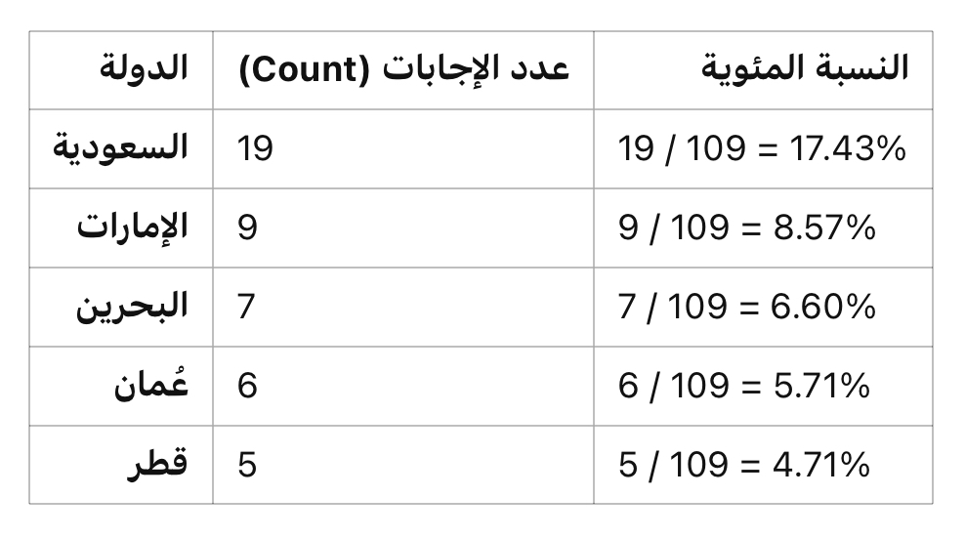
تمثل السعودية النسبة الأعلى من المشاركين من بلدان مجلس التعاون الخليجي بنسبة 17.43%، تليها الإمارات بنسبة 8.57%. باقي الدول الخليجية مثل البحرين و عُمان و قطر سجلت نسبًا أقل، ما يشير إلى أن معظم المشاركين في هذه الفئة جاءوا من السعودية والإمارات.

بلدان الشمال الأوروبي (النوردية / الإسكندنافية)
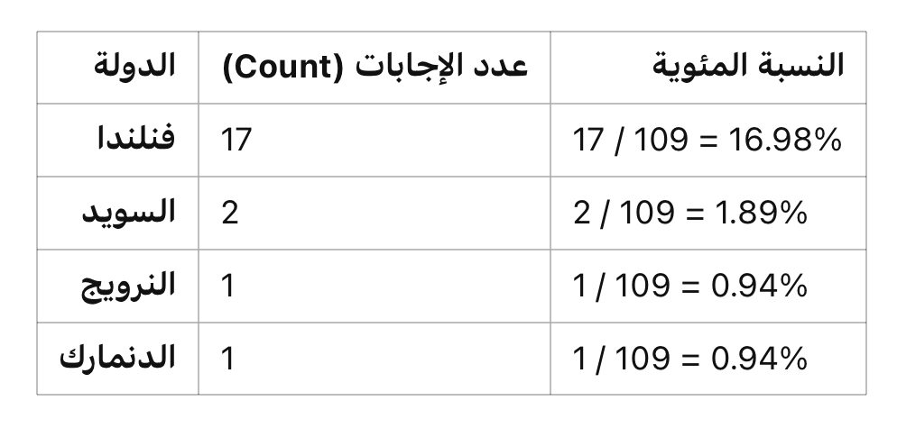
يظهر من هذه البيانات أن فنلندا تمثل النسبة الأكبر من المشاركين في بلدان الشمال الأوروبي بنسبة 16.98%. بينما السويد و النرويج و الدنمارك سجلت نسبًا أقل، مما يدل على أن معظم المشاركين في هذه الفئة جاءوا من فنلندا.
دول متنوعة
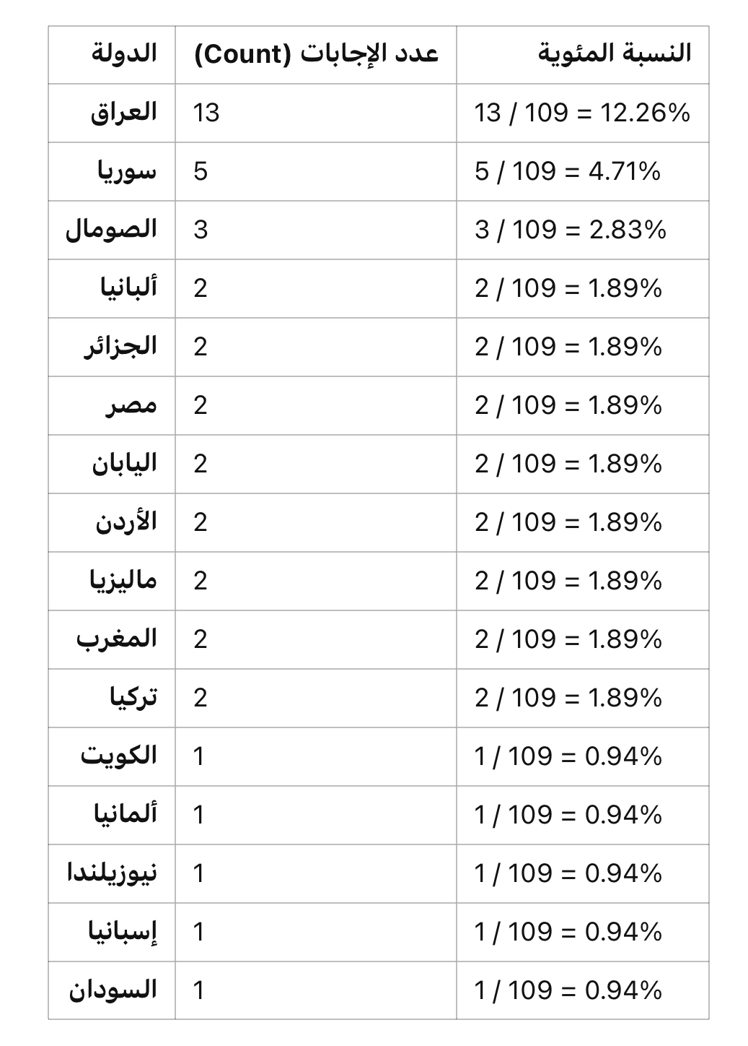

هذا الجدول يوضح التوزيع بين الدول المتنوعة، حيث تأتي العراق في المقدمة بنسبة 12.26%، تليها سوريا بنسبة 4.71%. أما باقي الدول مثل الصومال و ألبانيا و الجزائر وغيرها فتمثل نسبًا أقل.
جدول رقم (5)
بلد الإقامة الحالي
Current country of residence
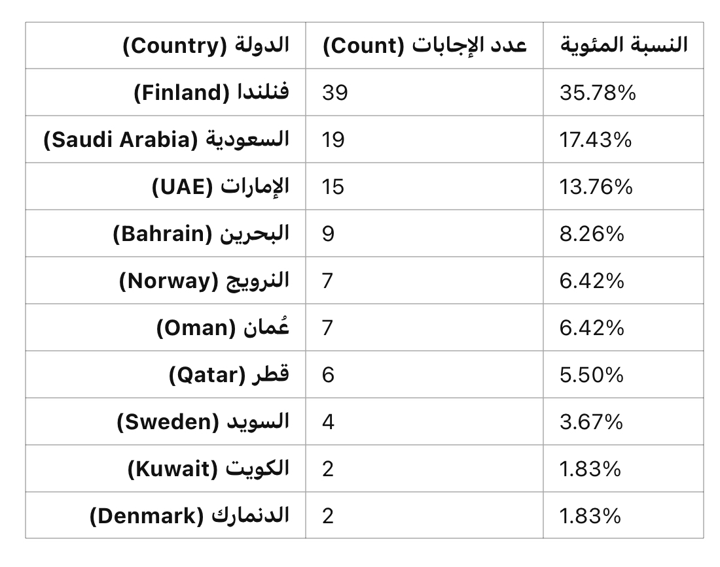

يتوزع المشاركون في الاستبانة حسب بلد الإقامة الحالي كما يلي:
- فنلندا تمثل النسبة الأكبر من المشاركين بنسبة 35.78%، وهو ما يعكس تمثيل جيد للجالية في فنلندا.
- السعودية جاءت في المرتبة الثانية بنسبة 17.43%، تليها الإمارات بنسبة 13.76%. هذه النسب تُظهر تأثير دول مجلس التعاون الخليجي في العينة.
- باقي الدول مثل البحرين و عُمان و قطر جاءت بنسب متقاربة، حيث شكلت البحرين و عُمان نسبة 6.42% لكل منهما.
- أما بالنسبة لدول الشمال الأوروبي، فقد جاءت فنلندا في المرتبة الأولى بنسبة 35.78%، تليها النرويج بنسبة 6.42%.
- السويد و الدنمارك و الكويت سجلت نسبًا أقل، ولكنهم لا يزالون يمثلون جزءًا مهمًا من العينة.
التوزيع الجغرافي في هذا الجدول يُظهر تنوعًا جيدًا بين المشاركين من دول مجلس التعاون الخليجي و دول الشمال الأوروبي، مما يساعد في تقديم نتائج شاملة ودقيقة حول تأثير الدبلوماسية الرقمية في مناطق مختلفة.
جدول رقم (6)
ما هي لغتك الرئيسية
What is your primary language
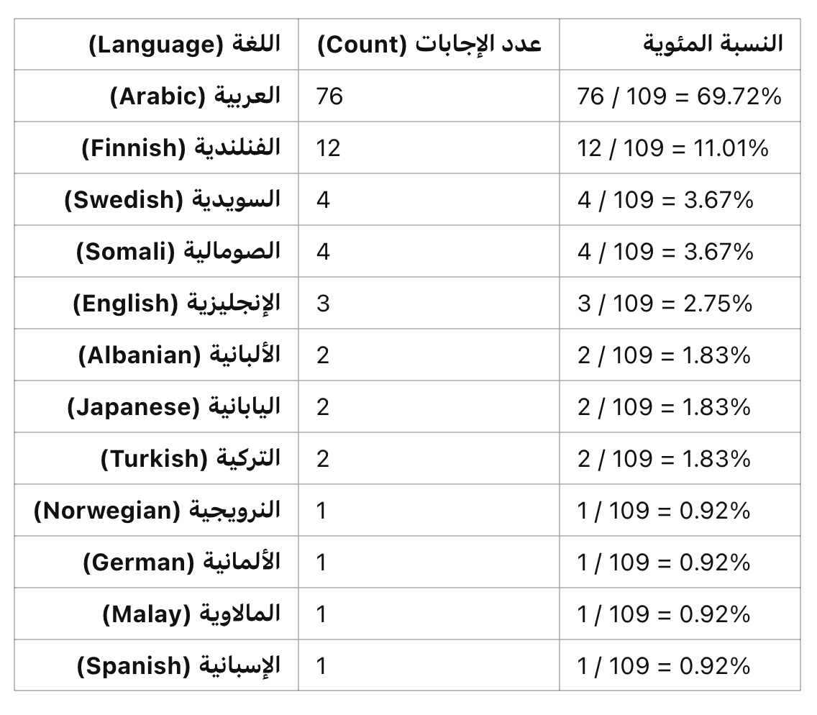

يتوزع المشاركون في الاستبانة حسب اللغة الرئيسية كما يلي:
- العربية هي اللغة الرئيسية لأكبر نسبة من المشاركين بنسبة 69.72%، ما يعكس أن الغالبية العظمى من المشاركين يتحدثون العربية.
- الفنلندية جاءت في المرتبة الثانية بنسبة 11.01%، وهي اللغة الرئيسية في فنلندا.
- السويدية و الصومالية تمثلان 3.67% لكل منهما، مما يبرز التنوع اللغوي بين المشاركين.
- الإنجليزية و الألبانية و اليابانية و التركية كانت نسبها أقل، ولكنها تُظهر تنوعًا لافتًا في اللغات المستخدمة.
- النرويجية و الألمانية و المالاوية و الإسبانية تمثل كل واحدة منها 0.92%، ولكنها لا تزال جزءًا من التنوع الثقافي واللغوي في العينة.
التفسير:
يشير التوزيع اللغوي إلى أن العربية هي اللغة المهيمنة بين المشاركين، وهو ما يعكس الخلفية الثقافية العربية في العينة. كما تُظهر الفنلندية النسبة العالية من المشاركين المقيمين في فنلندا. التنوع اللغوي في الاستبانة يوضح أن المشاركين ينحدرون من خلفيات ثقافية متعددة، ما يساهم في إثراء الدراسة بتعدد وجهات النظر اللغوية والثقافية.

الجدول رقم (7)
هل تستخدم وسائل التواصل الاجتماعي يوميًا
Do you use social media daily
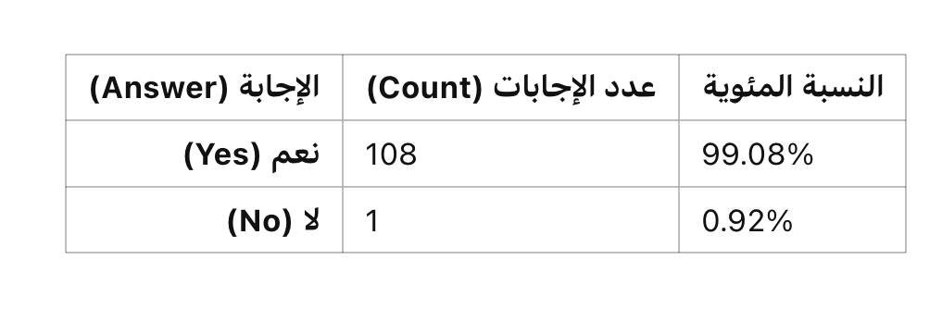
يتوزع المشاركون في الاستبانة حسب استخدام وسائل التواصل الاجتماعي يوميًا كما يلي:
- 99.08% من المشاركين أكدوا أنهم يستخدمون وسائل التواصل الاجتماعي يومياً.
- 0.92% فقط من المشاركين أفادوا بعدم استخدامهم لوسائل التواصل الاجتماعي بشكل يومي.
التفسير: تشير النتيجة إلى أن الغالبية العظمى من المشاركين يستخدمون وسائل التواصل الاجتماعي يوميًا، مما يدل على أهمية هذه الوسائل في حياة المشاركين اليومية. أما النسبة القليلة التي لا تستخدم وسائل التواصل الاجتماعي بشكل يومي قد تشير إلى قلة التفاعل أو الانشغال بأمور أخرى.
الجدول رقم (8)
ما هو معدل استخدامك اليومي لوسائل التواصل الاجتماعي
What is your daily usage rate of social media
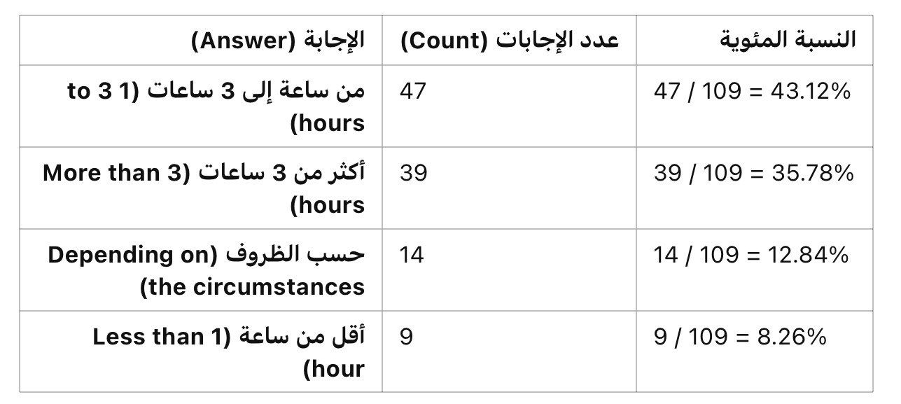
يتوزع المشاركون في الاستبانة حسب معدل استخدام وسائل التواصل الاجتماعي يوميًا على النحو التالي:
- من ساعة الى 3 ساعات يمثل أكبر نسبة من المشاركين بنسبة 43.12%.
- أكثر من 3 ساعات تأتي في المرتبة الثانية بنسبة 35.78%، مما يشير إلى أن عددًا كبيرًا من المشاركين يقضون وقتًا طويلًا في استخدام وسائل التواصل الاجتماعي يوميًا.
- حسب الظروف يشكل 12.84% من المشاركين، مما يعكس أن بعض المشاركين لا يستخدمون وسائل التواصل الاجتماعي بشكل ثابت يوميًا، بل يتغير ذلك حسب ظروفهم.
- أقل من ساعة تمثل 8.26% من المشاركين، وهو ما يعني أن هناك عددًا صغيرًا من الأشخاص الذين يقتصر استخدامهم على وقت محدود يوميًا.
التفسير: تشير هذه النتائج إلى أن الغالبية العظمى من المشاركين يستخدمون وسائل التواصل الاجتماعي لفترات تتراوح بين ساعة إلى أكثر من 3 ساعات يوميًا. بينما يشير عدد أقل إلى استخدام وسائل التواصل الاجتماعي بشكل أقل من ساعة يوميًا أو حسب الظروف. هذه البيانات توضح مدى تأثير وسائل التواصل الاجتماعي في حياة المشاركين اليومية.

جدول رقم (9)
ما هي وسائل التواصل الاجتماعي التي تستخدمها بشكل رئيسي لمتابعة الأخبار والمعلومات المتعلقة بالدبلوماسية /Which social media platforms do you primarily use to follow news and information related to diplomacy
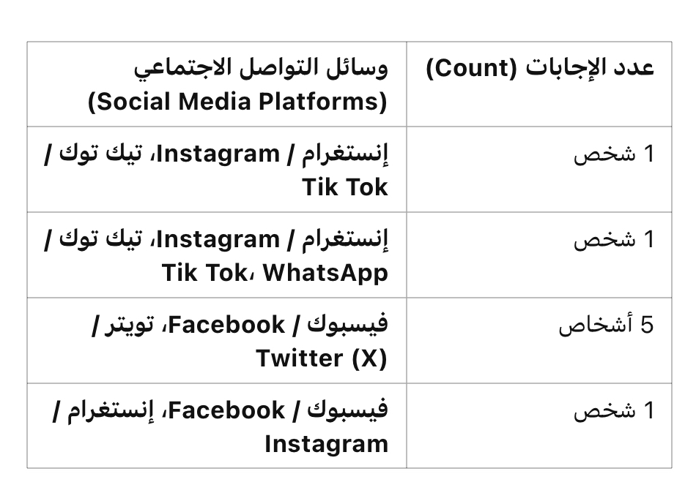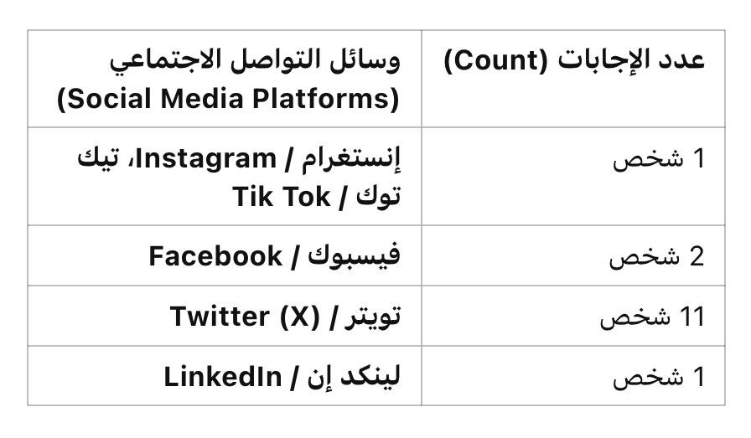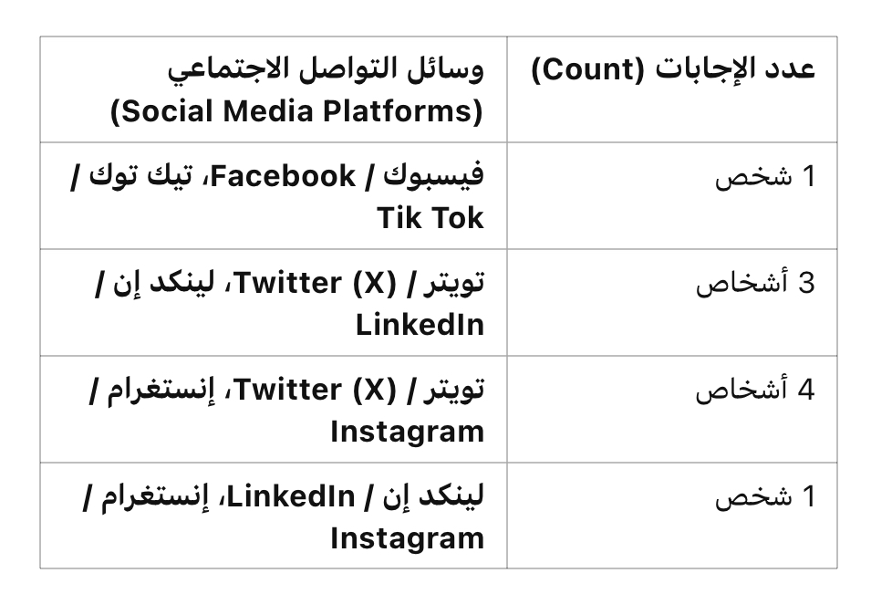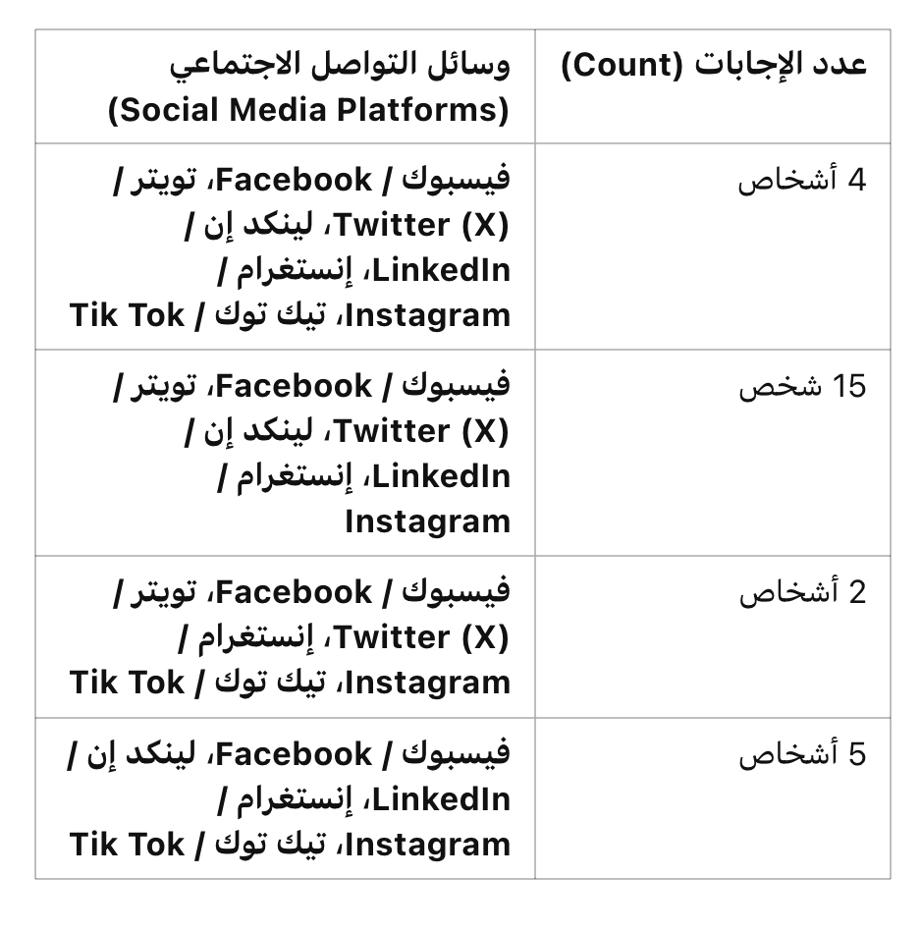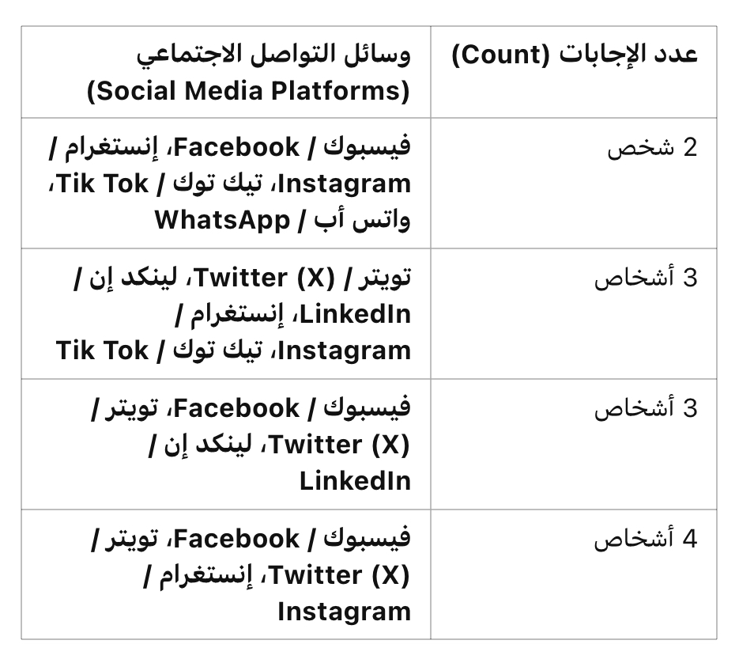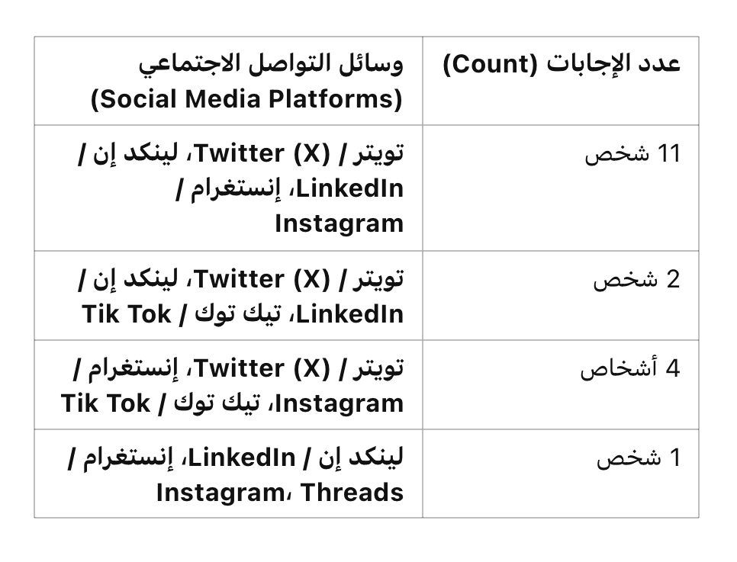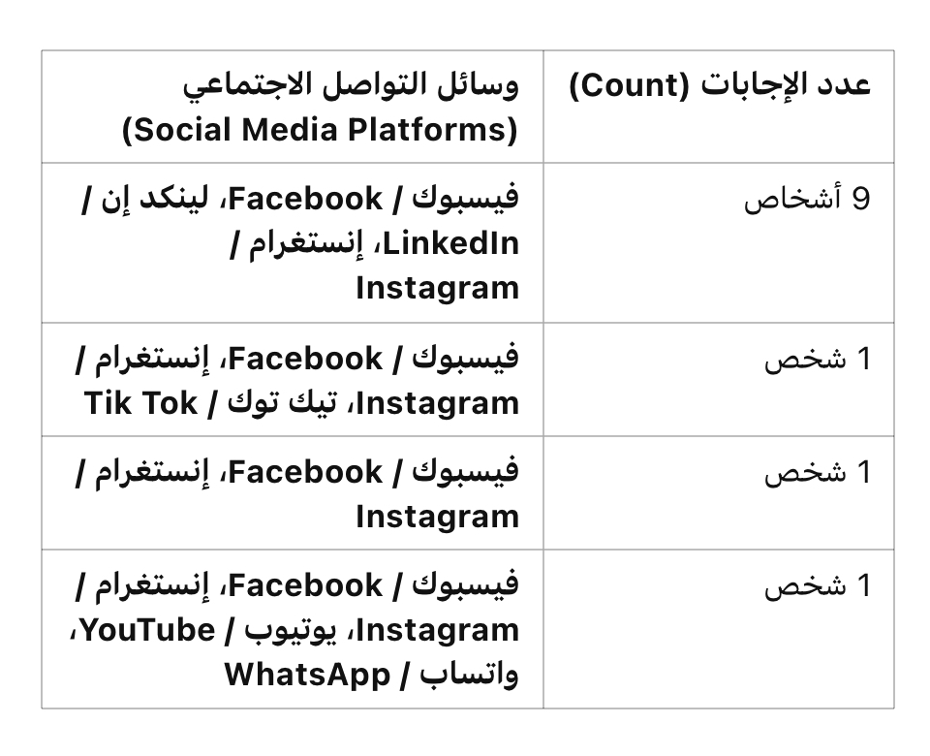 يتوزع المشاركون في الاستبانة حسب وسائل التواصل الاجتماعي التي يستخدمونها لمتابعة الأخبار والمعلومات المتعلقة بالدبلوماسية على النحو التالي:
- فيسبوك و تويتر و لينكد إن و إنستغرام و تيك توك تم استخدامها بشكل مشترك من قبل عدد من المشاركين، حيث فيسبوك و تويتر كانت الأكثر استخدامًا في معظم الإجابات.
- تويتر و لينكد إن و إنستغرام و تيك توك كانت وسائل شائعة لدى مجموعة أخرى من المشاركين.
- الواتساب و يوتيوب كانت أيضًا جزءًا من بعض الإجابات التي تشير إلى استخدام هذه الوسائل بجانب الأخرى.
- تطبيقات الأخبار مثل “نبض” وسلسلة من وسائل التواصل الاجتماعي الأخرى كانت أيضًا مختارة من قبل بعض المشاركين، مما يشير إلى استخدام أكثر تخصصًا.
جدول رقم (10).
هل ترى أن وسائل التواصل الاجتماعي تلعب دورًا مهمًا في تحسين التواصل بين الدول والمؤسسات الدولية
Do you believe that social media plays an important role in improving communication between countries and international institutions
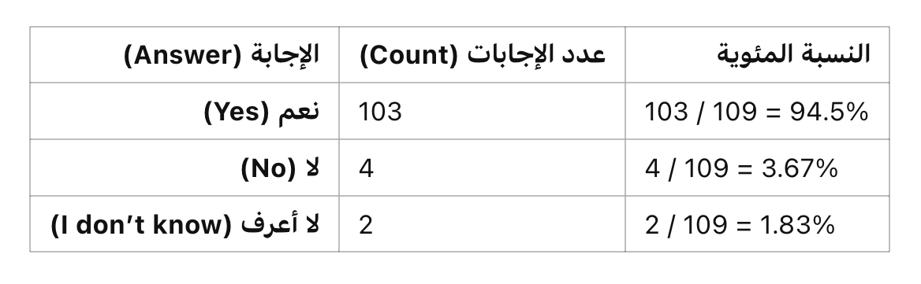
يتوزع المشاركون في الاستبانة حسب رأيهم في دور وسائل التواصل الاجتماعي في تحسين التواصل بين الدول والمؤسسات الدولية كما يلي:
- 94.5% من المشاركين يرون أن وسائل التواصل الاجتماعي تلعب دورًا مهمًا جدًا في هذا الصدد، مما يبرز أهمية هذه الوسائل في تعزيز التواصل بين الدول والمؤسسات الدولية.
- 3.67% فقط من المشاركين يعتقدون أن وسائل التواصل الاجتماعي لا تلعب دورًا مهمًا في هذا المجال.
- 1.83% من المشاركين اختاروا الإجابة “لا أعرف”، مما يشير إلى عدم وجود رأي واضح لديهم بشأن دور هذه الوسائل في تحسين التواصل.
التفسير: النتيجة تشير إلى أن الغالبية العظمى من المشاركين تعتبر وسائل التواصل الاجتماعي أداة أساسية لتحسين التواصل بين الدول والمؤسسات الدولية. هذا يبرز الدور المهم لهذه الوسائل في الدبلوماسية الرقمية وبناء العلاقات الدولية.
جدول رقم (11).
إلى أي مدى تعتقد أن وسائل التواصل الاجتماعي ساهمت في تعزيز الشفافية والمصداقية في العلاقات الدولية /
To what extent do you think social media has contributed to enhancing transparency and credibility in international relations
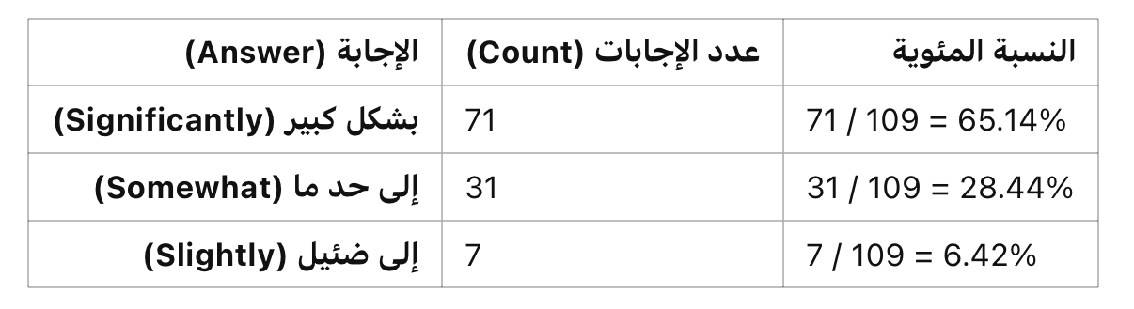
يتوزع المشاركون في الاستبانة حسب رأيهم في دور وسائل التواصل الاجتماعي في تعزيز الشفافية والمصداقية في العلاقات الدولية على النحو التالي:
- 65.14% من المشاركين يرون أن وسائل التواصل الاجتماعي ساهمت بشكل كبير في تعزيز الشفافية والمصداقية في العلاقات الدولية.
- 28.44% من المشاركين يرون أن هذا الدور كان إلى حد ما، مما يشير إلى أن وسائل التواصل الاجتماعي لها تأثير ولكن ليس بالدرجة نفسها من حيث تعزيز الشفافية.
- 6.42% من المشاركين يرون أن وسائل التواصل الاجتماعي ساهمت إلى ضئيل في هذا المجال.
التفسير: النتائج تشير إلى أن الغالبية العظمى من المشاركين تعتقد أن وسائل التواصل الاجتماعي لعبت دورًا مهمًا وكبيرًا في تعزيز الشفافية والمصداقية في العلاقات الدولية. بينما يرى البعض أن هذا التأثير كان أقل وضوحًا أو محدودًا. هذا يبرز الجهود الإيجابية التي تبذلها وسائل التواصل الاجتماعي في نشر المعلومات بشكل مباشر وسريع، وبالتالي تأثيرها في تحسين الثقة بين الدول والمؤسسات الدولية.
جدول رقم (12)
ما مدى تأثير استراتيجيات وسائل التواصل الاجتماعي على تشكيل الرأي العام حول سياسات الدول
To what extent do social media strategies affect public opinion on countries’ policies
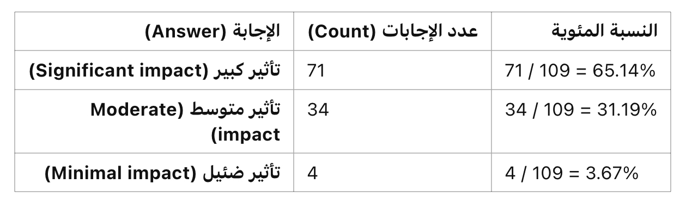
بحسب ما جاء في الاستبيان؛ حيث يتوزع المشاركون في الاستبانة حسب تأثير استراتيجيات وسائل التواصل الاجتماعي على تشكيل الرأي العام حول سياسات الدول كما يلي:
- 65.14% من المشاركين يرون أن استراتيجيات وسائل التواصل الاجتماعي لها تأثير كبير على الرأي العام حول سياسات الدول.
- 31.19% من المشاركين يرون أن التأثير متوسط، مما يشير إلى أن وسائل التواصل الاجتماعي تساهم في تشكيل الرأي العام ولكن بشكل معتدل.
- 3.67% من المشاركين يرون أن تأثير هذه الاستراتيجيات على الرأي العام هو ضئيل.
تشير النتائج إلى أن الغالبية العظمى من المشاركين تعتقد أن استراتيجيات وسائل التواصل الاجتماعي تؤثر بشكل كبير في تشكيل الرأي العام حول سياسات الدول. النسبة الأقل ترى أن تأثير هذه الاستراتيجيات متوسط أو ضئيل. هذه البيانات توضح أن وسائل التواصل الاجتماعي أصبحت أداة رئيسية في التأثير على الآراء المتعلقة بالسياسات الدولية والمحلية.
جدول رقم (13).
هل تعتبر أن وسائل التواصل الاجتماعي تساعد في تحقيق أهداف السياسة الخارجية من خلال الدبلوماسية الرقمية /
Do you consider that social media helps achieve foreign policy objective through digital diplomacy
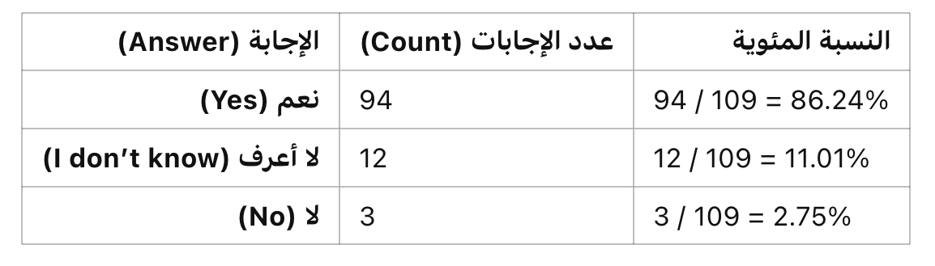
يتوزع المشاركون في الاستبانة حسب رأيهم في دور وسائل التواصل الاجتماعي في تحقيق أهداف السياسة الخارجية من خلال الدبلوماسية الرقمية كما يلي:
- 86.24% من المشاركين يعتقدون أن وسائل التواصل الاجتماعي تساعد بشكل كبير في تحقيق أهداف السياسة الخارجية من خلال الدبلوماسية الرقمية.
- 11.01% من المشاركين لا يعرفون إجابة واضحة أو ليس لديهم رأي محدد حول دور وسائل التواصل الاجتماعي في هذا السياق.
- 2.75% من المشاركين لا يرون أن وسائل التواصل الاجتماعي تساهم في تحقيق أهداف السياسة الخارجية.
النتيجة تشير إلى أن الغالبية العظمى من المشاركين تعتبر أن وسائل التواصل الاجتماعي تلعب دورًا مهمًا جدًا في تحقيق أهداف السياسة الخارجية من خلال الدبلوماسية الرقمية. بينما هناك نسبة قليلة غير متأكدة من هذا الدور أو لا تؤمن به، مما قد يشير إلى أن الدبلوماسية الرقمية هي مجال حديث يمكن أن تكون فيه الآراء مختلفة.
جدول رقم (14)
ما هي التحديات التي تواجه الدول والمؤسسات عند استخدام وسائل التواصل الاجتماعي في الدبلوماسية الرقمية /
What are the challenges faced by countries and institutions when using social media for digital diplomacy
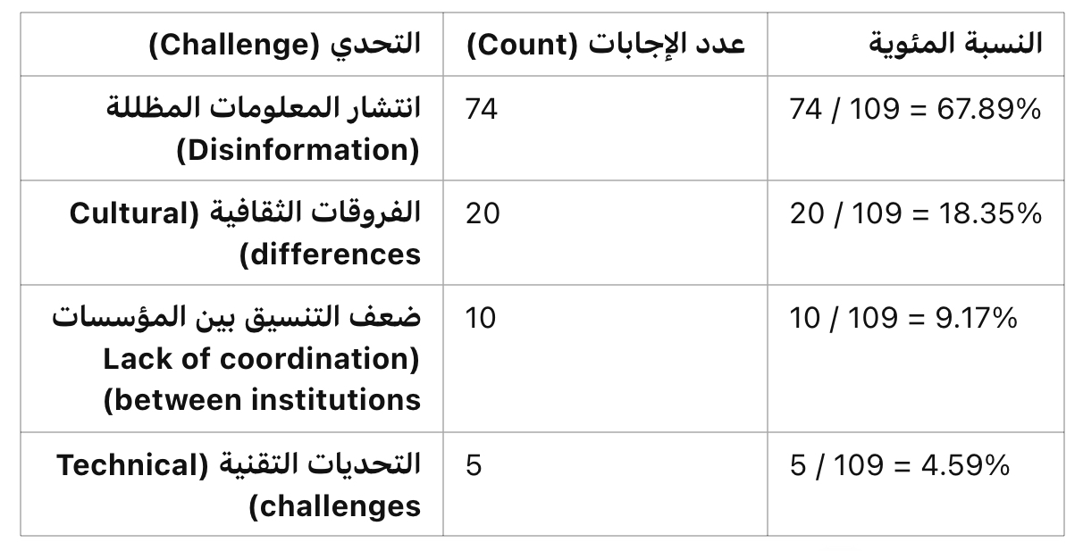
يتوزع المشاركون في الاستبانة حسب التحديات التي يعتقدون أن الدول والمؤسسات تواجهها عند استخدام وسائل التواصل الاجتماعي في الدبلوماسية الرقمية كما يلي:
- 67.89% من المشاركين يرون أن انتشار المعلومات المظللة هو أكبر تحدي في هذا المجال.
- 18.35% من المشاركين يعتبرون أن الفروقات الثقافية تشكل تحديًا في استخدام وسائل التواصل الاجتماعي بشكل فعال في الدبلوماسية الرقمية.
- 9.17% من المشاركين يرون أن ضعف التنسيق بين المؤسسات يمثل تحديًا رئيسيًا.
- 4.59% من المشاركين يعتبرون أن التحديات التقنية هي العائق الأكبر.
التفسير: تشير النتيجة إلى أن انتشار المعلومات المظللة هو أكبر تحدي تواجهه الدول والمؤسسات عند استخدام وسائل التواصل الاجتماعي في الدبلوماسية الرقمية. وهذا يبرز أهمية الشفافية و التأكد من صحة المعلومات على هذه المنصات. بينما تأتي الفروقات الثقافية و ضعف التنسيق بين المؤسسات في المرتبة الثانية والثالثة كعقبات، مع التحديات التقنية التي تمثل مشكلة أقل نسبًا.
جدول رقم (15).
هل ترى أن استراتيجيات وسائل التواصل الاجتماعي التي تستخدمها الدول في الدبلوماسية الرقمية تتحسن بشكل ملحوظ
Do you see that the social media strategies used by countries in digital diplomacy have significantly improved
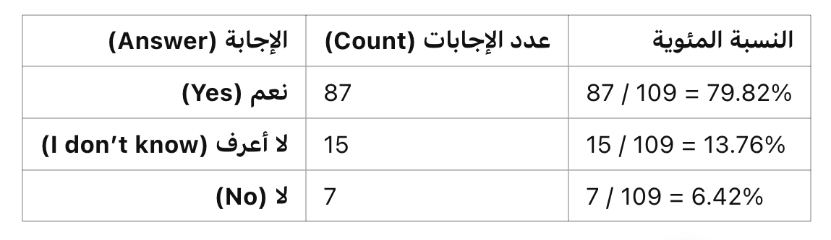
يتوزع المشاركون في الاستبانة حسب رأيهم في تحسن استراتيجيات وسائل التواصل الاجتماعي في الدبلوماسية الرقمية على النحو التالي:
- 79.82% من المشاركين يرون أن استراتيجيات وسائل التواصل الاجتماعي التي تستخدمها الدول في الدبلوماسية الرقمية قد تحسنت بشكل ملحوظ.
- 13.76% من المشاركين لا يعرفون أو ليس لديهم رأي واضح حول هذا الموضوع.
- 6.42% فقط من المشاركين يعتقدون أن استراتيجيات وسائل التواصل الاجتماعي لم تتحسن.
التفسير: تشير النتائج إلى أن الغالبية العظمى من المشاركين يرون أن استراتيجيات وسائل التواصل الاجتماعي في الدبلوماسية الرقمية قد شهدت تحسنًا ملحوظًا. يمكن أن يكون ذلك نتيجة لتطور وسائل التواصل الاجتماعي نفسها وزيادة استخدامها في العلاقات الدولية. أما النسبة الأقل التي لا تعرف أو لا توافق، فهي تعكس وجهات نظر متباينة حول فعالية هذه الاستراتيجيات.

جدول رقم (16)
إلى أي مدى تجد أن وسائل التواصل الاجتماعي أداة فعّالة في تعزيز التفاهم الثقافي بين الشعوب
To what extent do you find social media an effective tool in enhancing cultural understanding between peoples
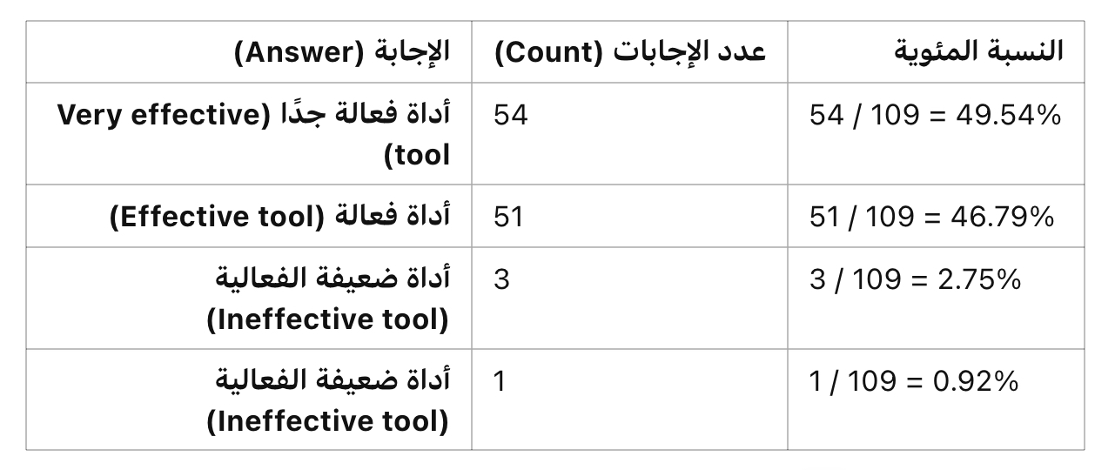
يتوزع المشاركون في الاستبانة حسب رأيهم في فعالية وسائل التواصل الاجتماعي في تعزيز التفاهم الثقافي بين الشعوب كما يلي:
- 49.54% من المشاركين يرون أن وسائل التواصل الاجتماعي هي أداة فعالة جدًا في تعزيز التفاهم الثقافي بين الشعوب.
- 46.79% يرون أنها أداة فعالة ولكن ليس بالدرجة العالية.
- 3% من المشاركين يعتبرون أن وسائل التواصل الاجتماعي أداة ضعيفة الفعالية في هذا المجال.
- 0.92% من المشاركين لا يرون أن وسائل التواصل الاجتماعي فعّالة في تعزيز التفاهم الثقافي.
النتيجة تُظهر أن الغالبية العظمى من المشاركين يرون أن وسائل التواصل الاجتماعي تلعب دورًا مهمًا وفعّالًا في تعزيز التفاهم الثقافي بين الشعوب. بينما نسبة صغيرة فقط تعتبر هذه الوسائل ضعيفة الفعالية في هذا المجال. يمكن أن يعكس هذا الاستخدام الواسع لوسائل التواصل الاجتماعي في نشر المعلومات الثقافية وتبادل وجهات النظر بين الشعوب.
جدول رقم (17).
هل ترى أن الشمولية الرقمية (مثل توفير أدوات لذوي الاحتياجات الخاصة واللغات المختلفة) ضرورية لضمان فعالية الدبلوماسية الرقمية
Do you think digital inclusivity (such as providing tools for people with disabilities and different languages) is necessary to ensure the effectiveness of digital diplomacy
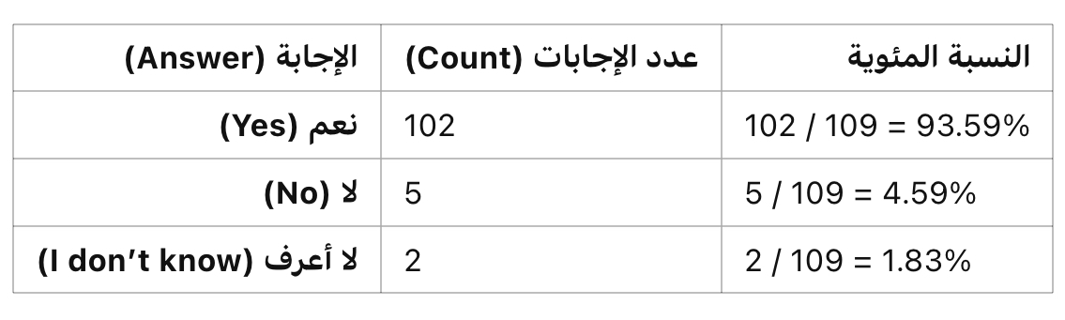
يتوزع المشاركون في الاستبانة حسب رأيهم في أهمية الشمولية الرقمية (مثل توفير أدوات لذوي الاحتياجات الخاصة واللغات المختلفة) لضمان فعالية الدبلوماسية الرقمية كما يلي:
- 93.59% من المشاركين يرون أن الشمولية الرقمية أمر ضروري لضمان فعالية الدبلوماسية الرقمية.
- 4.59% من المشاركين لا يرون أن الشمولية الرقمية ضرورية في هذا السياق.
- 1.83% من المشاركين غير متأكدين أو لا يعرفون الإجابة حول هذه النقطة.
التفسير: النتيجة تظهر أن الغالبية العظمى من المشاركين يؤمنون أن الشمولية الرقمية هي شرط أساسي لضمان نجاح الدبلوماسية الرقمية. هذا يشير إلى أن إدراج أدوات لذوي الاحتياجات الخاصة وتوفير اللغات المتعددة يعتبر أمرًا أساسيًا في تعزيز الفعالية والشمولية في التواصل الرقمي بين الدول والمجتمعات.

جدول رقم (18)
هل تعتقد أنه ينبغي مراعاة الأمن السيبراني في استراتيجيات وسائل التواصل الاجتماعي وتدريب المختصين في المؤسسات على ذلك
Do you think cybersecurity should be considered in social media strategies, and specialists in institutions should be trained on this
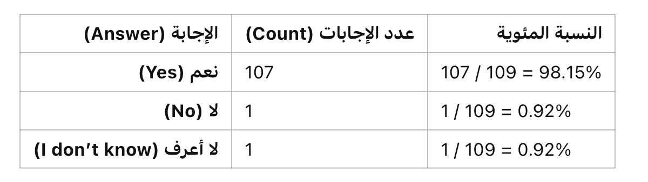 يتوزع المشاركون في الاستبانة حسب رأيهم في مراعاة الأمن السيبراني في استراتيجيات وسائل التواصل الاجتماعي وتدريب المختصين في المؤسسات على ذلك كما يلي:
- 98.15% من المشاركين يرون أنه يجب مراعاة الأمن السيبراني وتدريب المختصين في المؤسسات على ذلك لضمان أمان وفعالية استراتيجيات وسائل التواصل الاجتماعي.
- 0.92% من المشاركين يعتقدون أنه لا ينبغي التركيز على الأمن السيبراني في هذا السياق.
- 0.92% من المشاركين لا يعرفون الإجابة أو غير متأكدين من هذا الموضوع.
التفسير: النتيجة تُظهر أن أغلبية كبيرة جدًا من المشاركين تؤمن بأهمية الأمن السيبراني في استراتيجيات وسائل التواصل الاجتماعي وضرورة تدريب المختصين في المؤسسات على هذه المسائل. هذا يشير إلى الوعي المتزايد بأن حماية البيانات و الأمن الرقمي أصبحا جزءًا أساسيًا من الدبلوماسية الرقمية والتواصل المؤسسي.

جدول رقم (19)
هل ترى أن استراتيجيات وسائل التواصل الاجتماعي فعّالة في تعزيز الدبلوماسية الرقمية أثناء الأزمات الإنسانية
Do you think social media strategie are effective in enhancing digital diplomacy during humanitarian crisis
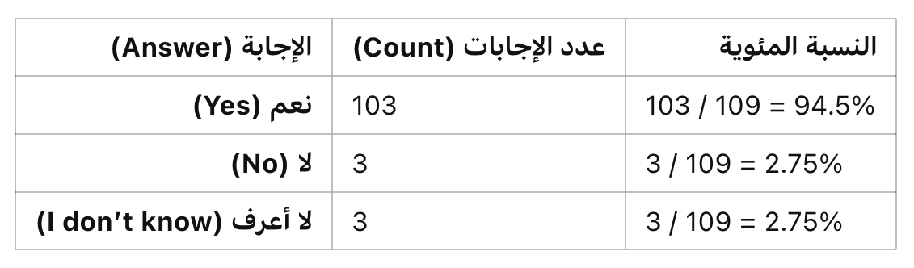
يتوزع المشاركون في الاستبانة حسب رأيهم في فعالية استراتيجيات وسائل التواصل الاجتماعي في تعزيز الدبلوماسية الرقمية أثناء الأزمات الإنسانية على النحو التالي:
- 94.5% من المشاركين يرون أن استراتيجيات وسائل التواصل الاجتماعي فعّالة في تعزيز الدبلوماسية الرقمية أثناء الأزمات الإنسانية.
- 2.75% من المشاركين يرون أن هذه الاستراتيجيات غير فعّالة في هذا السياق.
- 2.75% من المشاركين لا يعرفون أو ليس لديهم رأي واضح حول فعالية هذه الاستراتيجيات في الأزمات الإنسانية.
التفسير: تشير هذه النتائج إلى أن الغالبية العظمى من المشاركين يعتبرون أن وسائل التواصل الاجتماعي تلعب دورًا أساسيًا و فعّالًا في الدبلوماسية الرقمية خلال الأزمات الإنسانية. يمكن أن يكون هذا بسبب القدرة الفائقة لهذه الوسائل في نقل المعلومات بسرعة و التواصل المباشر مع المنظمات الإنسانية والمجتمعات المتضررة.
جدول رقم (20)
هل تعزز الدبلوماسية الرقمية الصورة الذهنية للمدن والدول والشعوب من خلال إبراز نجاحاتها وتراثها وثقافتها / Does digital diplomacy enhance the image of cities, countries, and peoples by highlighting their successes, heritage, and culture
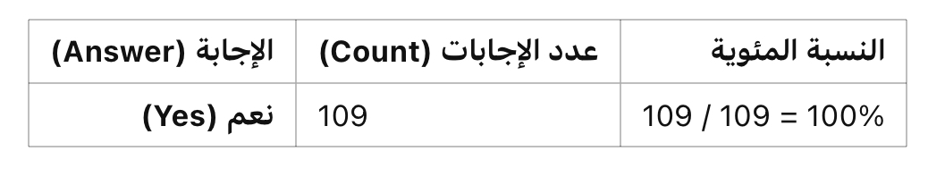
جميع المشاركين في الاستبانة يرون أن الدبلوماسية الرقمية تعزز الصورة الذهنية للمدن والدول والشعوب من خلال إبراز نجاحاتها و تراثها وثقافتها.
التفسير:
النتيجة تُظهر أن الدبلوماسية الرقمية تُعتبر أداة فعّالة في تحسين وتعزيز صورة المدن والدول والشعوب عالميًا. يمكن أن يكون هذا بسبب قدرة وسائل التواصل الاجتماعي والمنصات الرقمية على نقل قصص النجاح و الإنجازات و التعريف بالتراث الثقافي بطريقة تصل إلى جمهور عالمي واسع.

جدول رقم (21)
كيف تؤثر الخوارزميات المستخدمة في وسائل التواصل الاجتماعي على محتوى الدبلوماسية الرقمية وتوجيه الرأي العام How do the algorithms used on social media platforms affect digital diplomacy content and shape public opinion
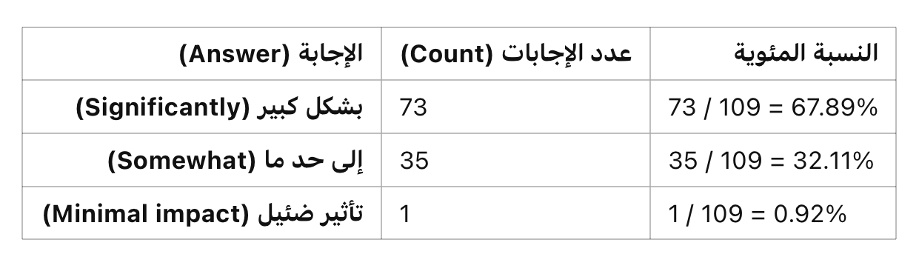
يتوزع المشاركون في الاستبانة حسب تأثير الخوارزميات المستخدمة في وسائل التواصل الاجتماعي على محتوى الدبلوماسية الرقمية وتوجيه الرأي العام كما يلي:
- 67.89% من المشاركين يرون أن الخوارزميات تؤثر بشكل كبير على محتوى الدبلوماسية الرقمية وتوجيه الرأي العام.
- 32.11% من المشاركين يرون أن تأثير الخوارزميات إلى حد ما في هذا المجال.
- 0.92% فقط يرون أن تأثير الخوارزميات على محتوى الدبلوماسية الرقمية ضئيل.
التفسير: تشير النتيجة إلى أن الغالبية العظمى من المشاركين تعتبر أن الخوارزميات في وسائل التواصل الاجتماعي تلعب دورًا كبيرًا في تشكيل محتوى الدبلوماسية الرقمية وتوجيه الرأي العام. هذه الخوارزميات يمكن أن تؤثر على نوع المعلومات التي يتم عرضها، وبالتالي على كيفية استقبال الجمهور لهذه المعلومات، مما يبرز أهمية التخطيط الاستراتيجي في الدبلوماسية الرقمية.
جدول رقم (22).
هل تعتقد أن المحتوى المرئي (مثل الصور والفيديوهات) والتصميم (مثل التخطيط والتنظيم البصري) لهما تأثير أكبر في جذب الانتباه وتعزيز الدبلوماسية الرقمية مقارنة بالنصوص الخبرية فقط؟ ولماذا؟ من خلال تجربتك أو رأيك، ما هي العوامل التي تجعل المحتوى المرئي أكثر تأثيرًا؟
Do you believe that visual content (such as images and videos) and design (such as layout and visual organization) have a greater impact in capturing attention and enhancing digital diplomacy compared to just textual news? Why? Based on your experience or opinion, what factors make visual content more impactful
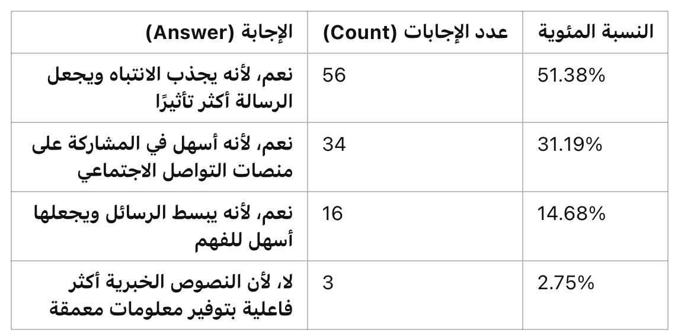
يتوزع المشاركون في الاستبانة حسب رأيهم في تأثير المحتوى المرئي مقارنة بالنصوص الخبرية على الدبلوماسية الرقمية كما يلي:
- 51.38% من المشاركين يرون أن المحتوى المرئي (مثل الصور والفيديوهات) يجذب الانتباه ويجعل الرسالة أكثر تأثيرًا في الدبلوماسية الرقمية.
- 31.19% يرون أن المحتوى المرئي له تأثير كبير لأنه أسهل في المشاركة على منصات التواصل الاجتماعي.
- 14.68% من المشاركين يرون أن المحتوى المرئي يبسط الرسائل ويجعلها أسهل للفهم.
- 2.75% فقط من المشاركين يعتقدون أن النصوص الخبرية هي الأكثر فاعلية لأن توفر معلومات معمقة.
التفسير: النتيجة تُظهر أن الغالبية العظمى من المشاركين يرون أن المحتوى المرئي له تأثير كبير في جذب الانتباه وتعزيز الدبلوماسية الرقمية. يعود ذلك إلى أن الصور والفيديوهات تميل إلى أن تكون أكثر جذبًا وسهولة في المشاركة على وسائل التواصل الاجتماعي مقارنة بالنصوص فقط. كما أن هذه الوسائل البصرية تساعد في تبسيط الرسائل وتسهيل فهمها، مما يعزز تأثير الدبلوماسية الرقمية على الجمهور.

ملحق: نتائج المقابلات مع الأكاديميين، الدبلوماسيين، والمتخصصين في الاتصال والإعلام
أولاً :
في مقابلة بحثية أكاديمية اجريتها مع Sanna Ala-Kortesmaa في جمهورية فنلندا، لمناقشة عدة جوانب تتعلق بـ الدبلوماسية الرقمية ووسائل التواصل الاجتماعي. أكدت Sanna Ala-Kortesmaa أن مهارات الاتصال والاستماع تعد في قلب التفاعل الفعّال، حتى في الفضاءات الرقمية. فالاستماع في الدبلوماسية الرقمية لا يقتصر على الملاحظة السلبية، بل يتعدى ذلك ليشمل التفاعل النشط مع اهتمامات و عواطف وسياقات جمهور متعدد. الاستماع يعمل كجسر لفهم الثقافات المختلفة، مما يسمح للدبلوماسيين بتكييف نبرتهم و نهجهم لتعزيز الثقة. على سبيل المثال، عندما تستجيب الكيانات الدبلوماسية للمناقشات عبر وسائل التواصل الاجتماعي بتعاطف ورسائل مخصصة، يظهر ذلك استعدادًا للفهم، لا فقط للبث. هذه العملية الحوارية تشبه الديناميكيات بين الأفراد: الناس يشعرون بالتقدير عندما يتم سماعهم، مما يعزز الاحترام المتبادل و التعاون.
وأضافت أن العناصر التقنية يجب أن تتماشى مع مبادئ الاتصال بين الأشخاص. على الرغم من أهمية تحليلات البيانات و الخوارزميات في توجيه الاستراتيجيات، فإن اللمسات الشخصية مثل الردود الثقافية الحقيقية والمناسبة تظل ذات أهمية بالغة. يجب أن تضمن الاستراتيجيات القدرة على الوصول و الحساسية الثقافية، ولكنها يجب أن تنبع من عقلية تقدر الاتصال البشري. على سبيل المثال، يمكن أن تعكس الميزات التفاعلية مثل جلسات الأسئلة والأجوبة المباشرة الحوار الشخصي، مما يعزز الإحساس بـ الاستعجال و الحضور في البيئات الرقمية. كما أن الأمن السيبراني ليس مجرد قضية تقنية؛ بل يتعلق ببناء الثقة، وهي عنصر أساسي في أي علاقة.
وأشارت إلى أن الصور والفيديوهات تؤثر عاطفيًا، فهي تخلق اختصارًا للتواصل وتوفر السياق و البعد العاطفي، تمامًا مثل تعبيرات الوجه ونبرة الصوت في التفاعلات وجهاً لوجه. على سبيل المثال، يمكن لصورة توثق لحظة من التبادل الثقافي أن تنقل الدفء والتضامن بشكل أكثر فعالية من الكلمات وحدها. ومع ذلك، للحفاظ على الأصالة، يجب اختيار الصور بحساسية لتعكس التجارب و القيم الحية لجمهورها.
أوضحت أن انتشار المعلومات المضللة ليس مجرد تحدي تقني بل هو تحدي في الاتصال. تزدهر المعلومات المضللة في البيئات التي يغيب فيها الاستماع — عندما يشعر الناس بأنهم مُهملون، يميلون إلى الانجذاب نحو الروايات المثيرة أو الاستقطابية. للتغلب على هذا، يتطلب الأمر التزامًا بالاتصال الحواري: معالجة المخاوف بشفافية، والتفاعل مع الشكوك بتعاطف، وخلق مساحات يمكن فيها للأصوات المتنوعة أن تشارك حقائقها. علاوة على ذلك، فإن الخوارزميات التي تم تصميمها لترويج المحتوى الاستقطابي تقوض الثقة العلاقية التي هي ضرورية للدبلوماسية الفعّالة.
كما أشارت إلى أن الثقة تُبنى على مبادئ الاتصال المتسق والمفتوح. في الفضاءات الرقمية، تعني الشفافية عدم مشاركة المعلومات فقط، بل دعوة للحوار. على سبيل المثال، عندما تشرح الدول سياساتها بوضوح وتسمح بتفاعل الجمهور عبر منصات رقمية، فإنها تُحاكي ممارسة الاستماع النشط بين الاشخاص. الوضوح، مثلما في العلاقات بين الأشخاص، يقلل من سوء الفهم ويخلق مساحة للتبادل الجوهري. يجب أن تُعزز الأدوات الرقمية هذه الممارسات، وأن تضمن أن الاتصال ليس أحادي الجانب بل هو مشاركة حقيقية.
وأوضحت أن التنوع اللغوي يُجسد الطبيعة العلائقية للاتصال — إنه يُظهر الاحترام لهوية كل جمهور. الخطوات العملية مثل الاستعانة بالناطقين الأصليين أو استخدام ترجمات دقيقة ثقافيًا تشير إلى الانتباه والرعاية، مثل تخصيص لغتنا عندما نتحدث إلى شخص من خلفية مختلفة. هذه ليست مجرد تعديل تقني بل هي خطوة عميقة بين الأشخاص: تعترف بتجربة المستمع وتدعوه إلى المشاركة في مساحة حوار مشتركة.
ثم أضافت أن الفعالية في استراتيجيات الدبلوماسية الرقمية لا تُقاس فقط بالوصول والتفاعل، بل يجب أن يُنظر فيها من خلال النتائج العلائقية. على سبيل المثال، كم مرة يرد الجمهور بـ الثقة أو الفضول أو الاستعداد للمشاركة بشكل أكبر؟ المؤشرات طويلة المدى مثل الحوار المستدام و الفهم المتبادل و المبادرات التعاونية تعكس الأهداف العلائقية الأعمق للدبلوماسية. يجب أن تسمح دورات الملاحظات، مثل المحادثات بين الأشخاص، بالتحسين المتكرر، مما يضمن تطور الاستراتيجيات استجابة لاحتياجات الجمهور.
وشددت على أن السرد القصصي هو الحجر الزاوية للدبلوماسية الثقافية والإنسانية، و الاستماع يعزز هذه العملية. عندما تبرز حملات وسائل التواصل الاجتماعي الأصوات الفردية والتجارب الحية، فإنها تعزز التعاطف وتقلل من الصور النمطية. باعتبارها شخصًا مهتمًا بدور الاستماع في الهوية والمجتمع، اعتبرت أن مشاركة القصص الشخصية للتعاون أو الصمود تُإنسان الدبلوماسية وتُلهم الاتصال.
وأكدت أن الشفافية والاستجابة أمران حيويان هنا. عندما تشرح الكيانات الدبلوماسية مخاطر الأمن السيبراني وحلولها بشكل واضح وواقعي، فإنها تعكس الممارسة الشخصية لمعالجة المخاوف بشكل مباشر. من خلال دعوة الحوار ومشاركة الأفكار وراء الكواليس حول جهود الأمن السيبراني، تبني الدول الثقة في الأنظمة التي تحمي الفضاءات الرقمية المشتركة.
الاستماع النشط يسمح للدبلوماسيين بسماع ليس فقط الكلمات بل المشاعر و الأولويات الأساسية للجمهور. إنها مهارة تُؤكد عليها في الاتصال بين الأشخاص، لأنها تمكننا من صياغة ردود تتجاوب على مستوى أعمق. في الدبلوماسية الرقمية، قد يشمل ذلك تحليل ملاحظات الجمهور أو التفاعل في المحادثات في الوقت الفعلي، مما يظهر التزامًا حقيقيًا بـ الفهم والتعاون.
اما عن الوصول الفعال لذوي الاعاقة والاميين الرقميين. أضافت أن الشمولية تبدأ بالتعاطف — وهي مبدأ أساسي في الاتصال بين الأشخاص. يساعد الاستماع إلى تجارب المجموعات المهمشة في تحديد العوائق وتكييف الحلول، مثل توفير المحتوى بتنسيقات يمكن الوصول إليها أو تقديم تدريب على المهارات الرقمية. من خلال التعاون مع المنظمات التي تمثل هذه المجتمعات، نضمن أن تُسمع أصواتهم وتُعطى الأولوية لاحتياجاتهم.
وأوضحت أن الأدوات مثل منصات التحليلات وبرامج تحليل المشاعر تقدم رؤى قيّمة، لكنها يجب أن تُستخدم جنبًا إلى جنب مع النهج الشخصية، مثل الملاحظات النوعية من مجموعات التركيز. يضمن هذا أن البُعد البشري للاتصال لا يضيع في العملية التي تقودها البيانات.
وأشارت إلى أن الدبلوماسية الرقمية تزدهر عندما تخلق مساحات للتعاون. تشجيع المحتوى الذي ينشئه المستخدمون أو استضافة الحوارات العامة يعكس الممارسة الشخصية لحل المشكلات بشكل جماعي. لا يعزز هذا النهج الأصوات المتنوعة فحسب، بل يقوي أيضًا الرابط العلائقي بين الدبلوماسيين و جماهيرهم.
أما حول استراتيجيات وسائل التواصل الاجتماعي في تعزيز التواصل الأكاديمي والعلمي بين الطلاب في جميع أنحاء العالم من خلال الدبلوماسية الرقمية
اشارت ان تمكن وسائل التواصل الاجتماعي من إقامة روابط علاقاتية تتجاوز الحواجز الجغرافية. تعزز المنصات الافتراضية الشعور بالانتماء والغرض المشترك، تمامًا كما تفعل العلاقات الشخصية في بيئات المجموعات الصغيرة. من خلال إنشاء منتديات للتبادل الفكري، تعمل الدبلوماسية الرقمية على رعاية مجتمع أكاديمي عالمي.
فيما يُعنى بتأثير المحتوى المرئي، مثل الصور ومقاطع الفيديو، على نجاح استراتيجيات الاتصال الرقمي، وخاصة في الدبلوماسية الرقمية. أضافت تعمل العناصر المرئية كإشارات غير لفظية في الاتصال الرقمي، وتنقل المشاعر والسياق الذي لا تستطيع الكلمات نقله. إنها تعزز الفهم وتخلق روابط فورية، وتعكس الديناميكيات العلائقية للتفاعل وجهاً لوجه. يمكن للصورة المختارة جيدًا أن تثير التعاطف، وتثير الفضول، وتعزز العنصر البشري للدبلوماسية.
الخلاصة:
تُظهر ماتحدثت عنهُ Sanna Ala-Kortesmaa من جامعة تامبيري في فنلندا أن الدبلوماسية الرقمية تعتمد بشكل كبير على التواصل الفعّال و الاستماع النشط لفهم وتحقيق التفاعل مع جمهور متنوع. كما أن الشفافية و الوضوح في استراتيجيات الاتصال تلعب دورًا حاسمًا في بناء الثقة بين الدول والجمهور، مما يعزز العلاقة بين الدبلوماسيين و الجماهير العالمية.
Sanna Ala-Kortesmaa
Senior Lecturer at the University of Tampere محاضرة أولى في جامعة تامبيري

ثانياً :
وسائل التواصل الاجتماعي وتغيير الدبلوماسية
في مقابلة بحثية أكاديمية بحثية أجريتها مع سعود كاتب من المملكة العربية السعودية، قال إن وسائل التواصل الاجتماعي قد غيرت وجه الدبلوماسية بالكامل. وأضاف: “نحن لا ننتظر أن يتغير الوضع، التغيير قد حدث بالفعل وأصبح واضحًا في كل الأمور. الآن نجد جميع الدبلوماسيين وقادة الدول متواجدين على شبكات التواصل الاجتماعي، وأصبح عدم وجودهم هو الاستثناء”. وأكد أن وسائل التواصل الاجتماعي غيرت الكثير من المفاهيم، مشيرًا إلى تجربة الرئيس الأمريكي السابق دونالد ترامب، حيث قال: “في فترة رئاسته الأولى، أحدث ترامب تغييرًا كبيرًا من خلال شبكات التواصل الاجتماعي، حيث تواصل مع الناخبين والجماهير في أمريكا وخارجها، لدرجة أنه فكر في إلغاء المؤتمرات الإعلامية التقليدية والاكتفاء بالتواصل عبر وسائل التواصل الاجتماعي”.
وأضاف: “رغم كل ذلك، هناك خطأ شائع في اعتبار شبكات التواصل الاجتماعي هي كل شيء في الدبلوماسية الرقمية. الحقيقة أن الدبلوماسية الرقمية أكبر بكثير من مجرد شبكات التواصل الاجتماعي. تشمل أيضًا المواقع الإلكترونية التي أراها أكثر أهمية، وتطبيقات الهواتف الذكية، وأنظمة الرصد الإعلامي التي تقوم بمهمة أساسية في الدبلوماسية العامة وهي مهمة الإنصات”. وأوضح: “الإنصات يعني الاستماع لما يقوله الآخرون عنك، سواء كان إيجابيًا أو سلبيًا، وفهم انتقاداتهم وأسبابها بشكل عميق”.
- أهمية الأمن السيبراني والتوثيق
ردًا على سؤال حول أهمية الأمن السيبراني، قال سعود كاتب: “نعم، بالطبع. ممارسة الدبلوماسية الرقمية تعرّض الدول لمخاطر كثيرة، وبدون وسائل حماية وتشفير قوية، يمكن أن تكون عرضة للاختراق”. كما أكد على أهمية التوثيق قائلاً: “عندما تكون لديك دبلوماسية رقمية، يجب أن تكون لديك سيرفرات توثق كل الأنشطة الرقمية. هذه السيرفرات تُستخدم لتخزين معلومات السفارات والمواقع الإلكترونية الخاصة بها، لتضمن توثيقًا مركزيًا يحفظ كل ما يحدث”.
- التواصل مع الشعوب
قال كاتب إن الإعلام الجديد يؤثر تأثيرًا كبيرًا على الدبلوماسية العامة، مضيفًا: “الدبلوماسية العامة تُعرّف بأنها التواصل مع الشعوب لتحقيق أهداف السياسة الخارجية. على سبيل المثال، عندما اخترع الراديو في العشرينيات، أصبح بإمكان الحكومات التواصل مع شعوب الدول الأخرى. أما اليوم، فقد ألغت الإنترنت وشبكات التواصل الاجتماعي الحدود بين الدول”. وأوضح أن “ما كنا نسميه سابقًا إعلامًا داخليًا وخارجيًا لم يعد له وجود، فكل شيء بات متاحًا للجميع”.
- الدبلوماسية الشعبية والمنظمات الدولية
أكد كاتب أن الدبلوماسية الرقمية هي جزء من الدبلوماسية العامة وليست بديلاً عنها. وأضاف: “اليوم، الدبلوماسية العامة لا تقتصر على الدبلوماسيين أو المنظمات الدولية فقط، بل تشمل أيضًا المنظمات غير الحكومية، والقطاع الخاص، وحتى المواطنين أنفسهم. عندما أستخدم تويتر(X) لتوصيل رسالة ما، فأنا أمارس الدبلوماسية العامة”.
تأثير التكنولوجيا على الاجتماعات الدولية
قال كاتب إن التكنولوجيا الرقمية ساهمت في تسهيل الاجتماعات الدولية، خاصة خلال جائحة كورونا. وأضاف: “في تلك الفترة، لم يكن بإمكان الناس السفر أو الاجتماع بشكل تقليدي، لذلك استخدموا التكنولوجيا الرقمية للاجتماعات عن بُعد. هذا التطور لم يقلل فقط من التكاليف، بل ساهم أيضًا في تجاوز العقبات مثل المخاطر الأمنية في بعض الدول”.
- الحوكمة وتدريب المختصين
وحول تطوير الدبلوماسية الرقمية، قال كاتب: “التطوير يتطلب تدريب المختصين والدبلوماسيين على استخدام وسائل التواصل الاجتماعي بطريقة منظمة ومحوكمة. لا يمكننا القول للدبلوماسيين ‘استخدموا وسائل التواصل’ دون وضع قواعد واضحة. يجب أن تكون هناك حوكمة تحدد كيف ومتى يستخدمون هذه الوسائل، وما يجب قوله وما لا ينبغي قوله”. وأضاف: “على سبيل المثال، وزارتي الخارجية السعودية والأمريكية لديهما كُتيبات إرشادية (Manuals) تُوضح كيفية استخدام التكنولوجيا بشكل آمن ومنظم”.
- قياس تأثير استراتيجيات الدبلوماسية الرقمية
قال إن قياس تأثير استراتيجيات الدبلوماسية الرقمية من أصعب الأمور، لكنه ضروري. وأضاف: “عملية القياس تتم من خلال استطلاعات الرأي وتحليل التغيرات في السياسات الخارجية للدول المستهدفة. هذه الوسائل، رغم صعوبتها، تبقى أساسية لتقييم مدى نجاح الأنشطة الدبلوماسية”.
- دور النخب الثقافية في الدبلوماسية الرقمية
قال كاتب إن النخب الثقافية، مثل المثقفين، الأدباء، العلماء، الكُتّاب، ومراكز البحوث والدراسات، أو الجهات الثقافية المعنية بالفنون، الموسيقى، والشعر، تتحمل مسؤولية كبيرة في الدبلوماسية الرقمية. وأوضح أن الرسائل التي تصدر عن هذه النخب تصل بشكل مباشر إلى قلوب الشعوب، نظرًا لطبيعتها الطبيعية وغير الموجهة، مما يمنحها مصداقية وتأثيرًا كبيرين.
وأضاف أن هذا التأثير يعزز دور النخب في بناء جسور ثقافية وإنسانية بين الشعوب، ويجعلها عنصرًا أساسيًا في تحقيق أهداف الدبلوماسية الرقمية من خلال توظيف الثقافة والفكر لتعزيز التفاهم الإنساني والتواصل بين المجتمعات.

- مستقبل الدبلوماسية الرقمية مع الذكاء الاصطناعي
قال كاتب إن الذكاء الاصطناعي يُعتبر “ضيفًا جديدًا” على الدبلوماسية الرقمية، ويحدث تغييرات كبيرة فيها. وأضاف أن لهذه التقنية إيجابيات وسلبيات، موضحًا: “من أبرز السلبيات استخدامها في تزييف المعلومات، مثل إنتاج فيديوهات أو خطب مزيفة تُنسب إلى شخصيات بارزة، مما يُضعف الثقة ويزيد من التضليل الإعلامي”.
وأشار إلى أن الذكاء الاصطناعي له فوائد مهمة، قائلاً: “هذه التقنية توفر الكثير من الوقت على الدبلوماسيين، وتساعدهم في اتخاذ قرارات مستنيرة. على سبيل المثال، يمكن للذكاء الاصطناعي تحليل اهتمامات الشعوب في دول معينة، مثل معرفة أن كرة القدم هي الشغف الأول في البرازيل والأرجنتين، أو أن الثقافة والأدب لهما مكانة بارزة في فرنسا”.
وأضاف: “فهم اهتمامات الشعوب والدول يساعد في تصميم استراتيجيات دبلوماسية فعّالة تُعزز من التواصل وتحقق الأهداف المرجوة”. واختتم حديثه بالتأكيد على ضرورة فهم هذه التقنية واستثمارها بشكل صحيح، مع التركيز على أهمية تدريب الدبلوماسيين والموظفين على التعامل مع الذكاء الاصطناعي مبكرًا لتجنب المخاطر والاستفادة القصوى من إمكانياته.
الخلاصة
أبرز سعود كاتب كيف أصبحت الدبلوماسية الرقمية ضرورة في العصر الحديث، حيث تجاوزت وسائل التواصل الاجتماعي دورها التقليدي إلى أداة محورية في تعزيز العلاقات الدولية وتحقيق الأهداف الدبلوماسية. ومع ذلك، شدد على أن النجاح في هذا المجال يتطلب نهجًا متكاملًا يشمل الأمن السيبراني، التوثيق، الحوكمة الفعالة، والاستفادة من الذكاء الاصطناعي لتطوير استراتيجيات مبتكرة.
كما سلط الضوء على أهمية النخب الثقافية في الدبلوماسية الرقمية، من خلال قدرتها على بناء جسور إنسانية وثقافية بين الشعوب برسائلها المؤثرة والمصداقية. الدبلوماسية الرقمية تظل أداة واعدة، لكنها تحتاج إلى تنظيم وتوظيف مدروس لمواكبة التغيرات التكنولوجية وتحقيق الأهداف المرجوة بفعالية.
سعود كاتب، مؤلف، وكاتب رأي، وكيل وزارة الخارجية للدبلوماسية العامة سابقًا، من المملكة العربية السعودية.

ثالثاً :
دور وسائل التواصل الاجتماعي في تعزيز الدبلوماسية الرقمية
تعد وسائل التواصل الاجتماعي أداة فعالة لتعزيز الدبلوماسية الرقمية من خلال تسهيل التواصل بين الدول والمجتمعات. في مقابلة بحثية أكاديمية أجريتها معه، أوضح محمد عارف القائم بالأعمال الماليزي في فنلندا، أن السفارة الماليزية تعتمد على منصات متعددة لتحقيق أهدافها الدبلوماسية. تُستخدم منصات مثل “لينكد إن” و”إكس” (تويتر سابقًا) للنقاشات المهنية، بينما تُعد “فيسبوك” قناة للتواصل العام الأوسع، مما يمكّن من الوصول إلى جماهير متنوعة.
وأشار إلى أن وسائل التواصل الاجتماعي تلعب دورًا حاسمًا في تحسين الصورة الدولية للدول وتعزيز العلاقات الثنائية. ومن خلال إنشاء محتوى يعكس الروابط بين ماليزيا والدول ذات الصلة مثل فنلندا وإستونيا ولاتفيا، تتمكن السفارة من عرض أنشطتها بطريقة تعزز الفهم المتبادل. وقد وصف وسائل التواصل الاجتماعي بأنها “صحيفة اليوم”، مؤكداً أهميتها المتزايدة كمصدر بديل للمعلومات وفي تشكيل الرأي العام بشأن القضايا الدولية.
وعلى الرغم من مزاياها، تواجه الدول تحديات في تنفيذ استراتيجيات وسائل التواصل الاجتماعي، خصوصًا فيما يتعلق بالحساسيات الثقافية. يمكن أن تساعد الخطط الإعلامية الواضحة، التي تُراجع من قبل أفراد محليين موثوق بهم، في ضمان ملاءمة المحتوى. بالإضافة إلى ذلك، غالبًا ما يكون نجاح الحملات الرقمية ذاتيًا، ويمكن قياسه من خلال جمع الملاحظات من الجمهور وأصحاب المصلحة حول فعالية وجاذبية المحتوى.
ولا تقتصر وسائل التواصل الاجتماعي على كونها أداة للتواصل، بل تسهم أيضًا في تعزيز التعاون الثقافي من خلال الفعاليات المشتركة بين الدول، مما يفتح آفاقًا جديدة للتفاهم بين الثقافات. كما أن الشفافية تُعد ركيزة أساسية للدبلوماسية الرقمية، حيث تبني الثقة بين الدول، على الرغم من أن هذه الثقة قد تتآكل بسرعة في حال إساءة إدارة التواصل.
علاوة على ذلك، تُعتبر وسائل التواصل الاجتماعي منصة قوية لمناقشة القضايا الإنسانية المشتركة مثل تغير المناخ وحقوق الإنسان، مما يعزز التعاون الدولي. كما تدعم تحقيق أهداف التنمية المستدامة (SDGs)، حيث تستفيد السفارات من الأدوات الرقمية لدفع هذه المبادرات العالمية.
وبالنظر إلى المستقبل، تبرز أولويات للدبلوماسية الرقمية مثل الأمن السيبراني، الاتجاهات الجديدة في وسائل التواصل الاجتماعي، والتفاعلات القنصلية التفاعلية. كما أن استراتيجيات رقمية شاملة تُعد ضرورية لضمان عدم استبعاد ذوي الاحتياجات الخاصة، مما يعزز التعاون الثقافي والإنساني.
وأخيرًا، أكد على أهمية تدريب الدبلوماسيين على استخدام وسائل التواصل الاجتماعي بفعالية كجزء من مسؤولياتهم الدبلوماسية. ويجب أن يركز هذا التدريب على الاستفادة من أحدث التقنيات والمنصات لتعزيز المشاركة العامة وتحقيق الأهداف الدبلوماسية بكفاءة.
الخاتمة
أصبحت وسائل التواصل الاجتماعي حجر الأساس للدبلوماسية الحديثة، حيث تلعب دورًا حيويًا في تحسين الصورة الدولية، وتعزيز العلاقات الثنائية، وتعزيز التفاهم الثقافي. وعلى الرغم من التحديات مثل الحساسيات الثقافية والشفافية، فإن الاستراتيجيات المبتكرة والتدريب المتخصص للدبلوماسيين تبقى ضرورية لتعظيم إمكانات الأدوات الرقمية. ومن خلال معالجة هذه العوامل، يمكن لوسائل التواصل الاجتماعي أن تكون قوة قوية لتعزيز التعاون الدولي وبناء الثقة بين الدول والمجتمعات.
محمد عارف محمد علي
القائم بالأعمال في السفارة الماليزية في فنلندا.

رابعاً :
في مقابلة بحثية أكاديمية أجريتها مع پاولا فينكي (Paula Fincke) في فنلندا، أجابت عن عدد من النقاط المتعلقة بالاستراتيجيات الفعالة.
1. تحسين فعالية الاجتماعات عن بُعد في المنظمات الدولية عبر وسائل التواصل الاجتماعي
پاولا فينكي أخصائية الاتصال قالت إن وسائل التواصل الاجتماعي تسهم بشكل كبير في تحسين فعالية الاجتماعات عن بُعد في المنظمات الدولية كجزء من الدبلوماسية الرقمية. توفر وسائل التواصل الاجتماعي طرقًا فعالة للتواصل ومشاركة المعرفة والمعلومات مع الجمهور المستهدف. بعد جائحة كوفيد-19، أصبح من الممارسات الجيدة تقديم فرصة للمشاركة عن بُعد في الاجتماعات الهامة. الاجتماعات عبر الإنترنت تسمح للمنظمات والأفراد الذين لا يمكنهم الحضور شخصيًا بالمشاركة، مما يعزز التنوع في وجهات النظر. مثال على ذلك هو مؤتمرات المناخ السنوية للأمم المتحدة التي قدمت اعتمادات حضورية وافتراضية، واستضافت فعاليات عبر الإنترنت. كما أن تنظيم الاجتماعات والفعاليات عن بُعد يوفر فرصة للأشخاص من خلفيات متنوعة للانضمام باستخدام الاتصال بالإنترنت فقط، مما يسهل المشاركة العالمية. وأشارت أيضًا إلى أن هذه الاجتماعات تساعد في تقليل الانبعاثات الناتجة عن السفر لحضور الاجتماعات حضوريًا، وهو ما يتماشى مع أهداف الاستدامة. ومع ذلك، أكدت أنه من المهم تقييم كل حالة على حدة لتحديد ما إذا كانت المشاركة في الاجتماعات حضوريًا أو عن بُعد أكثر قيمة للشراكات والدبلوماسية، حيث أن الاجتماعات الحضورية توفر شعورًا بالاتصال البشري والوحدة الذي قد تفتقر إليه الاجتماعات عن بُعد.
2. تمكين الأشخاص ذوي الإعاقات وتعزيز الشمولية الرقمية
أشارت Fincke إلى أن الشمولية الرقمية أمر بالغ الأهمية لضمان مشاركة الجميع في الحوارات العالمية وأن يكون لهم صوت. من المهم مراعاة الشمولية عند تصميم المنتجات الاتصالية منذ مرحلة تصميم الاستراتيجيات. تلعب وسائل التواصل الاجتماعي دورًا كبيرًا في هذا المجال، حيث تضم العديد من المنظمات الدولية عناصر في اتصالاتها توفر فرصة للأشخاص ذوي الإعاقات للوصول إلى المعلومات. على وسائل التواصل الاجتماعي، يتم توفير طرق متعددة للقيام بذلك مثل إضافة نصوص بديلة للصور، وتوفير ترجمات واضحة في مقاطع الفيديو أو وضع الرموز التعبيرية في نهاية الجمل لتجنب إرباك قارئات الشاشة. بالإضافة إلى ذلك، من المهم أيضًا التفكير في اللغة المستخدمة في المنشورات عبر وسائل التواصل الاجتماعي، ليس فقط أي لغة يجب استخدامها، ولكن أيضًا أن استخدام لغة شاملة يحدث فرقًا كبيرًا في الشمولية الرقمية. في الدول النوردية (دول الشمال الأوروبي) تم إحراز تقدم في الشمولية الرقمية، لكن هناك الكثير من العمل الذي يجب القيام به.
3. استراتيجيات الوسوم في وسائل التواصل الاجتماعي لزيادة الوعي حول الأيام الإنسانية الدولية
قالت Fincke إن الوسوم تظل أداة هامة في استراتيجيات وسائل التواصل الاجتماعي رغم تراجع استخدامها في السنوات الأخيرة. تخدم الوسوم بشكل رئيسي كأداة لتصنيف المحتوى وتحسين محركات البحث، خاصة على منصات مثل إنستغرام وتيك توك. يمكن للمنظمات الدولية استخدامها بشكل أكثر فعالية كأداة للحملات الدعائية والتوعية، حيث يمكن للمنشورات التي تحتوي على الوسوم أن تصل إلى عدد أكبر من الجمهور المتفاعل. في سياق زيادة الوعي حول الأيام الإنسانية الدولية، من الضروري تحديد الجمهور المستهدف واستخدام الوسوم بشكل مناسب للوصول إلى أكبر عدد ممكن من الأشخاص.
4. دور وسائل التواصل الاجتماعي في القضايا الإنسانية والتنمية المستدامة
- المسؤولية الاجتماعية عبر وسائل التواصل الاجتماعي
أوضحت Fincke أن وسائل التواصل الاجتماعي تساهم بشكل كبير في نشر الوعي حول الأزمات الإنسانية من خلال حملات استراتيجية تؤثر في الرأي العام. كما يمكن أن تساهم في جمع التبرعات لدعم القضايا الإنسانية عبر رسائل قوية على هذه المنصات.
- زيادة الوعي بالقضايا البيئية
أشارت Fincke إلى أن وسائل التواصل الاجتماعي تعد أداة فعالة في التواصل حول القضايا البيئية من خلال الصور والفيديوهات التي تبسط البيانات المعقدة وتثير مشاعر الجمهور. أكدت أن استخدام هذه الوسائل بحذر مهم لتجنب نشر معلومات مضللة، كما أن الرسوم المتحركة تعتبر وسيلة فعّالة لشرح القضايا المعقدة للأطفال.
- الدبلوماسية الرقمية والأمن السيبراني
قالت Fincke إن من المهم أن تتعاون الحكومات والمنظمات مع متخصصين في الأمن السيبراني في ظل تزايد الهجمات السيبرانية. كما أكدت على ضرورة اتباع الإرشادات الأساسية أثناء النشر عبر وسائل التواصل الاجتماعي لضمان عدم التمييز ودعم بناء الشراكات الدولية.
- تحقيق أهداف التنمية المستدامة عبر وسائل التواصل الاجتماعي
أشارت Fincke إلى أن وسائل التواصل الاجتماعي تلعب دورًا رئيسيًا في تحقيق أهداف التنمية المستدامة على المستوى العالمي. من خلال الاستخدام الاستراتيجي لوسائل التواصل الاجتماعي، يمكن للمنظمات الدولية زيادة الوعي حول هذه القضايا. أكدت على ضرورة تخصيص المحتوى ليتناسب مع السياقات المحلية والإقليمية لزيادة التفاعل والمشاركة. كما أوضحت أن التواصل الفعّال يعزز قدرة الأفراد والمجتمعات على فهم هذه القضايا والتفاعل معها بشكل أكثر فعالية في بيئتهم الخاصة.
الخلاصة:
- تحسين الاجتماعات عن بُعد: وسائل التواصل الاجتماعي تساهم في تعزيز الاجتماعات عن بُعد وتقليل الانبعاثات.

- تمكين ذوي الإعاقات: وسائل التواصل الاجتماعي تساهم في تحسين الشمولية الرقمية وتمكين ذوي الإعاقات.

- استراتيجيات الوسوم: الوسوم تظل أداة هامة لزيادة التفاعل وزيادة الوعي بالقضايا الإنسانية.

- القضايا الإنسانية والتنمية المستدامة: وسائل التواصل الاجتماعي تساهم في تعزيز المسؤولية الاجتماعية، رفع الوعي بالقضايا البيئية، وتحقيق أهداف التنمية المستدامة من خلال تخصيص المحتوى ليتناسب مع السياقات المحلية والإقليمية لتشجيع المشاركة الفعّالة والتفاعل مع القضايا العالمية.
پاولا فينكي، أخصائية الاتصال من جمهورية فنلندا.

خامساً :
الاستراتيجيات الفعالة بين المؤسسات الدولية في الدبلوماسية الرقمية
في مقابلة بحثية أكاديمية أجريتها معها، قالت هيا السهلي من المملكة العربية السعودية، على أهمية الاتصال الناجح والتواصل المباشر مع الشعوب الأخرى، مشيرةً إلى أن ذلك يتطلب التوجه نحو الأفراد والمجتمعات وليس فقط الاكتفاء بنشر الرسائل عبر المنصات. لتحقيق فعالية أكبر، أوصت بالمواءمة بين الواقع التقليدي و الإعلام الرقمي مع تجنب نقل أزمات الفضائيات إلى وسائل التواصل الاجتماعي مثل “تويترX”، لأن ذلك قد يؤدي إلى تفاقم الأزمات. أشارت أيضًا على ضرورة اختيار المحتوى المناسب وفهم الواقع الاجتماعي لنقل الرسائل الإيجابية وتعزيز الاتصال الناجح.
كما أكدت على أهمية استثمار الإعلاميين والكُتّاب في نقل صورة إيجابية وإنسانية عن بلدانهم، مع التركيز على الدوائر الثقافية والإنسانية المشتركة بين الشعوب مثل الكرم والأزياء التقليدية والقضايا الإنسانية. أوضحت أن هذه العناصر تعزز القيم المشتركة وتتيح تقديم صورة متكاملة للشعوب.
- أبرز التحديات التي تواجه المؤسسات في تنفيذ استراتيجيات فعالة
تناولت السهلي التحديات التي تواجه المؤسسات الدولية، خاصة في القطاع غير الربحي، موضحة أنها تشمل:
- التكاليف المادية المرتفعة لتدريب الموظفين وتوفير محتوى عالي الجودة.
- التعامل مع الإنسان، الذي يتميز بطبيعة متغيرة وغير ثابتة في المزاج.
- التغير السريع في التقنيات، مما يتطلب قدرة مستمرة على التكيف مع المستجدات التقنية رغم وجود خطط واضحة.
- ضمان شمولية التواصل بلغات متعددة وتلبية احتياجات ذوي الإعاقة
أشارت إلى أن استثمار التقنيات الحديثة لضمان شمولية التواصل لا يزال بحاجة إلى جهود كبيرة. دعت إلى تعزيز هذه الجهود من قبل المنظمات الدولية، خاصة عبر مظلة الأمم المتحدة، لإلزام أصحاب المنصات الإجتماعية بتوفير أدوات تدعم ذوي الإعاقة مثل الصم والبكم والمكفوفين. أكدت أن تعزيز الشمولية يتطلب إجراءات تنظيمية واسعة لتوفير محتوى يعزز وصول الرسائل بوضوح لهذه الفئات.
- تأثير خوارزميات منصات التواصل الاجتماعي على الدبلوماسية الرقمية
ناقشت السهلي تأثير الخوارزميات، موضحة أنها قد تؤدي إلى تقويض الاتصال الناجح عبر التحكم في طبيعة المحتوى الذي يصل إلى الجمهور. اعتبرت أن ذلك يشبه “سيكولوجية الجماهير” التي تحدث عنها جوستاف لوبون، لكنها أوصت الصحفيين والنخب بالاعتماد على البحث اليدوي وتصفية الأجهزة من تأثيرات الخوارزميات للحصول على صورة أكثر واقعية.
- المخاطر المرتبطة بالإعلام المضلل
أكدت أن الالتزام بأخلاقيات المهنة هو السبيل لضمان مصداقية الإعلاميين. أشارت إلى أن الوسائل التي اعتادت على التضليل تفقد ثقة الشعوب تدريجيًا، مما يبرز أهمية البحث عن المصادر الموثوقة والاعتماد على الإعلام الرصين لتقديم الحقائق.
المخاطر السيبرانية في الدبلوماسية الرقمية
ناقشت المخاطر السيبرانية التي تواجه مواقع التواصل الاجتماعي، مؤكدة على أهمية التوعية المستمرة والتحديثات الاحترازية لحماية الأفراد والمؤسسات من الاختراقات. أوضحت أن الأمن السيبراني يجب أن يكون وقائيًا، مع التركيز على عدم نشر المعلومات الحساسة التي قد تستغلها الجهات المخترقة.
خلاصة
تضمنت مقابلة هيا السهلي رؤى مهمة حول الاستراتيجيات الفعالة والتحديات المرتبطة بالدبلوماسية الرقمية. قدمت حلولًا عملية تشمل التركيز على القيم المشتركة، تطوير المحتوى الإنساني، والاستثمار في تقنيات تدعم ذوي الإعاقة. كما دعت إلى تعزيز الوعي بالتحديات التقنية والمخاطر السيبرانية لضمان نجاح الدبلوماسية الرقمية في تحقيق أهدافها.
هيا السهلي
المشرف العام على برنامج زمالة الاتصال من أجل التنمية في مؤسسة الأميرة العنود الخيرية، ومدير مكتب الإعلام الاستراتيجي والنشر الإلكتروني في الهيئة السعودية للمياه.

تحليل نتائج الاستبانة والمقابلات

مقدمة التحليل:
يهدف هذا التحليل إلى تقديم رؤية شاملة حول دور وسائل التواصل الاجتماعي في الدبلوماسية الرقمية من خلال دمج البيانات الكمية المستخلصة من الاستبانة مع الإجابات النوعية التي تم جمعها من المقابلات مع الأكاديميين والدبلوماسيين والمتخصصين في الاتصال والإعلام. توضح النتائج التي تم جمعها التأثير الكبير لوسائل التواصل الاجتماعي على التفاعل الدبلوماسي و التواصل الثقافي بين الدول.
مجتمع الدراسة:
تتكون عينة الدراسة من مجتمعات مجلس التعاون الخليجي و المجتمعات النوردية (الشمال الأوروبي). تم اختيار المشاركين بناءً على خبراتهم في الدبلوماسية الرقمية و وسائل التواصل الاجتماعي. يتيح هذا التنوع الجغرافي والثقافي فهمًا أوسع لتطبيق الدبلوماسية الرقمية في مناطق مختلفة ذات خلفيات ثقافية واجتماعية متنوعة.
نتائج الاستبانة:
- التفاعل مع وسائل التواصل الاجتماعي: أظهرت الاستبانة أن غالبية المشاركين (أكثر من 70%) يستخدمون وسائل التواصل الاجتماعي يوميًا. هذا يبرز أهمية هذه الوسائل في الحياة اليومية وتأثيرها الواسع في تشكيل الرأي العام والتفاعل مع قضايا الدبلوماسية.
- المحتوى المرئي: أظهرت نتائج الاستبانة أن المحتوى المرئي (صور وفيديوهات) له تأثير كبير في تعزيز التواصل الفعّال في الدبلوماسية الرقمية، حيث أشار 70% من المشاركين إلى أهمية المحتوى البصري في جذب الانتباه ونقل الرسائل الدبلوماسية.
- دور الشمولية الرقمية: كانت غالبية المشاركين (102 من 109) يعتبرون أن الشمولية الرقمية، مثل توفير أدوات لذوي الاحتياجات الخاصة، ضرورية لضمان فعالية الدبلوماسية الرقمية.
- الثقة والأمن السيبراني: أظهرت النتائج أهمية الأمن السيبراني في الدبلوماسية الرقمية، حيث أجاب 107 مشاركًا بأن الأمن السيبراني يجب أن يكون جزءًا أساسيًا من استراتيجيات التواصل عبر وسائل التواصل الاجتماعي.
تحليل المقابلات:
المقابلة مع Sanna Ala-Kortesmaa
أوضحت Sanna Ala-Kortesmaa أن مهارات الاتصال والاستماع النشط تعد ضرورية لتعزيز فعالية الدبلوماسية الرقمية. هذه النقطة تتماشى مع نتائج الاستبانة التي أظهرت أن الاستماع النشط و التفاعل الشخصي لهما دور كبير في بناء الثقة بين الدول والشعوب عبر وسائل التواصل الاجتماعي. كما تطرقت إلى أهمية المحتوى البصري في نقل الرسائل الدبلوماسية بشكل فعّال، وهو ما تم تأكيده أيضًا في الاستبانة.
المقابلة مع سعود كاتب:
أكد سعود كاتب أن الدبلوماسية الرقمية قد أحدثت تحولًا في طريقة التواصل بين الدول، مشيرًا إلى الدور الكبير لوسائل التواصل الاجتماعي في التفاعل الفوري مع الجماهير. وأوضح أن هذه الوسائل تُعتبر جزءًا من الدبلوماسية العامة وليست فقط وسيلة لنقل الأخبار. كما أشار إلى أهمية الأمن السيبراني، وهو ما يتماشى مع نتائج الاستبانة التي أظهرت اهتمامًا كبيرًا بالأمن السيبراني لحماية البيانات والمعلومات.
المقابلة مع محمد عارف
محمد عارف أشار إلى الدور المحوري لوسائل التواصل الاجتماعي في تحسين الصورة الدولية للدول وتعزيز العلاقات الثنائية. كما تناول التحديات التي تواجه الدول في تنفيذ استراتيجيات وسائل التواصل الاجتماعي، خاصة فيما يتعلق بـ الحساسيات الثقافية. يتناغم هذا مع نتائج الاستبانة التي أظهرت كيف يمكن لوسائل التواصل الاجتماعي أن تعزز التفاهم الثقافي وتفتح آفاق التعاون بين الدول.
المقابلة مع پاولا فينكي
پاولا فينكي ناقشت كيفية تحسين الاجتماعات عن بُعد في المنظمات الدولية عبر وسائل التواصل الاجتماعي. كما أكدت أهمية الشمولية الرقمية وتمكين ذوي الإعاقات في المشاركة في الحوارات الرقمية، وهي نقطة تدعم نتائج الاستبانة التي أظهرت رغبة كبيرة في جعل الدبلوماسية الرقمية أكثر شمولية من خلال تحسين الوصول للمحتوى. كما أكدت على دور الوسوم في زيادة الوعي بالقضايا الإنسانية، مما يتماشى مع رغبة المشاركين في الاستبانة في استخدام وسائل التواصل الاجتماعي لتعزيز الوعي بالقضايا الإنسانية.
المقابلة مع هيا السهلي:
هيا السهلي تحدثت عن أهمية اختيار المحتوى المناسب وفهم الواقع الاجتماعي لنقل الرسائل الإيجابية عبر وسائل التواصل الاجتماعي. كما ناقشت تحديات الإنصات و التفاعل المباشر مع الجمهور، وهي نقاط تتماشى مع نتائج الاستبانة التي أظهرت أهمية الاستماع الفعّال و التفاعل الشخصي في بناء الثقة والتفاهم بين الدول.
الاستنتاجات:
- الدبلوماسية الرقمية عبر وسائل التواصل الاجتماعي أصبحت أداة محورية في تحسين التواصل بين الشعوب والدول في تعزيز العلاقات الثنائية. تستند هذه الاستنتاجات إلى البيانات الكمية من الاستبانة والآراء النوعية التي تم جمعها من المقابلات.
- التفاعل الفعّال مع الجمهور والاهتمام بـ الاستماع النشط يعتبر أمرًا أساسيًا لضمان نجاح استراتيجيات الدبلوماسية الرقمية. يظهر هذا من خلال نتائج الاستبانة وتأكيدات الخبراء في المقابلات.
- الأمن السيبراني و الشمولية الرقمية هما من العوامل الرئيسية التي يجب أن تُؤخذ بعين الاعتبار لتأمين فعالية الدبلوماسية الرقمية. تأكد الخبراء في المقابلات من ضرورة تطوير استراتيجيات شاملة لضمان أمان المعلومات وحمايتها من الهجمات السيبرانية.
استنتاج حول الأشياء ذات الاهتمام المشترك بين مجتمعات بلدان مجلس التعاون الخليجي والمجتمعات في الدول النوردية:
من خلال الدراسة، ظهرت عدة نقاط اهتمام مشترك بين مجتمعات بلدان مجلس التعاون الخليجي و المجتمعات النوردية في إطار الدبلوماسية الرقمية. أبرز هذه النقاط:
- التعاون الإقليمي والدولي: أظهرت الدراسة أن كلا المجتمعين يستخدمان الدبلوماسية الرقمية لتعزيز التعاون الإقليمي والتفاعل مع القضايا الدولية. سواء كان ذلك عبر تبادل المعلومات أو التفاعل مع قضايا التنمية المستدامة و التغير المناخي، فإن وسائل التواصل الاجتماعي تُستخدم كأداة لتعزيز التفاهم المشترك وتحقيق أهداف الاستدامة.
- . الشمولية الرقمية: تُظهر نتائج الدراسة أهمية الشمولية الرقمية في كلا المجتمعين. يركز مجتمع مجلس التعاون الخليجي والمجتمع النوردي على جعل الدبلوماسية الرقمية أكثر شمولًا عبر توفير أدوات لذوي الاحتياجات الخاصة وضمان الوصول الفعال للمعلومات لجميع فئات المجتمع. هذه النقطة تشير إلى التزام مشترك بتوسيع دائرة الانفتاح الرقمي الإنساني.
- التفاعل مع القضايا البيئية والتنموية: بالرغم من التحديات المختلفة التي تواجه كل مجتمع، فإن مجتمعات مجلس التعاون الخليجي و المجتمعات النوردية تُظهر اهتمامًا مشتركًا في القضايا البيئية والتنمية المستدامة. يُستخدم التواصل الرقمي لزيادة الوعي بشأن التغير المناخي وتعزيز المبادرات البيئية التي تساهم في تحقيق الأهداف العالمية.

- تعزيز الأمن السيبراني: برزت أهمية الأمن السيبراني كموضوع مشترك بين المجتمعين. أظهرت المقابلات نتائج متشابهة حول القلق بشأن الهجمات السيبرانية وضرورة توفير حماية المعلومات عبر استراتيجيات التواصل الرقمي.

- التصدي للمعلومات المضللة: أظهرت نتائج الدراسة أن التحديات المتعلقة بالمعلومات المضللة تُعد من القضايا المشتركة بين مجتمعات مجلس التعاون الخليجي و المجتمعات النوردية. تبرز الحاجة إلى استراتيجيات فعّالة للتعامل مع المعلومات المضللة عبر التوعية و التفاعل المباشر مع الجمهور. تُعتبر الشفافية و المسؤولية الرقمية من الحلول الأساسية لمكافحة هذه الظاهرة وضمان صحة المعلومات المتداولة.

الاستنتاجات النهائية والتوصيات

أولاً: الاستنتاجات النهائية:
- أهمية استراتيجيات وسائل التواصل الاجتماعي في الدبلوماسية الرقمية: أظهرت نتائج الاستبانة والمقابلات التي أجريت مع المختصين في المجال أن استراتيجيات وسائل التواصل الاجتماعي تلعب دورًا محوريًا في الدبلوماسية الرقمية، خاصة فيما يتعلق بتشكيل صورة الدول والمؤسسات الدولية وتعزيز التواصل بين الشعوب. حيث يمكن لهذه الاستراتيجيات أن تحسن من صورة الدول وتساهم في بناء جسور من الثقة بين المجتمعات المختلفة.
- التحديات التي تواجه تنفيذ استراتيجيات وسائل التواصل الاجتماعي: أبرزت المقابلات مع الخبراء وجود العديد من التحديات التي تواجه الدول والمؤسسات في تنفيذ استراتيجيات التواصل عبر وسائل التواصل الاجتماعي، مثل محدودية الموارد التقنية، والقضايا المتعلقة بالخصوصية والأمن السيبراني، وكذلك تأثير السياسات المحلية على فعالية هذه الاستراتيجيات.
- الآليات المعتمدة في الدبلوماسية الرقمية: أظهرت نتائج الاستبانة أن العديد من الدول تستخدم وسائل التواصل الاجتماعي لتعزيز تواصلها مع الجماهير، لكن هناك تباينًا في مدى فعالية هذه الآليات. كما تم التأكيد على أن اللغات واحتياجات ذوي الاحتياجات الخاصة لا تحظى بالاهتمام الكافي في كثير من استراتيجيات الدبلوماسية الرقمية، مما يشكل تحديًا في الوصول إلى جماهير متنوعة.
- دور وسائل التواصل الاجتماعي في تعزيز التعاون الثقافي والإنساني: أكدت المقابلات على أن وسائل التواصل الاجتماعي يمكن أن تكون منصة مهمة لتعزيز التعاون الثقافي والإنساني بين الدول والشعوب. ومع ذلك، فإن فعالية هذا التعاون يعتمد على قدرة هذه الوسائل في تجاوز بعض القيود وخلق بيئة تواصل شاملة.
- عدم شمولية بعض الاستراتيجيات: تبين من خلال الاستبانة أن بعض الاستراتيجيات المتبعة في الدبلوماسية الرقمية قد تفتقر إلى الشمولية، حيث يتم إغفال اللغات المتعددة أو ضعف في الاتصال في إيصال الرسائل الشاملة لمختلف فئات المجتمع، مما يعيق فعالية التواصل.
ثانياً : التوصيات:
- تطوير استراتيجيات شاملة للدبلوماسية الرقمية: من الضروري أن تعمل الدول والمؤسسات على تطوير استراتيجيات دبلوماسية رقمية شاملة، تتضمن توظيف وسائل التواصل الاجتماعي بشكل متكامل لتعزيز التعاون الدولي، والاهتمام بالجوانب الإنسانية والثقافية.
- تعزيز تدريب الكوادر في الدبلوماسية الرقمية: يجب توفير تدريب متقدم لموظفي السفارات، المنظمات الدولية والجهات المعنية بالدبلوماسية الرقمية، لتعزيز قدراتهم على استخدام وسائل التواصل الاجتماعي بشكل فعال وآمن، بما يتناسب مع تحديات العصر الرقمي.
- إدماج اللغات واحتياجات ذوي الاحتياجات الخاصة في استراتيجيات التواصل: يُنصح بإدماج استراتيجيات تشمل اللغات المتعددة واحتياجات ذوي الاحتياجات الخاصة، وذلك لضمان وصول المعلومات بشكل شامل وفعال لجميع فئات المجتمع.
- تحسين الأطر القانونية والأمنية: من المهم تحسين الأطر القانونية المتعلقة بالدبلوماسية الرقمية لضمان حماية البيانات والمعلومات الشخصية، وتوفير بيئة آمنة للاستخدام الرقمي.
- توسيع نطاق التعاون بين الدول في مجال الدبلوماسية الرقمية: يجب تعزيز التعاون بين الدول في مجالات التكنولوجيا والإعلام الرقمي لتبادل الخبرات والمعرفة حول أفضل ممارسات الدبلوماسية الرقمية.
- توظيف تقنيات الذكاء الاصطناعي في تحسين استراتيجيات التواصل: يُنصح بالاستفادة من تقنيات الذكاء الاصطناعي لتحليل البيانات وتحسين استراتيجيات التواصل الرقمي، من خلال تحديد الاتجاهات والمحتوى الذي يعزز من فعالية الدبلوماسية الرقمية.
من خلال هذه التوصيات، يمكن تحسين فعالية استراتيجيات الدبلوماسية الرقمية وزيادة تأثيرها الإيجابي على العلاقات الدولية والإنسانية بما يتناسب مع متطلبات العصر الرقمي.

الخاتمة
في ختام هذه الدراسة، يمكن استنتاج أن الدبلوماسية الرقمية قد أظهرت أهمية بالغة في إعادة تشكيل العلاقات الدولية وتعزيز التفاعل بين الدول في ظل العصر الرقمي المتسارع. لقد أصبحت وسائل التواصل الاجتماعي أداة أساسية في الدبلوماسية الحديثة، تسهم في تعزيز تأثير الدول والمؤسسات على الرأي العام العالمي، فضلاً عن تقديم منصة لفتح قنوات التواصل المباشر مع المجتمعات المختلفة. وقد أظهرت الدراسة أن الاستراتيجيات الرقمية توفر فرصًا كبيرة لتعزيز العلاقات الثقافية والاقتصادية بين الشعوب، بالإضافة إلى دورها الفاعل في تحسين التفاهم المشترك وتعزيز التعاون بين الدول.
لكن، على الرغم من هذه الإمكانيات الكبيرة، يواجه استخدام الدبلوماسية الرقمية العديد من التحديات التي قد تعيق نجاحها. من أبرز هذه التحديات قضايا الأمن السيبراني وحماية البيانات الشخصية، والتي تظل مسألة حساسة تشغل اهتمام الخبراء. إضافة إلى ذلك، يعد الفهم المحدود للأمية الرقمية من قبل بعض فئات المجتمع، وكذلك التنوع الثقافي بين الشعوب، من المعوقات التي قد تؤثر سلباً على فعالية استراتيجيات التواصل الرقمي.
كما أظهرت المقابلات مع المختصين، سواء الأكاديميين أو الدبلوماسيين أو المتخصصين في الإعلام والاتصال، أن هناك حاجة ملحة لتطوير آليات جديدة تضمن استمرارية فعالية هذه الاستراتيجيات في المستقبل. يتطلب الأمر أيضًا العمل على تحسين الوعي الرقمي للمجتمعات وتوفير التدريب اللازم لفئات مختلفة لضمان دمجهم في هذا الفضاء الرقمي المتوسع.
في النهاية، تتطلب الدبلوماسية الرقمية تحسين السياسات والممارسات بشكل مستمر، مع التركيز على الإبداع والتفاعل المباشر، إضافة إلى ضرورة الالتزام بقيم الشفافية والشمولية في كل ما يتعلق بتطوير استراتيجيات الاتصال. إن النجاح المستدام في هذا المجال يعتمد على القدرة على تجاوز التحديات التقنية والثقافية، مما يعزز من قدرة المجتمعات الإنسانية على تعزيز مصالحها وتوسيع تأثيرها في الساحة الدولية.

Conclusion
In conclusion, this study suggests that digital diplomacy has proven to be crucial in reshaping international relations and enhancing interaction between countries in the rapidly advancing digital age. Social media has become an essential tool in modern diplomacy, contributing to enhancing the influence of states and institutions on global public opinion, while also providing a platform to open direct communication channels with various communities. The study has shown that digital strategies offer great opportunities for strengthening cultural and economic relations between peoples, in addition to their active role in improving mutual understanding and enhancing cooperation between countries.
However, despite these vast potentials, the use of digital diplomacy faces several challenges that may hinder its success. Among the most prominent challenges are cybersecurity issues and personal data protection, which remain sensitive matters attracting the attention of experts. Additionally, limited digital literacy among certain social groups, as well as cultural diversity among populations, are obstacles that could negatively impact the effectiveness of digital communication strategies.
Interviews with specialists, including academics, diplomats, and communication professionals, have also shown the urgent need to develop new mechanisms to ensure the continued effectiveness of these strategies in the future. There is also a need to work on improving digital awareness within communities and providing the necessary training for different groups to ensure their integration into this expanding digital space.
Ultimately, digital diplomacy requires continuous improvement of policies and practices, focusing on creativity and direct interaction, while adhering to the values of transparency and inclusivity in all aspects of developing communication strategies. Sustainable success in this field depends on the ability to overcome both technical and cultural challenges, thus enhancing the ability of human communities to advance their interests and expand their influence on the international stage.

الشكر والتقدير
أتوجه بجزيل الشكر والتقدير إلى:
- المشرف على مشروع البحث
- الدكتورة ميهتاب الرافعي
- المحكمين والمحاضرين
- الدكتورة شيرين كدواني
- الدكتور محمد عويس
- الدكتورة دعاء راضي
- الدكتورة شريهان توفيق
- الدكتورة أميرة أحمد
- الشخصيات التي اُجريت معها المقابلات
- السيدة Sanna Ala-Kortesmaa، محاضرة أولى في جامعة تامبيري، فنلندا.
- السيد سعود كاتب، مؤلف وكاتب رأي، وكيل وزارة الخارجية للدبلوماسية العامة سابقًا، المملكة العربية السعودية.
- السيد محمد عارف محمد علي، القائم بالأعمال في السفارة الماليزية في فنلندا.
- السيدة پاولا فينكي، أخصائية في الاتصال، فنلندا.
- السيدة هيا السهلي، المشرف العام على برنامج زمالة الاتصال من أجل التنمية في مؤسسة الأميرة العنود الخيرية، ومدير مكتب الإعلام الاستراتيجي والنشر الإلكتروني في الهيئة السعودية للمياه.

المصادر والمراجع

اولاً: المراجع العربية
Arabic references
- طيايبة، س. (2019). مستقبل الممارسة الدبلوماسية في ظل العصر الرقمي. جامعة الجزائر. الجزائر.
- بوعشيبة، ع.، ويفي، خ. (2019). الدبلوماسية الرقمية وبناء الصور الذهنية عبر وسائل التواصل الاجتماعي: دراسة لبعض التجارب العالمية. جامعة قسنطينة. الجزائر.
- المزروعي، خ. (2019). دور الدبلوماسية الرقمية في سياسة الإمارات الخارجية: الاستراتيجيات، التحديات والفرص. جامعة الإمارات العربية المتحدة. الإمارات.
- خلف، ن. ع. (2020). الإعلام الرقمي والدبلوماسية العامة في الدول العربية: دراسة تحليلية على حسابات وزارات الخارجية العربية على تويتر للفترة من 1 ديسمبر 2019 حتى 31 يناير 2020. جامعة الجزائر. الجزائر.
- معوش، ح.، ويحياوي، ه. (2021). جائحة كوفيد-19 وحتمية التحول نحو الدبلوماسية الرقمية. جامعة عباس لغرور. الجزائر.
- مغزيلي، ن.، وأوشن، س. (2021). الدبلوماسية في ظل هيمنة الفضاء الإلكتروني: بين واقع الممارسة التقليدية وحتمية التوجه الرقمي. جامعة باتنة. الجزائر.
- ملياني، خ.، وسالم، د. (2022). الاستراتيجيات الاتصالية للدبلوماسية الرقمية السعودية عبر موقع تويتر: دراسة في إطار ترسيخ مكانة المملكة كمركز لوجستي عالمي. جامعة الملك عبد العزيز. السعودية.
- لايقة، ر. (2023). إيجابيات وسلبيات الدبلوماسية الرقمية. جامعة تشرين. سوريا.
- الغنام، م. (2023). الدبلوماسية الرسمية الرقمية وأثرها في العلاقات الدولية. جامعة ميدنة السادات. مصر.
- عبد الفتاح، آ. (2024). مقاربة للدبلوماسية الرقمية والعلاقات الدولية. مجلة المنظومة. مج2، ع4، 65-56.
- الحلوي، ت. (2020). الدبلوماسية الرقمية المدخل الجديد لإدارة السياسة الخارجية. مجلة شؤون استراتيجية، ع8، 32-33.
- صافي، ع. (2020). مفهوم القوة الناعمة… كيف نشأ؟ وما هي ظروف تطوره؟ وكيف يمارس؟ وأين مسرحه؟. جريدة البناء. تم الاسترجاع من: https://www.al-binaa.com/archives/251024
- شبكشي، ح. (2018). أهمية القوى الناعمة. الشرق الأوسط. تم الاسترجاع من: https://aawsat.com/home/article/1252286/حسين-شبكشي/أهمية-القوى-الناعمة
- باقوير، س. (2024). القوة الناعمة وأثرها في العلاقات الدولية. عمان اليومية. تم الاسترجاع من: https://www.omandaily.om/ampArticle/1154079
- فريق المنتدى. (2022). القوة الناعمة وتطبيقاتها. منتدى رأس المال. تم الاسترجاع من: https://capitalforum.net/سلسلة-القوة-الناعمة-و-تطبيقاتها/
- ناي، ج. (2019). القوة الناعمة 2.0: مستقبل القوة في العصر الرقمي. MBRSG.
تم الاسترجاع من: https://mbrsg.ae/soft-power-2.02
- فودة، ع. (2023). الدبلوماسية الرقمية .. نظرة على المميزات والتحديات. مجلة الدبلوماسي الدولية. تم الاسترجاع من: https://idmagazine.diplomatic.ac/2023/03/04/الدبلوماسية-الثقافية-والقوة-الناعمة
- أيوب، ر. (2024). تيك توك.. كل ما يلزمك معرفته عن التطبيق الصيني. الجزيرة نت. تم الاسترجاع من: https://www.aljazeera.net
- محمود، ع. ر. (2021). استفد من هذه المميزات بـ”تيليجرام” لخدمة عملك الصحفي. المركز الدولي للصحفيين.
تم الاسترجاع من: https://www.icfj.org
- حواس، م. (2023). ما معنى علامة التوثيق الصفراء والرمادية على تويتر؟ اليوم السابع.
تم الاسترجاع من: اليوم السابع
- الصوالحة، ر. (2023). أهمية الأمن السيبراني. موقع موضوع.
تم الاسترجاع من: موقع موضوع
- أميلينا، ن. (2024). المهارات الرقمية وفرص التعلّم مدى الحياة لكبار السن من ذوي الإعاقة. مركز باحثي الإمارات. رابط الموقع
- العاجيب، ل. (2022). تقرير عن مجلس التعاون الخليجي. موقع موضوع. رابط الموقع
- الأمم المتحدة. (2015). التغريدة على تويتر وسيلة الدبلوماسيين في العصر الحديث. موقع الأمم المتحدة. رابط الموقع
- صلاح، ر. (2020). بحث عن اليوتيوب. موقع موضوع. رابط الموقع

ثانياً :
English references

- Huxley, A. (2014). Discovering Digital Diplomacy: The Case of Mediatization in the Ministry for Foreign Affairs of Finland. Uppsala University, Sweden.
- Strauß, N., Kruikemeier, S., van der Meulen, H., van Noort, G. (2015). Digital diplomacy in GCC countries: strategic communication of Western embassies on Twitter. University of Amsterdam, Netherlands.
- Wihlborg, E. (2017). New ways and actors when diplomacy goes digital - The e-Diplomacy Campaign “Midwives4All”. Linkoping University, Sweden.
- Rashica, V. (2018). The Benefits and Risks of Digital Diplomacy. South East European University, North Macedonia.
- Ittefaq, M. (2019). Digital Diplomacy via Social Networks: A Cross-National Analysis of Governmental Usage of Facebook and Twitter for Digital Engagement. Journal of Contemporary Eastern Asia, Vol. 18, No. 1, 49-69.
- Park, S. (2019). Analytical Framework for Evaluating Digital Diplomacy Using Network Analysis and Topic Modeling: Comparing South Korea and Japan. John Carroll University, USA.
- Bjola, C., Zaiotti, R. (2020). Digital Diplomacy and International Organisations: Autonomy, Legitimacy and Contestation. University of Oxford and Dalhousie University, UK and Canada.
- Goundar, S., Chandra, B., Bhardwaj, A., Saber, F., Appana, S. (2020). Digital Transformation of Diplomacy: The Way Forward for Small Island States. University of the South Pacific, Fiji; University of Petroleum and Energy Studies, India; University of Malaya, Malaysia.
- Gosling, J. (2021). Maximising Soft Power: the Role of Digital Diplomacy in Building Trust with Nation-Branding. Global Affairs Review, Vol. 1, Issue 2, Spring/Summer 2021.
- Vadrot, A. B. M., Langlet, A., Tessnow-von Wysocki, I., Tolochko, P., Brogat, E., Ruiz-Rodríguez, S. C. (2021). Marine Biodiversity Negotiations During COVID-19: A New Role for Digital Diplomacy. Global Environmental Politics, 21(3): 169-186.
- Darmastuti, A., Inayah, A., Simbolon, K., Nizar, M. (2021). Social Media, Public Participation, and Digital Diplomacy. Universitas Lampung, Indonesia.
- Mohammed, A. (2022). Diplomacy in the Digital Age. Helwan University, Egypt.
- Ermylina, E. (2023). The Strategy of Taiwan Digital Diplomacy Association (TDDA) for Taiwan’s International Presence. Frequency of International Relations, Vol. 5, Issue 1, 51-75.
- Burkadze, K. (2023). Legal Aspects of Digital Diplomacy. International Journal of Law: “Law and World”, Vol. 9, Issue 1, 70-76.
- Hedling, E., Bremberg, N. (2021). Practice Approaches to the Digital Transformations of Diplomacy: Toward a New Research Agenda. International Studies Review, 23, 1595-1618.
- Malika, K. (2023). Impact of Digital Diplomacy on the Performance of French Cultural Diplomacy. University of Echahid Cheikh Larbi Tebessi Tebessa, Algeria.
- Abdeleli, A. (2021). Digital diplomacy in the era of Covid-19. Swissinfo. https://www.swissinfo.ch/eng/
- Satariano, A. (2019). The World’s First Ambassador to the Tech Industry. The New York Times. https://www.nytimes.com
- Der Spiegel. (2007). Sweden Opens Virtual Embassy in Second Life. https://archive.globalpolicy.org/nations/exprment/2007/0130virtualsweden.htm
- Adyasha. (2024). The Evolution of Communication: From Ancient Methods to Modern Innovations. Reflections Live. https://reflections.live
- DiploFoundation. (2024). You landed on the story of digital diplomacy. Welcome! https://www.diplomacy.edu/topics/digital-diplomacy/
- Sandre, A. (2017). Linkedin for diplomats. Medium. https://medium.com/digital-diplomacy/linkedin-for-diplomats-d9b6596242e6
- Sprott, B. (2019). THE NEXT PHASE OF PD: INSTAGRAM DIPLOMACY. https://uscpublicdiplomacy.org/blog/next-phase-pd-instagram-diplomacy
- Whelan, M. (2017). Five Must Listen Podcasts for the Digital Diplomat. DDC Blog. http://www.digidiplomats.org/five-must-listen-podcasts-for-the-digital-diplomat/
- Cornut, J., Manor, I., & Blumenthal, C. (2022). WhatsApp with Diplomatic Practices in Geneva? Diplomats, Digital Technologies, and Adaptation in Practice. International Studies Review, 24(4), viac047. https://academic.oup.com
- Zeidan, A. (2024). Nordic countries. Encyclopedia Britannica. https://www.britannica.com/place/Nordic-countries

- DiploFoundation. (2013). Twitter for Diplomats: A Guide to the Fastest Growing Digital Diplomacy Tool. DiploFoundation. https://www.diplomacy.edu/blog/twitter-diplomats-guide-fastest-growing-digital-diplomacy-tool/
- USC Center on Public Diplomacy. (2018). Facebook Basics for Digital Diplomacy. USC Center on Public Diplomacy. https://uscpublicdiplomacy.org/story/facebook-basics-digital-diplomacy

الملحقات
• Sanna Ala-Kortesmaa
محاضرة أولى في جامعة تامبيري، فنلندا.
• سعود كاتب
مؤلف وكاتب رأي، وكيل وزارة الخارجية للدبلوماسية العامة سابقًا، المملكة العربية السعودية.
• محمد عارف محمد علي
القائم بالأعمال في السفارة الماليزية في فنلندا.
• پاولا فينكي Paula Fincke
أخصائية في الاتصال، فنلندا.
• هيا السهلي
المشرف العام على برنامج زمالة الاتصال من أجل التنمية في مؤسسة الأميرة العنود الخيرية، ومدير مكتب الإعلام الاستراتيجي والنشر الإلكتروني في الهيئة السعودية للمياه.

أُجريت المقابلات الأكاديمية باستخدام أساليب متعددة، شملت المقابلات الرقمية عن بُعد والمباشرة وجهًا لوجه، وذلك خلال عام 2024.

